

«Утверждаю»

Директор

___________Н.В. Крайнова

«___» ________________ 2020 г.

***Отчет о деятельности***

***ГБУК АО «Библиотека для инвалидов по зрению»***

***за 2019 г.***

**Астрахань, 2020**

Оглавление

**1.** **Основные цифровые показатели** 4

**Основные контрольные показатели деятельности библиотеки за 2019 год** 5

**Количество удаленных пользователей 2019 год** 6

**Посещения** 6

**Книговыдача** 7

**Книговыдача по видам изданий в 2019 году** 7

**2. Цифровые показатели** 8

**3. Формирование информационных ресурсов библиотеки.** 10

**Состав книжного фонда на 01.01.2020 год** 10

**Состав книжного фонда на 01.01.2020 год** 11

**Объём книжного фонда в динамике** 12

**Обработка фонда** 12

**Каталоги** 12

**Электронный каталог** 13

**Движение книжного фонда** 14

**4. Отчет о работе учреждения по направлениям за 2019г.** 16

**Международные и общероссийские праздники** 18

**Знаменательные даты.** 21

**Поддержка русского языка как государственного языка РФ, языков народов мира** 23

**Популяризация чтения, формирование информационной культуры и культуры чтения** 24

**Мероприятия к 200-летию со дня рождения Н.А. Некрасова** 30

**Мероприятия к 200-летию со дня рождения Ф.М. Достоевского** 30

**Мероприятия к 100-летию Д.А. Гранина** 30

**Укрепление единства и духовной общности многонационального народа РФ** 31

**Военно-патриотическое воспитание** 32

**Краеведческая работа** 35

**Жизнь незрячих** 37

**Мероприятия в рамках «Месяца Белой трости»** 39

**Семейное воспитание** 41

**Экологическое просвещение** 42

**Профилактика терроризма и экстремизма** 44

**Пропаганда здорового образа жизни** 45

**Мероприятия, организованные в соответствии с Указом президента РФ «О национальных целях и стратегических задачах развития РФ на период до 2024 года». Цикл мероприятий «Школа здоровья» на 2018-2024 гг.** 46

**Мероприятия по формированию здорового образа жизни среди населения Астраханской области** 46

**Профилактика туберкулеза** 46

**Профилактика алкоголизма, табакокурения** 47

**Профилактика наркомании** 47

**Профилактика сердечно-сосудистых заболеваний** 48

**Взаимодействие с детскими образовательными учреждениями города** 48

**Организация коррекционно-развивающей доступной среды для детей с ОВЗ в детском тактильном центре** 49

**Досуг граждан старшего поколения** 49

**5. Культурный досуг читателей библиотеки.** 50

***Отдел обслуживания*** *50*

**Методические выезды.** 59

**Методическая работа:** 67

**Отдел культурно-досуговой деятельности** 67

**«Искусств целительная сила»** 70

**6. Смотры, конкурсы** 71

**7. Проектная деятельность.** 79

**8. Издательская деятельность** 80

**9. «Тифлокиноклуб «Кино на равных»** 81

**10. Театральный кружок «Перевоплощение»** 82

**11. Социальное партнерство. Охват социальных объектов культурно-досуговой деятельностью.** 82

**12. Детский тактильный центр.** 83

**13. Комплексное использование и внедрение новых информационных технологий.** 84

**Обучение компьютерной грамотности.** 85

**14. Профессиональное развитие коллектива.** 86

**15. Информация в СМИ** 90

**16. Отчет по реализации Модельного стандарта.** 91

# **Основные цифровые показатели**

На сегодняшний день реабилитация людей с ограниченными возможностями здоровья остается приоритетным направлением государственной политики. В связи с этим деятельность библиотек играет немаловажную роль в процессе интеграции инвалидов в общество.

Основополагающим принципом деятельности Библиотеки-центра социокультурной реабилитации инвалидов по зрению является обеспечение свободного и равного доступа к библиотечным фондам и информации инвалидам по зрению. Тем самым, обеспечивается поддержка образовательной, профессиональной, социокультурной, досуговой деятельности незрячих пользователей, а также лиц с другими видами ограничений, что содействует их реабилитации и социализации через книгу и чтение.

Услугами библиотеки пользуются незрячие и слабовидящие читатели (взрослые и дети), члены их семей, инвалиды других категорий, специалисты, занимающиеся проблемами обучения, воспитания, социальной реабилитации инвалидов по зрению, а также, другие категории читателей, испытывающие трудности в чтении печатной продукции.

В 2019 году 1413 (2018 год – 1398) человек зарегистрированы пользователями библиотеки. Из общего числа пользователей 1087 (2018 год – 1074) – инвалиды по зрению, 339 человек – дети и молодежь до 30 лет.

В состав библиотеки входят 1 филиал и 8 библиотечных пункты выдачи, расположенных в городе и области. Жители отдалённых населённых пунктов области пользуются заочным абонементом, получая книги по почте. В Астраханской области в течение 2019 года обслуживались 132 читателя-заочника (2018 год – 132) незрячих читателей обслуживались на дому, среди них одинокие пенсионеры, ветераны войны и труда. Пользователей, обслуживаемых на дому за 2019 год было 11 (2018 г – 12).

# **Основные контрольные показатели деятельности библиотеки за 2019 год**

|  |  |  |  |
| --- | --- | --- | --- |
| Показатели | Выполнение  2018 г. | План  2019 г | Выполнение  2019 г. |
| Читатели | **1398** | **1398** | **1413** |
| Книговыдача | **81176** | **75216** | **78803** |
| Посещения | **39433** | **39433** | **40231** |
| Посещения массовых мероприятий | **19589** | **19589** | **19791** |
| Число обращений удаленных пользователей | **17696** | **17696** | **19311** |
| Из них посещения сайта | **15149** | **15149** | **15569** |

**Всего читателей**

# **Количество удаленных пользователей 2019 год**

345 - всего удаленных пользователей

из них

123 - читатели Первой Интернациональной Онлайн-Библиотеки для инвалидов по зрению «Логос»

**2018 год**

383 - всего удаленных пользователей

из них

102 - читатели Первой Интернациональной Онлайн-Библиотеки для инвалидов по зрению «Логос»

# **Посещения**

Прирост числа посещений в основном приходится на увеличение посещений массовых мероприятий, а также проведенный в 2019 году в парке Театра оперы и балета Литературный фестиваль и регулярные громкие чтения, которые проходят в цехах ООО «Дельта ВОС» - предприятия, на котором работают инвалиды по зрению, и в читальном зале библиотеки.

# **Книговыдача**

Снижение показателя по книговыдаче связано с переходом с «говорящих» книг на кассетах на «говорящие» книги на флеш-картах.

Сравнив основные контрольные показатели деятельности Библиотеки для инвалидов по зрению, можно сделать вывод, что эффективность работы библиотеки и качество использования ее фондов в 2019 году были высокими.

Для организации качественного обслуживания и формирования фондов специальной библиотеки необходимо учитывать предпочтения незрячих пользователей при выборе форматов для чтения.

# **Книговыдача по видам изданий в 2019 году**

Наибольшее предпочтение читатели Библиотеки для инвалидов по зрению по-прежнему отдают «говорящей» книге. В 2019 году выдача книг на флеш-картах выросла, а выдача книг на магнитной ленте уменьшилась. Это происходит по той причине, что уже не первый год библиотека находится в процессе смены носителей информации в системе звуковых книг. «Говорящие» книги для незрячих переходят с аудиокассет и компакт-дисков на флэш-карты как наиболее перспективный носитель.

# **2. Цифровые показатели**

|  |  |  |  |
| --- | --- | --- | --- |
| ***Показатели*** | ***Выполнение***  ***2018 г.*** | ***План***  ***2019 г.*** | ***Выполнение***  ***2019 г.*** |
| ***Читатели по видам литературы*** | | | |
| Всего | **1635** | **1629** | **1647** |
| РТШ | 88 | 82 | 96 |
| «Говоряшие» | 399 | 399 | 373 |
| CD-ROM | 59 | 72 | 65 |
| SD-M | 251 | 249 | 267 |
| Электронные книги | 102 | 116 | 123 |
| Плоским шрифтом | 672 | 620 | 649 |
| Многоформатные издания | 64 | 91 | 74 |
| ***Читатели*** | | | |
| Всего | **1398** | **1398** | **1413** |
| Слепые | 591 | 591 | 602 |
| Слабовидящие | 483 | 483 | 485 |
| Зрячие | 324 | 324 | 326 |
| Лица с физ. недостатками | 12 | 14 | 12 |
| Дети до 14 лет | 242 | 270 | 257 |
| Из них дети инвалиды по зрению | 127 | 132 | 132 |
| Молодежь от 15 до 30 лет | 45 | 71 | 82 |
| Пожилые | 412 | 433 | 426 |
| ***Книговыдача*** | | | |
| Всего | **81176** | **75216** | **78803** |
| РТШ | 1810 | 1591 | 1500 |
| «Говорящие» | 31220 | 27069 | 22876 |
| CD-ROM | 2229 | 2273 | 1389 |
| SD-M | 25046 | 24920 | 29995 |
| Электронные книги | 8622 | 6000 | 12005 |
| Плоским шрифтом | 12024 | 13111 | 10778 |
| Многоформатные издания | 147 | 148 | 156 |
| Фильмы с тифлокомментариями | 78 | 104 | 104 |
| В т. ч. выдано детям до 14 лет | 3703 | 3705 | 3772 |
| В т. ч. выдано молодежь 15 – 30 лет | 430 | 467 | 502 |
| ***Названия*** | | | |
| Всего | **36195** | **33655** | **37332** |
| РТШ | 811 | 795 | 728 |
| «Говорящие» | 7450 | 6828 | 5750 |
| CD-ROM | 2137 | 2218 | 1318 |
| SD-M | 4963 | 4429 | 6520 |
| Электронные книги | 8622 | 6000 | 12005 |
| Плоским шрифтом | 12024 | 13111 | 10783 |
| Многоформатные издания | 110 | 120 | 124 |
| Фильмы с тифлокомментариями | 78 | 104 | 104 |
| ***Посещения*** | | | |
| **Всего** | **39433** | **39433** | **40231** |
| **Посещения массовых мероприятий:** | **19589** | **19589** | **19791** |
| * Стационарные | 4306 | 4306 | 3295 |
| * Внестационарные | 15283 | 15283 | 16496 |
| **Посещения внестационарные** | **15825** | **15825** | **16615** |
| - заочный абонемент | 485 | 485 | - |
| - надомный абонемент | 57 | 57 | 119 |
| - посещения массовых внестац. мероприятий | 15283 | 15283 | 16496 |
| **Посещения стационарные:** | **23608** | **23608** | **23616** |
| - посещения библиотеки | 19302 | 19302 | 20321 |
| - посещение массовых мероприятий в библиотеке | 4306 | 4306 | 3295 |
| Число обращений удаленных пользователей | 17696 | 17696 | **19311** |
| Из них посещения сайта | 15149 | 15149 | **15569** |
| ***Справки и консультации*** | | | |
| Всего | **648** | **670** | **684** |
| Тематические | 189 | 148 | 146 |
| Библиографические | 66 | 54 | 82 |
| Адресные | 337 | 326 | 314 |
| Фактографические | 56 | 142 | 142 |
| Детям до 14 лет включит. | 89 | 90 | 90 |
| Молодежи 15-30 лет | 39 | 39 | 38 |
| В удаленном режиме | 40 | 42 | 43 |
| ***Массовая работа*** | | | |
| Книжные выставки: | **50** | **44** | **54** |
| в т. ч. тематические | 41 | 34 | 44 |
| новые поступления | 9 | 10 | 10 |
| (ДПИ) Не книжные | 30 | 23 | 21 |
| Концерты | 54 | 55 | 53 |
| Мероприятия для детей | 61 | 63 | 97 |
| Конкурсы | 15 | 14 | 17 |
| Викторины | 28 | 28 | 26 |
| Иные мероприятия | 165 | 182 | 449 |
| Всего массовых мероприятий | **342** | **346** | **618** |
| Стационарные мероприятия | - | **-** | 211 |
| Стационарных мероприятия (Дети) | - | **-** | 49 |
| Внестационарные мероприятия | - | **-** | 407 |
| Внестационарные мероприятия (Дети) | - | **-** | 48 |
| Выездные площадки | 4 | 3 | 6 |
| Кружки громкого чтения | 14 | 14 | 14 |
| Кол-во громких чтений | 3992 | 3398 | 3398 |
| ***Информация*** | | | |
| Индивидуальные | 50/139 | 50/144 | 49/144 |
| Групповые | 8/32 | 8/32 | 8/34 |
| Массовые | - | - | - |
| ***Информационные и рекомендательные списки*** | | | |
| Выпущено | 2 | 2 | 3 |
| Выдано | 34 | 36 | 32 |
| ***Библиографические картотеки*** | | | |
| Всего | 7 | **7** | 7 |
| Пополнение картотек | 193 | 180 | 180 |

# **3. Формирование информационных ресурсов библиотеки.**

Фонд библиотеки насчитывает 123086 экземпляров, 45902 – названий книг.

В 2019 году в библиотеку поступило 49752 экземпляров книг (9212 названий) на различных носителях. **В связи с проведенной инвентаризацией книжного фонда произошел резкий скачек поступления в книжный фонд (неправильный учет книжного фонда был выявлен за период с 2005-2015 года).**

Основу фонда библиотеки составляют специальные виды литературы: брайлевские книги, напечатанные рельефно-точечным шрифтом; «говорящие» книги на кассетах, компакт-дисках (CD- ROM) и записанные на флэш-карты. Также в фонде библиотеки есть книги других форматов: плоскопечатные: обычного и укрупненного шрифтов, рельефно-графические пособия и фильмы с тифлокомментариями.

# **Состав книжного фонда на 01.01.2020 год**

|  |  |  |  |  |  |  |  |  |
| --- | --- | --- | --- | --- | --- | --- | --- | --- |
| Виды литературы | Состоит на 1.01.2019 год | | Поступило 2019 год | | Выбыло за 2019год | | Состоит на 1.01.2020год | |
| Кол-во | Сумма | Кол-во | Сумма | Кол-во | Сумма | Кол-во | Сумма |
| Рельефно-точечным шрифтом | 16722  3514 | 330396р.91к. | 209  106 | 68360р.76к. | 489  90 | 4478р. 51к. | 16442  3530 | 394279р. 16к. |
| «Говорящие» книги на кассетах | 52943  2657 | 2981627р.22к. | 49004  6912 | 0  (по итогам инв.) | 9721  3060 | 686483р.72к. | 92226  6509 | 2295143р.50к. |
| «Говорящие книги на компакт-дисках | 1311  1040 | 251500р.07к. | 23  12 | 420р.00к. |  |  | 1334  1052 | 251920р. 07к. |
| «Говорящие» книги на флеш - картах | 2360из них 9ж/д 22446 назв. из них 11334на ж/д | 3657005р.95к. | 260+ 1ж/д  830+ 1100ж/д | 584000р.00к. | 33  33 | 19976р.33к. | 2588из них 1ж/д  24343 назв. из них 12434 на ж/д | 4221029р. 62к. |
| Многоформатные издания | - | - | - | - | - | - | - | - |
| Фильмы с тифлокомментариями | 57  49 | 8487р.00к. | 10  9 | 2000р.00к. | - | - | 67  58 | 10487р.00к. |
| Рельефно-графические пособия | 46  29 | 30952р.94к. | 7  5 | 15900р.00к. | - | - | 53  34 | 46852р.94к. |
| Книги плоским шрифтом | 10138  10138 | 301602р.25к. | 238  238 | 58393р.72к. | - | - | 10376  10376 | 359995р.97к. |
| Из них книги плоским шрифтом укрупненный шрифт | 873  873 |  | 210  210 | 48393р.72к. | - | - | 1083  1083 |  |
| Итого | **83577**  **39873** | **7561572р.34к.** | **49752**  **9212** | **3489102р.30к.** | **10243**  **3183** | **710938р.56к.** | **123086**  **45902** | **7579708р.26к.** |

# **Состав книжного фонда на 01.01.2020 год**

Диаграмма позволяет увидеть, что по-прежнему основной состав фонда составляют «говорящие» книги на кассетах, при этом их книговыдача падает. При стойком увеличении спроса на книги на флеш-картах, можно говорить о том, что этот вид недостаточно представлен в фонде библиотеки. Недостаток бюджетного финансирования не позволяет восполнить эту лакуну.

# **Объём книжного фонда в динамике**

|  |  |  |
| --- | --- | --- |
| Год | Количество названий | Количество экземпляров |
| 2017 | 39735 | 87934 |
| 2018 | 39873 | 83577 |
| 2019 | 45902 | 123086 |

**В связи с проведенной инвентаризацией книжного фонда произошел резкий скачек поступления в книжный фонд (неправильный учет книжного фонда был выявлен за период с 2005-2015 года).**

# **Обработка фонда**

|  |  |  |  |  |
| --- | --- | --- | --- | --- |
| № | Наименование показателей | Выполнение  2018 г. | План 2019 г. | Выполнение  2019 г. |
| 1 | Техническая обработка фонда | 4149 | 2050 | 4076 |
| 2 | Классификация книг и определение авторских знаков | 367 | 304 | 801 |
| 3 | Каталогизационное описание книг плоским шрифтом | 530 | 481 | 746 |
| 4 | Дублировка карточек для каталогов | 2177 | 1839 | 3083 |

# **Каталоги**

|  |  |  |  |  |  |  |  |  |  |  |  |  |
| --- | --- | --- | --- | --- | --- | --- | --- | --- | --- | --- | --- | --- |
| Наименование  каталога | Описано | | | | Расставлено | | | | Изъято | | | |
| План на 2019 | | Выполнение 2019 | | План на 2019 | | Выполнение 2019 | | План на 2019 | | Выполнение 2019 | |
| Б-ка | Фил | Б-ка | Фил | Б-ка | Фил | Б-ка | Фил | Б-ка | Фил | Б-ка | Фил |
| Алфавитно-служебный | 282 | 80 | 746 | 51 | 282 | 80 | 746 | 51 | 540 | 11 | - | - |
| Систематический на «говорящие» книги | - | - | - | - | - | - | - | - | 500 |  | - | - |
| Систематический на книги РТШ | 30 | - | 135 | - | 30 | - | 135 | - | - | - | - | - |
| Систематический на книги на дисках | 10 | - | 11 | - | 10 | - | 11 | - | - | - | - | - |
| Систематический на книги на флеш-картах | 472 | - | 172 | - | 472 | - | 172 | - | - | - | - | - |
| Систематический на книги плоским шрифтом | 112 | - | 871 | - | 112 | - | 871 | - | 40 | - | - | - |
| Каталог заглавий | 636 | 320 | 1380 | 170 | 636 | 320 | 1380 | 170 | 660 | 11 | - | - |
| Индикатор | 362 | - | 505 | - | 362 | - | 505 | - | 540 | - | - | - |
| Картотека фильмов с тифлокомментариями | 12 | - | 9 | - | 12 | - | 9 | - | - | - | - | - |
| Картотека многоформатных изданий | - | - | - | - | - | - | - | - | - | - | - | - |
| Всего | 2316 | | 3829 | | 2316 | | 3829 | | 2302 | | - | |

# **Электронный каталог**

|  |  |  |
| --- | --- | --- |
| Показатель компонентов работы | Кол- во 2018 | Кол-во 2019 |
| Кол-во единиц занесенной информации (записей) в ЭК | 11053 | 11578 |
| Общее кол-во записей, содержащееся в ЭК | 11053 | 11578 |
| Редакция записи |  |  |
| Ретроввод | 285 | 525 |
| Заимствование из СКБР |  |  |
| Число обращений к ЭК |  |  |

# **Движение книжного фонда**

|  |  |  |  |  |
| --- | --- | --- | --- | --- |
| Виды литературы | Выполнение 2018 | План на  2019 | Выполнение 2019 | На сумму |
| Рельефно – точечного шрифта | 91  43 | 75  30 | 209  106 | 68360р.76к. |
| «Говорящие» книги на кассетах | - | - | - | - |
| «Говорящие» книги на компакт дисках | - | 10  10 | 23  12 | 420р.00к. |
| «Говорящие» книги на флэш-картах | 225 из них1ж/д  1815назв. из них на ж/д1100 | 198+1ж/д  591+1100 на ж/д | 260+ 1ж/д  830+ 1100 ж/д | 584000р.00к. |
| Плоским шрифтом | 142  142 | 112  112 | 238  238 | 58393р.72к. |
| Из них крупным шрифтом | - | - | 210 | 48393р.72к |
| Многоформатные издания | - | - | - | - |
| Фильмы с тифлокомментариями | - | 12  12 | 10  9 | 2000р.00к. |
| Рельефно-графические пособия | 11  6 | 10  10 | 7  5 | 15900р.00к. |
| Итого | 469  2006 | 418  1865 | 748  2300 | 729074р.48к. |

**Поступление и использование финансовых средств**

|  |  |  |  |  |  |  |  |  |
| --- | --- | --- | --- | --- | --- | --- | --- | --- |
| Год | Поступило всего экз. | Всего сумма | Из них | | | | | |
| Средства федерального бюджета | | Средства регионального  бюджета | | Иные | |
|  |  |  | кол.экз | сумма | кол. экз. | сумма | кол. экз. | сумма |
| **2017** | 960 | 415969р.13к. | 575 | 362906р.25к. | 41 | 18785р.24к. | 344 | 34277р.64к. |
| **2018** | 869 | 581878р.14к. | 664 | 472032р.26к. | 98 | 59337р.78к. | 107 | 50508р.10к. |
| **2019** | 49752 | 729074р.48к. | 338 | 511455р.70к. | 277 | 205198р.78к. | 49137 | 12420р.00к. |

**2018 год**

**2019 год**

В 2019 году в соответствии с пунктом 1.12 «Формирование библиотечных фондов как важной части информационных ресурсов областных библиотек» мероприятия 1 «Обеспечение государственных учреждений культуры и искусства специальным оборудованием и современными техническими средствами, в том числе средствами охраны» задачи «Улучшение материально-технической базы государственных учреждений культуры Астраханской области» цели «Приведение государственных учреждений культуры Астраханской области в соответствие с современными требованиями для обеспечения комфортных условий пребывания посетителей» подпрограммы 2 «Укрепление материально-технической базы государственных учреждений культуры и искусства Астраханской области» государственной программы «Развитие культуры и туризма в Астраханской области» задачи 1 государственной программы «Создание условий для обеспечения доступа граждан к культурным ценностям, объектам туристического показа, реализация творческого потенциала населения региона» цели государственной программы «Повышение качества и доступности услуг в сфере культуры и туризма на территории Астраханской области» государственной программы «Развитие культуры и туризма в Астраханской области», утвержденной постановлением Правительства Астраханской области от12.09.2014 № 388-П в фонд библиотеки поступили 150 экземпляров книг в спецформате: цифровые аппаратно-программно-защищенные «говорящие» книги на флеш-картах (64 экземпляра на сумму-99200 (девяносто девять тысяч двести) (ООО «Логосвос»), говорящие книги на флешкартах- 36 экземпляров на сумму 50800 рублей ( ИП Цайкин А.В.), книги РТШ Брайля в количестве 50 экземпляров на сумму 50 000 (пятьдесят тысяч) рублей

# **4. Отчет о работе учреждения по направлениям за 2019г.**

**Мероприятия, посвященные Году театру**

|  |  |  |  |  |
| --- | --- | --- | --- | --- |
| Форма мероприятия | Наименование мероприятия | Сроки исполнения | Кол-во  присутствующих | Ответственные |
| Книжная выставка | «Волшебный мир театра» | 29 января | 17 | Аксенова В.П. |
| Беседа в рамках Года Театра | "Основоположник русского театр а» - к 290 – летию со дня рождения Фёдора Волкова | 20 февраля | 20 | Миробдалова Б.Д.  Володарская МО ВОС |
| Беседа в рамках Года Театра | "Основоположник русского театр а» - к 290 – летию со дня рождения Фёдора Волкова | 21 февраля | 8 | Миробдалова Б.Д.  Трусовская МО ВОС |
| Литературная беседа в рамках Года Театра | «Тернистый путь к славе» - к 250 – летию со дня рождения И.А. Крылова | 21 февраля | 8 | Миробдалова Б.Д.  Трусовская МО ВОС |
| Беседа к Международному дню театра | «Весь мир театр, а люди в нём актёры» - | 27 марта | 10 | Миробдалова Б.Д.  Трусовская МО ВОС |
| Викторина в рамках Года Театра | «Театральная мозаика» | 27 марта | 10 | Миробдалова Б.Д.  Трусовская МО ВОС |
| Громкие чтения | «Весь мир - театр» | 5 апреля | 19 | Шепелева Е.Е |
| Викторина в рамках Года Театра | «Театральная мозаика» | 5 апреля  Камызякская МО ВОС | 10 | Миробдалова Б.Д. |
| Музыкально – поэтический час | «Театр песен Примадонны нашей эстрады » к 70- летию со дня рождения Аллы Пугачёвой | 16 апреля  Трусовская МО ВОС | 20 | Миробдалова Б.Д. |
| Мастер- класс  по меху | «Театральное манто» | 20 апреля  Досуговый центр  Библиотеки | 5 | Семёнова О.А. |
| Концерт | «Театр одного актёра» | 20 апреля  Досуговый центр  Библиотеки | 75 | Г.В. Моисеева,  В.А. Борисов |
| Викторина в рамках Года Театра | «Театральная мозаика» | 25 апреля Икрянинская МО ВОС | 22 | Миробдалова Б.Д. |
| Беседа к Международному дню театра | «Весь мир театр, а люди в нём актёры» | 25 апреля  Икрянинская МО ВОС | 22 | Миробдалова Б.Д. |
| Рекомендательный список «говорящих» книг | «Судьба и ремесло» в рамках Года Театра | 25 апреля  Икрянинская МО ВОС | 22 | Миробдалова Б.Д. |
| Громкие чтения | «Театр можно увидеть в музее» | 13 мая | 19 | Шепелева Е.Е |
| Громкие чтения | «Почему переулок стал Театральным» | 21 июня | 19 | Шепелева Е.Е |
| Громкие чтения | «Поставленный 17 лет назад спектакль по- прежнему актуален» | 12 июля | 10 | Шепелева Е.Е |
| Рекомендательный список «говорящих» книг | «Судьба и ремесло» в рамках Года Театра | 3 сентября  Камызкяская МО ВОС | 10 | Миробдалова Б.Д. |
| Громкие чтения | Александр Беляев: «Для меня театр не храм » | 10 октября | 10 | Шепелева Е.Е |
| Вечер памяти | «Я люблю - и,  значит, я живу!» - (к 75-летию со дня рождения российского актера Н.П. Караченцева) | 28,29 октября | 40 | Максимова З.Р.,  ОГА АОНБ им. Крупской |
| Акция «Ночь искусств  Викторина  Викторина | «Осенний калейдоскоп»  «Очей очарованье» | 3 ноября | 25  25 | Аксенова В.П.  Козлова Н.А. |
| Литературно-музыкальная композиция | «Я - актриса. Вера Федоровна Комиссаржевская», к 155-летию со дня рождения актрисы | 12 ноября | 12 | Максимова З.Р. |
| Громкие чтения | «Нужно заманивать молодых в театр» | 6 декабря | 13 | Шепелева Е.Е |
| Киногостиная | «Алиса в стране театра и кино» (к 85-летию со дня рождения российской актрисы А.Б. Фрейндлих) | 9,10 декабря | 43 | Максимова З.Р.,  ОГА АОНБ им. Крупской |

# **Международные и общероссийские праздники**

|  |  |  |  |  |
| --- | --- | --- | --- | --- |
| Форма мероприятия | Наименование мероприятия | Сроки исполнения | Кол-во  присутствующих | Ответственные |
| Рождественские посиделки | «Льются звуки жизни, счастья и добра, озаряя мысли светом Рождества» | 5 января | 12 | Шепелева Е.Е.  Клуб «Общение» |
| Концерт - Встреча,  в цикле мероприятий «Фольклорные праздники» | Концерт - Встреча  «Старый добрый Новый Год» | 17 января | 103 | Каширский В.Г.  Шалухина К.Ю. |
| Выставка | «С теплотой и любовью»  к Международному Женскому Дню  (изделия из бисера  и меха) | 1-30 марта | 149 | Грачева Е.В., Семенова О.А. |
| Концерт - Встреча,  в цикле мероприятий «Фольклорные праздники» | «Весёлая масленица»  с участием вокального ансамбля «Лотос» и коллектива центра «Здравушка» | 4 марта | 81 | Каширский В.Г.  Шалухина К.Ю. |
| Книжная выставка | «Образ пленительный, образ прекрасный» (к Дню 8 марта) | 4 марта | 12 | Козлова Н.А. |
| Мастер-класс в технике граттаж | К Международному женскому дню | 4 марта | 15 | Косицына О.В.  Бордукова Е.Г. |
| Выставка работ | "Самым милым и любимым"  (К международному женскому дню) | 4-9 марта | 23 | Бордукова Е.Г  Детский центр |
| Выставка работ | "Самым милым и любимым"  (К международному женскому дню) | 4-9 марта | 44 | Бордукова Е.Г  Губернский техникум |
| Концертная программа | "С праздником мимозы" | 5 марта | 43 | Бордукова Е.Г  Губернский техникум (подразделение №1) |
| Концерт | «Музыкальная открытка» | 5 марта | 107 | Моисеева Г.В. |
| Художественно-поэтический вечер | «Как на масленой неделе» | 6 марта | 13 | Миробдалова Б.Д.  Трусовская МО ВОС |
| Литературная. беседа к Всемирному дню писателя | «Искрящийся талант драматурга и писателя» | 7 марта | 10 | Миробдалова Б.Д.  Икрянинская МО ВОС |
| Художественно-поэтический вечер | «Как на масленой неделе» | 7 марта | 10 | Миробдалова Б.Д.  Икрянинская МО ВОС |
| Выездная площадка (Пл. Ленина) | Масленица | 9 марта | 520 | Косицына О.В. |
| Ярмарка– продажа  изделий из бисера | «Широкая Масленица!» | 9 марта | 284 | Грачёва Е.В. |
| Литературно –музыкальный час | «В марте есть такой денёк» | 12 марта | 19 | Шепелева Е.Е.  Клуб «Общение» |
| Громкие чтения | «Крым: правда истории, правда жизни» | 18 марта | 19 | Шепелева Е.Е |
| Викторина по пословицам | «Продолжи фразу для доброго сказу» - ко дню Славянской письменности и культуры | 24 мая  Площадка в Кремле | 50 | Миробдалова Б.Д. |
| Викторина по пословицам | «Продолжи фразу для доброго сказу» - ко дню библиотек | 27 мая  Библиотека | 15 | Миробдалова Б.Д. |
| Конкурс | «Пасхальное яйцо -2019» | с февраль по июнь | 4 | Грачёва Е.В. |
| Викторина к Международному дню защиты детей | «Что за прелесть эти сказки» | 1 июня  Библиотека | 20 | Миробдалова Б.Д. |
| Концерт  «Встреча с песней»,  в рамках социального проекта «Астраханские сезоны» | «Пою тебе,  моя Россия!»  (ко Дню России) | 14 июня  Сквер имени Г. Тукая | 116 | Моисеева Г.В. |
| Литературно- поэтический час к Дню семьи, Любви и Верности | «Мы семья – это значит мы вместе | 8 июля  Красноярская МО ВОС | 15 | Миробдалова Б.Д. |
| Концерт | «Летние посиделки» | 12 июля  Сквер Г. Тукая | 61 | Моисеева Г.В. |
| Книжная выставка | «Под флагом России я живу» | 19 августа | 9 | Козлова Н.А. |
| Книжная выставка ко Дню знаний | «Здравствуй, школа!» | 1-9 сентября  Детский центр | 35 | Бордукова Е.Г |
| Игровая познавательная программа | «Путешествие в страну знаний»  (к Дню знаний) | 2 сентября  Астраханский губернский техникум | 22 | Бордукова Е.Г |
| Игровая познавательная программа | «Путешествие в страну знаний» (ко Дню знаний) | 2 сентября  Астраханский губернский техникум | 22 | Бордукова Е.Г |
| Книжная выставка ко Дню знаний | «Здравствуй, школа!» | 2-9 сентября  Детский центр | 35 | Бордукова Е.Г |
| Праздничный концерт | «Спасибо Вам, что Вы на свете есть» | 1 октября  Губернский техникум (подразделение №1) | 22 | Бордукова Е |
| Книжная выставка | «Спасибо Вам, что Вы на свете есть» | 1 -4 октября  Губернский техникум (подразделение №1) | 28 | Бордукова Е |
| Громкие чтения | «1 октября - День пожилых людей. Наше золотое серебряное поколение» | 2 октября | 19 | Шепелева Е.Е |
| Концерт-поздравление | Посвященный Дню пожилого человека «Тепло сердец, даря друг другу» | 2 октября | 105 | Шалухина К.Ю.,  Борисов В.А. |
| Выставка детского творчества | «Мой любимый учитель» | 4-7 октября  Детский центр | 17 | Бордукова Е |
| Книжная выставка | «О днях Великой смуты» (К Дню народного единства) | 1 ноября | 11 | Козлова Н.А. |
| Громкие чтения | «В честь дня народного единства отдохнем 3дня » | 6 ноября | 19 | Шепелева Е.Е |
| Концертная программа | Посвященная Дню Матери | 22 ноября  МФЦ «Оберег» | 41 | Силантьева Е.П. |
| Конкурс рисунков | Тепло материнского сердца | 14-26 ноября  Детский центр | 12 | Бордукова Е |
| Посиделки | «Ты одна такая - любимая и родная» (К Дню матери) | 21 ноября  Клуб «Общение» | 6 | Шепелева Е.Е. |
| Книжная выставка | «Поговори со мною мама» | 21-28 ноября  Детский центр | 18 | Бордукова Е |
| Выставка детского творчества | «Новый год – свечи, ёлка, хоровод» | 23-30 декабря  Губернский техникум | 18 | Бордукова Е.Г. |
| Игра развлечение | Будь всегда со мною мама | 28 ноября  Губернский техникум (подразделение №1) | 43 | Бордукова Е |
| Новогодний гороскоп | «Что нам мышки предсказали» | 26 декабря | 15 | Максимова З.Р. |
| Новогодняя викторина | Блиц вопросы о мышках | 20 декабря | 22 | Миробдалова Б.Д. |
| Новогодняя викторина | «Книжки о мышках» | 24 декабря  Трусовская МО ВОС | 10 | Миробдалова Б.Д. |
| Новогодние посиделки | «Новый год отметим вместе – танцем, юмором и песней» | 24 декабря | 10 | Козлова Н.А. |
| Развлечение – утренник | «Как ребята Снегурочку спасали» | 26 декабря  Губернский техникум | 18 | Бордукова Е.Г. |
| Литературная  ёлка | «В гостях у зимушки – зимы» | 28 декабря  Детский центр | 15 | Бордукова Е.Г. |

# **Знаменательные даты.**

|  |  |  |  |  |
| --- | --- | --- | --- | --- |
| Форма мероприятия | Наименование мероприятия | Сроки исполнения | Кол-во  присутствующих | Ответственные |
| Обзор «говорящих» книг | «Место для памятника» - к 100- летию Даниила Гранина | 16 января | 8 | Миробдалова Б.Д.  Трусовская МО ВОС |
| Литературная беседа по книгам | «Над пропастью во ржи»- к 100 летию Д. Сэлинджера | 16 января | 8 | Миробдалова Б.Д.  Трусовская МО ВОС |
| Литературный час | «Баснописец каких не было» (К 250-летию И.А. Крылова) | 12 февраля | 10 | Клуб «Общение»  Шепелева Е.Е. |
| Громкие чтения | «Афганистан прошелся по судьбе. У памяти нет сроков давности» | 4 апреля | 10 | Шепелева Е.Е |
| Литературно - поэтический час | «Моя война еще стреляет рядом» к 100- летию со дня рождения Б.А.Слуцкого | 7 мая  Клуб | 7 | Миробдалова Б.Д. |
| Книжная выставка | «Светоч русской литературы» (К 220-летию со дня рождения А.С. Пушкина) | 3 июня | 17 | Аксенова В.П. |
| Поэтический час | «Отечество он славил и любил» (К 220-летию А.С. Пушкина) | 6 июня | 9 | Козлова Н.А. |
| Обзор «говорящих» книг | «Живёт такой парень в сердцах россиян» - к 90-летию со дня рождения В. М. Шукшина | 8 июля  Красноярская МО ВОС | 15 | Миробдалова Б.Д. |
| Обзор «говорящих» книг | «Живёт такой парень в сердцах россиян» - к 90-летию со дня рождения В. М. Шукшина | 9 августа  Трусовская МО ВОС | 7 | Миробдалова Б.Д. |
| Музыкально – поэтический час | «Поэт и гражданин – он призван был в лохмотьях нищеты живую душу видеть» к 200- летию со дня рождения Я. Полонского | 6 декабря  Трусовская МО ВОС | 12 | Миробдалова Б.Д. |
| Читательская гостиная «Очарование чтением»» | «Все, чем жила душа моя» (К 200-летию со дня рождения Я.П. Полонского). Чтение стихотворений. | 18 декабря | 13 | Шепелева Е.Е. |

# **Поддержка русского языка как государственного языка РФ, языков народов мира**

|  |  |  |  |  |
| --- | --- | --- | --- | --- |
| Форма мероприятия | Название | Дата | Число посетителей | Ответственный |
| Книжная выставка | «Книга видимая, слышимая, осязаемая» (К Международному дню родного языка) | 18 февраля | 11 | Аксенова В.П. |
| Громкие чтения | «М. Веллер: неожиданные, но интересные мысли знаменитого писателя о том, что дают современным школьникам уроки литературы» | 19 февраля | 10 | Шепелева Е.Е |
| Беседа | «Народный учитель» (к 195-летию со дня рождения русского писателя и педагога К.Д. Ушинского) | 6 марта | 8 | Максимова З.Р. |
| Громкие чтения | «Как исполняется закон о русском языке – государственном языке РФ» | 10 апреля | 19 | Шепелева Е.Е |
| Книжная выставка | «Язык моих предков угаснуть не должен» (Ко Дню славянской письменности) | 20 мая | 10 | Козлова Н.А. |
| Литературно – поэтический час | «Глаголом жги сердца людей» | 24 июня Трусовская МО ВОС | 12 | Миробдалова Б.Д. |
| Громкие чтения | «Оригинальный проект женского поэтического трио из Нижнего Новгорода» | 10 июля | 19 | Шепелева Е.Е |
| Громкие чтения | «Учите лучше «Азбуку». | 22 октября | 10 | Шепелева Е.Е |
| Громкие чтения | «Уроки русского» | 7 ноября | 10 | Шепелева Е.Е |
| Громкие чтения | «Уроки русского» | 9 декабря | 13 | Шепелева Е.Е |

# **Популяризация чтения, формирование информационной культуры и культуры чтения**

|  |  |  |  |  |
| --- | --- | --- | --- | --- |
| Форма мероприятия | Название | Дата | Число посетителей | Ответственный |
| Анкетирование | «Сегодняшний читатель» | январь  Детский центр | 10 | Бордукова Е.Г. |
| Книжная выставка | «Свет небесного чуда» | 21-30 января  Детский центр | 29 | Бордукова Е.Г. |
| Громкое чтение | «Сказки Бажова» | 22 января  Губернский техникум (подразделение №1) | 14 | Бордукова Е.Г. |
| Музыкально поэтический час | «Поэтический гений Шотландии» к 260- летию со дня рождения Роберта Бёрнса | 25 января | 10 | Миробдалова Б.Д.  Трусовская МО ВОС |
| Громкое чтение | «Сказки Бажова» | 26 января  Детский центр | 8 | Бордукова Е.Г |
| Выставка рисунков | Волшебный мир сказок Павла Бажова | 30 января  Детский центр | 20 | Бордукова Е.Г |
| Слайд-шоу по книгам Бианки | "Лесная газета" | 11 февраля  Губернский техникум (подразделение №1) | 18 | Бордукова Е.Г. |
| Выставка рисунков | «А мне понравилось» | 21-28 февраля  Детский центр | 22 | Бордукова Е.Г |
| Книжная выставка по произведениям А. Барто | «Поэзия доброты» | 26 февраля  Детский центр | 20 | Бордукова Е.Г |
| Громкое чтение | Сказки братьев Гримм | 27 февраля  Детский центр | 6 | Бордукова Е.Г |
| Библиотечный урок (Ю.К. Олеша) | "Хождение в книжное царство" | 2 марта  Детский центр | 10 | Бордукова Е.Г. |
| Литературная игра | "Книжное конфетти"  По произведениям А.Р. Беляева | 6 марта  Губернский техникум (подразделение №1) | 16 | Бордукова Е.Г |
| Литературная беседа к Всемирному дню писателя | «Искрящийся талант драматурга и писателя» - к 120- летию со дня рождения Юрия Олеши. | 6 марта | 13 | Миробдалова Б.Д.  Трусовская МО ВОС |
| Громкие чтения | «Впереди всегда Гагарин» (к 85- летию со дня рождения Ю. Гагарина), отрывок В. Губарев «Величайшая тайна Гагарина» | 7 марта | 10 | Цеха «Дельта» ВОС Шепелева Е.Е |
| Книжная выставка | «Нетающий горячий снег» (К 95-летию Ю. Бондарева) | 11 марта | 19 | Аксенова В.П. |
| Книжная выставка | «Возвращаясь к Гоголю» | 18 марта | 14 | Козлова Н.А. |
| Музыкальная композиция | «Мелодии в ритме жизни» (к 70-летию со дня рождения певца В. Леонтьева | 18, 19, 28 марта | 80 | Максимова З.Р.,  ОГА АОНБ им. Крупской |
| Литературная беседа по книгам | «Сатира и юмор в прозе Н.В. Гоголя» к 210 - летию со дня рождения | 5 апреля  Камязякская МО ВОС | 10 | Миробдалова Б.Д. |
| Информационный список «говорящих» книг | « В поисках потерянного рая» к 120- летию со дня рождения В. Набокова | 5 апреля  Камязякская МО ВОС | 10 | Миробдалова Б.Д. |
| Музыкальный вечер | «По ступеням славы: рожденная в СССР» к 70-летию А.Б. Пугачевой | 15,16,18 апреля | 72 | Максимова З.Р.,  ОГА АОНБ им. Крупской |
| Литературное путешествие | «Гоголь в жизни: известный, неизвестный, загадочный» (К 210-летию Н.В. Гоголя) | 16 апреля | 10 | Козлова Н.А. |
| Информационный список «говорящих» книг | « В поисках потерянного рая» к 120- летию со дня рождения В. Набокова | 16 апреля  Трусовская МО ВОС | 20 | Миробдалова Б.Д. |
| Акция | Библионочь-2019 | 20 апреля | 120 | Косицына О.В. |
| Читательская гостиная «Очарование чтением» | «Глазами тех, кто был в бою» (К 95-летию Ю. Бондарева). Рассказ «Незабываемое». | 26 апреля | 19 | Шепелева Е.Е. |
| Вечер-портрет, посвященный 95-летию со дня рождения Булата Окуджавы | "Давайте понимать друг друга с полуслова» | 13 мая | 28 | Максимова З.Р.,  ОГА АОНБ им. Крупской |
| Литературная гостиная | «Поэзии чарующие звуки» (К 95-летию Б. Окуджавы) | 14 мая | 12 | Клуб «Общение»  Шепелева Е.Е. |
| Литературная викторина для детей и юношества | «По страницам любимых книг» | 16,17 мая | 18 | Максимова З.Р |
| 1-й Литературный фестиваль | «Читайте сами, читайте вместе с нами!» | 16-19 мая | 1291 | Шепелева Е.Е.  Аксенова Е.Е.  Андриевская О.С.  Токарева Е.А. |
| Викторина | «Продолжи фразу для доброго сказу» | 16 мая  Парк театра оперы и балета | 100 | Миробдалова Б.Д. |
| Мастер- класс  по меху  на 1 литературном фестивале | «Образцы из меха» | 16 мая  Парк театра оперы и балета | 10 | Семёнова О.А. |
| Концерт  на 1 литературном фестивале | «Весёлые наигрыши»  Педагоги ДМШ №1 | 16 мая  Парк театра оперы и балета | 141 | Моисеева Г.В. |
| Викторина | «Что за прелесть эти сказки» | 17 мая  Парк театра оперы и балета | 100 | Миробдалова Б.Д. |
| Конкурс | «Поэтическая весна-2019» | 17 мая | 9 | Шепелева Е.Е.  Аксенова В.П. |
| Концерт  на 1 литературном фестивале | «Эстрадное и народное отделение»  Уч-ся ДМШ №1 | 17 мая  Парк театра оперы и балета | 128 | Моисеева Г.В. |
| Концерт  на 1 литературном фестивале | «Рок – это жизнь»,  в рамках проекта А. Быстровой  «Струны моей души» | 18 мая  Парк театра оперы и балета | 154 | Моисеева Г.В.,  Борисов В.А. |
| Концерт  на 1 литературном фестивале | «Эстрадное отделение»  Уч-ся ДМШ №1 | 18 мая  Парк театра оперы и балета | 137 | Моисеева Г.В.,    Борисов В.А. |
| Концерт  на 1 литературном фестивале | Отделение «Духовые инструменты»  Уч-ся ДМШ №1 | 18 мая  Парк театра оперы и балета | 139 | Моисеева Г.В.,    Борисов В.А. |
| Вечер-портрет (к 90-летию со дня рождения Л. Зыкиной) | «Королева русской песни» | 18 июня | 30 | Максимова З.Р |
| Викторина | «Сказочник датского королевства» | 18 мая  Парк театра оперы и балета | 100 | Миробдалова Б.Д. |
| Мастер- класс  по меху  на литературном фестивале | «Образцы из меха» | 18 мая  Парк театра оперы и балета | 10 | Семёнова О.А. |
| Мастер- класс  по бисеру  на 1 литературном фестивале | «Браслет» и кулон «Радуга» | 18 мая  Парк театра оперы и балета | 165 | Грачёва Е.В. |
| Концерт  на 1 литературном фестивале | «Радужные нотки» | 18 мая  Парк театра оперы и балета | 51 | Г.В. Моисеева,  В.А. Борисов |
| Концерт  на 1 литературном фестивале | Оркестр духовых инструментов | 18 мая  Парк театра оперы и балета | 151 | Моисеева Г.В. Борисов В.А. |
| Литературная гостиная | Встреча с писательницей Верой Мир | 18 мая | 52 | Косицына О.В. |
| Викторина | «Сказочная викторина» | 19 мая  Парк театра оперы и балета | 100 | Миробдалова Б.Д. |
| Концерт  на литературном фестивале | «Радужные нотки» | 19 мая  Парк театра оперы и балета | 53 | Г.В. Моисеева,  В.А. Борисов |
| Концерт | Памяти  В.Г. Каширскому | 19 мая  Филармония | 450 | Шалухина К.Ю.,  Баканов А.В. |
| Читательская гостиная «Очарование чтением» | «Труженик военной прозы» (К 95-летию Б. Васильева) Отрывок из произведения «В списках не значился» | 21 мая | 10 | Шепелева Е.Е. |
| День открытых дверей | «Встречаемся в библиотеке!» | 27 мая | 32 | Косицына О.В. |
| Мастер- класс  по бисеру | «День открытых дверей» | 27 мая | 17 | Грачёва Е.В. |
| Читательская гостиная «Очарование чтением» | «С именем Василь Быков» (К 95-летию со дня рождения В. Быкова). Чтение рассказа «Свояки». | 19 июня | 19 | Шепелева Е.Е. |
| Обзор книг и демонстрация их на специальных устройствах | «Царица Серебряного века» - к 130- летию со дня рождения А.А. Ахматовой | 21 июня  Приволжская муниципальная библиотека | 20 | Миробдалова Б.Д. |
| Час Поэзии о необыкновенной семье | «Царица Серебряного века» - к 130- летию со дня рождения А.А. Ахматовой | 8 июля  Красноярская МО ВОС | 15 | Миробдалова Б.Д. |
| Книжная выставка | «Он позвал нас в даль светлую» (К 90-летию В. Шукшина) | 19 июля | 15 | Аксенова В.П. |
| Читательская гостиная  «Очарование чтением» | «В.М. Шукшин: писатель для всех и каждого». Чтение рассказа «Степкина любовь». | 25 июля | 12 | Шепелева Е.Е. |
| Литературное путешествие | «Калина красная грустит о Шукшине» (К 90-летию со дня рождения) | 1 августа | 10 | Козлова Н.А. |
| Вечер-портрет | «Я жил и  любил на  земле не  напрасно» (к  90-летию со  дня рождения  В.М. Шукшина) | 9 августа | 7 | Максимова З.Р. Миробдалова Б.Д. |
| Обзор «говорящих» книг | «Писатель потерянного поколения» к 120-летию со дня рождения Э. Хемингуэя | 27 августа  Трусовская МО ВОС | 12 | Миробдалова Б.Д. |
| Поэтический час | «Классик немецкой поэзии и драматургии» к 270- летию со дня рождения И.В. Гёте | 27 августа Трусовская МО ВОС | 12 | Миробдалова Б.Д. |
| Игра-путешествие | Сказочники всех времен и народов | 9 октября  Губернский техникум (подразделение №1) | 22 | Бордукова Е |
| Книжная выставка | «Лермонтов - поэт, писатель, драматург» (К 205-летию со дня рождения) | 10 октября | 16 | Аксенова В.П. |
| Громкие чтения | «Человек - легенда» (125- летию со дня рождения Б. Пильняка) Чтение отрывка из произведения «Простые рассказы. Всегда командировка» | 11 октября | 19 | Шепелева Е.Е |
| Тест-конкурс | «В гости к любимым книгам» | 12 октября  Детский центр | 4 | Бордукова Е.Г |
| Час общения | «Лермонтов в споре с судьбой» (К 205-летию со дня рождения) | 15 октября | 7 | Козлова Н.А. |
| Анкетирование | «Прочитал сам -поделись с другом» | 22 октября  Детский центр | 12 | Бордукова Е.Г |
| Видеопрезентация | Советуют сверстники | 26 октября  Детский центр | 5 | Бордукова Е.Г |
| Выставка | «Мой герой» | 26 -31 октября  Детский центр | 8 | Бордукова Е.Г |
| Музыкально- поэтический час | «Как те песни сердцу милы» - к 210-летию А. Кольцова | 31 октября  Трусовская МО ВОС | 5 | Миробдалова Б.Д. |
| Мастер-класс | Ночь искусств | 3 ноября  Детский центр | 17 | Бордукова Е.Г |
| Общероссийская акция «Ночь искусств - 2019» | «Осень в театре» | 3 ноября  Досуговый центр библиотеки | 54 | Силантьева Е.П. |
| Литературная гостиная | «Аленушкины сказки» | 7 ноября  Губернский техникум (подразделение №1) | 16 | Бордукова Е.Г |
| Книжная выставка | «Живая классика» | 18-30 ноября  Детский центр | 38 | Бордукова Е.Г |
| Познавательно-игровая программа | «Незнайка и его друзья» | 23 ноября  Губернский техникум (подразделение №1) | 16 | Бордукова Е.Г |
| Литературная викторина по творчеству  Эдуарда Успенского | «День рождения в окружении Чебурашки, крокодила Гены, мальчика дяди Федора» | 23 декабря  Губернский техникум | 18 | Бордукова Е.Г. |
| Обзор «говорящих» книг | «История освоения Дальнего Востока» к 110- летию со дня рождения Н.П. Задорнова | 24 декабря  Трусовская МО ВОС | 12 | Миробдалова Б.Д. |

# **Мероприятия к 200-летию со дня рождения Н.А. Некрасова**

|  |  |  |  |  |
| --- | --- | --- | --- | --- |
| Форма мероприятия | Название | Дата | Число посетителей | Ответственный |
| Книжная выставка | «Здесь жил страны великий сын» (К 200-летию Н.А. Некрасова) | 25 ноября | 15 | Аксенова В.П. |
| Литературная гостиная | «Музыка в стихах Н.А. Некрасова»  (К 200-летию Некрасова) | 28 ноября | 4 | Козлова Н.А. |
| Литературная неделя  «Очарование чтением» | «Творчество Н.А. Некрасова как энциклопедия русской жизни». Чтение стихотворений. | 26-30 ноября | 19 | Шепелева Е.Е. |
| Литературная гостиная | «Образ русской женщины в творчестве Н. А. Некрасова» | 4 декабря  Трусовская МО ВОС | 12 | Максимова З.Р.,  Миробдалова Б.Д. |
| Музыкально – поэтический час | «Пленительные образы Некрасова» | 6 декабря  Трусовская МО ВОС | 12 | Миробдалова Б.Д. |

# **Мероприятия к 200-летию со дня рождения Ф.М. Достоевского**

|  |  |  |  |  |
| --- | --- | --- | --- | --- |
| Форма мероприятия | Название | Дата | Число посетителей | Ответственный |
| Выставка-посвящение | «Многоликий Достоевский» (К 200-летию со дня рождения) | 1 ноября | 16 | Аксенова В.П. |
| Литературная неделя  «Очарование чтением» | «Достоевский -новый взгляд» (К 200-летию Ф. Достоевского) Рассказ «Мальчик у Христа на елке» | 4-10 ноября | 10 | Шепелева Е.Е. |
| Литературная гостиная | «Гений и пророк» (К 200-летию Ф. Достоевского) | 28 ноября | 4 | Козлова Н.А. |

# **Мероприятия к 100-летию Д.А. Гранина**

|  |  |  |  |  |
| --- | --- | --- | --- | --- |
| Форма мероприятия | Название | Дата | Число посетителей | Ответственный |
| Литературный экскурс | «Гранин: солдат и писатель» (К 100-летию Д. Гранина) | 14 января | 8 | Козлова Н.А. |
| Книжная выставка | «Писатель и его книги» (К 100-летию Д. Гранина) | 14 января | 16 | Аксенова В.П. |
| Литературный вечер | «Даниил Гранин: солдат и писатель» - литературный вечер (к 100-летию со дня рождения) | 15 января | 8 | Максимова З.Р.  Миробдалова Б.Д. |
| Читательская гостиная «Очарование чтением» | Отрывок из книги Д. Гранина «Наш комбат» (К 100-летию писателя) | 15 февраля | 19 | Цеха «Дельта» ВОС  Шепелева Е.Е. |

# **Укрепление единства и духовной общности многонационального народа РФ**

|  |  |  |  |  |
| --- | --- | --- | --- | --- |
| Форма мероприятия | Название | Дата | Число посетителей | Ответственный |
| Музыкально-поэтический вечер» ко дню родного языка | «Родной язык – душа народа» | 20 февраля | 20 | Миробдалова Б.Д.  Володаровская биб-ка |
| Информационный список | «Сандро из Чегема и другие герои Фазиля Искандера» - к 90 –летию со дня рождения | 6 марта | 13 | Миробдалова Б.Д.  Трусовская МО ВОС |
| Информационный список | «Сандро из Чегема и другие герои Фазиля Искандера» - к 90 –летию со дня рождения | 7 марта | 10 | Миробдалова Б.Д.  Икрянинская МО ВОС |
| Громкие чтения | «О российской нации» | 11 марта | 19 | Цеха «Дельта» ВОС  Шепелева Е.Е |
| Громкие чтения | «Государственный хор Калмыкии выступит в театре оперы и балета» | 1 апреля | 19 | Шепелева Е.Е |
| Громкие чтения | «Где в Астраханской области живут татары» | 7 мая | 10 | Шепелева Е.Е |
| Громкие чтения | «В чем уникальность земли, где сошлись три мировые религии» | 11 июня | 10 | Шепелева Е.Е |
| Громкие чтения | «Привет из Астрахани. Калмыки» | 5 июля | 119 | Шепелева Е.Е |
| Концерт-встреча | «Яблочный спас» | 15 августа  МКЦ «Дом купца Г.В. Тетюшинова» | 61 | Моисеева Г.В. |
| Фестиваль-конкурс | «На Толоку» | 1 октября  Музейно-культурный центр Дом купца Тетюшинова Г.В. | 2 | Грачева Е.В. |

# **Военно-патриотическое воспитание**

|  |  |  |  |  |
| --- | --- | --- | --- | --- |
| Форма мероприятия | Название | Дата | Число посетителей | Ответственный |
| Читательская гостиная «Очарование чтением» | «Война проходит через сердце» (К 75-летию со дня снятия блокады Ленинграда). Отрывок из книги «Подвиг Ленинграда» | 25 января  Цеха «Дельта» ВОС | 19 | Шепелева Е.Е. |
| Библиотечный урок | «Непобедимый Ленинград» | 26 января  Детский центр | 8 | Бордукова Е.Г. |
| Громкие чтения | День воинской славы России. «Сталинград – бессмертный город, воин, патриот» ( 76 лет. со дня Сталинградской битвы(1943) | 1 февраля | 19 | Цеха «Дельта» ВОС  Шепелева Е.Е» |
| Громкие чтения | «Завещание Тани Савичевой. Как читать блокадный дневник» | 11 февраля | 19 | Шепелева Е.Е |
| Вечер-встреча с ветеранами ВОВ, Афганистана, Чечни | Ко дню памяти россиян исполнивших служебный долг | 15 февраля  Губернский техникум (подразделение №1) | 21 | Бордукова Е.Г |
| Конкурс | «К защите Родины готов» | 16 февраля  Детский центр | 8 | Бордукова Е.Г |
| Книжная выставка | «С русскими защитниками через века» (К Дню защитника Отечества) | 18 февраля | 14 | Козлова Н.А. |
| Патриотический час | «Воинский долг на Земле не изменен» (к Дню Защитника Отечества). Демонстрация фильма с тифлокомментариями «Битва за Севастополь». | 21 февраля | 15 | Козлова Н.А. |
| Беседа | «Воздушный хулиган» (к 115-летию со дня рождения советского лётчика В.П. Чкалова) | 21 февраля | 16 | Максимова З.Р. |
| Военно-спортивное развлечение | «Один день в армии» | 22 февраля  Губернский техникум (подразделение №1) | 21 | Бордукова Е.Г |
| Игра-конкурс | «К защите Родины готов» | 27 февраля  Губернский техникум (подразделение №1) | 14 | Бордукова Е.Г |
| Громкие чтения | День воинской славы России «Комендантом Дороги жизни был астраханец. Ленинградский День Победы отметили в Музее боевой славы» | 5 марта | 10 | Цеха «Дельта» ВОС  Шепелева Е.Е |
| Громкие чтения | «День воинской славы» «В Астрахань прибудет ретро поезд Воинский эшелон», «Потомки Ивана Сусанина» | 2 апреля | 10 | Шепелева Е.Е |
| Книжная выставка | «Стояли, как солдаты, города-герои» (Ко Дню Победы) | 30 апреля | 20 | Козлова Н.А. |
| Книжная выставка | «Великая Отечественная война в творчестве российских писателей» | 30 апреля | 14 | Аксенова В.П. |
| Мастер класс | Георгиевская ленточка | 25.апреля  Детский центр | 26 | Бордукова Е |
| Выставка рисунков и поделок | «Остался в сердце вечный след войны» | 3-9 мая  Астраханский губернский техникум,  Детский центр | 49 | Бордукова Е.Г. |
| Литературный час и встреча с узницей концлагеря Камаевой Р.Х. | «Письма с фронта» | 7 мая | 32 | Козлова Н.А.,  Шепелева Е.Е. |
| Концерт  «Встреча с песней»  в рамках проекта Мин. культуры и туризма АО «Волжская палитра» | «Одна Победа,  одна на всех»  с участием ансамбля казаков | 7 мая  Территория комплекса  у библиотеки | 151 | Моисеева Г.В. |
| Концертная программа (утренник) | «Вечная слава героям» | 8 мая  Астраханский губернский техникум | 24 | Бордукова Е.Г. |
| Громкие чтения | «День воинской славы. Привет из 45 – го: потерянная 74 года назад награда вернулась к ветерану.» | 8 мая | 19 | Шепелева Е.Е |
| Громкие чтения книги А. Печерской «Дети – герои Великой Отечественной войны» | «Война и дети» | 11 мая  Детский центр | 9 | Бордукова Е.Г. |
| Книжная выставка | «Душа России в символах ее» (Ко Дню России) | 10 июня | 12 | Козлова Н.А. |
| Патриотический час | «Сначала была беда. Победа пришла потом» (К Дню памяти и скорби) | 20 июня | 10 | Клуб «Общение»  Шепелева Е.Е. |
| Книжная выставка - дискуссия | «Их подвиг бессмертен» (22 июня День памяти и скорби) | 20 июня Детский центр | 7 человек | Бордукова Е.Г. |
| Громкие чтения | «День воинской славы. В Калмыкии сохранился колодец, из которого по очереди пили советские и немецкие воины. | 13 июня | 19 | Шепелева Е.Е |
| Громкие чтения | «День воинской славы. Почему патриотическое воспитание необходимо» | 8 июля | 19 | Шепелева Е.Е |
| Громкие чтения | «День воинской славы. Побег из ада. Как нацист влюбился в еврейку и улетел с ней в Москву» | 13 сентября | 19 | Шепелева Е.Е |
| Громкие чтения | «В честь героя - лётчика» | 16 сентября | 19 | Шепелева Е.Е. |
| Громкие чтения | «Огненная навигация. Каждый рейс из Астрахани по Волге был смертельно опасным» | 15 октября | 10 | Шепелева Е.Е |
| Информационный час | «Будь готов!» - (в рамках месячника по ГО проводимого в АО) | 29 октября | 15 | Максимова З.Р. |
| Урок мужества | «Сержант, вооруживший весь мир», (к 100-летию со дня рождения легендарного советского техника-конструктора М.Т. Калашникова) | 12 ноября | 12 | Максимова З.Р. |
| Громкие чтения | «Дети должны знать имена героев. В области начали подготовку к 75 годовщине Победы» | 9 декабря | 13 | Шепелева Е.Е |

# **Краеведческая работа**

|  |  |  |  |  |
| --- | --- | --- | --- | --- |
| Форма мероприятия | Название | Дата | Число посетителей | Ответственный |
| Громкие чтения | «Эту улицу переименовали не только большевики» | 14 января | 19 | Шепелева Е.Е |
| Громкие чтения | «Две версии происхождения названия села Оранжерейное» | 13 февраля | 10 | Шепелева Е.Е |
| Громкие чтения | «Памяти ученого и педагога. Николай Пальмов» «Поселок назван в честь миллионера» | 7 марта | 10 | Цеха «Дельта» ВОС  Шепелева Е.Е |
| Поэтический час | День памяти А. Сахнова | 22 марта | 18 |  |
| Громкие чтения | «Улица Бегичева есть не только в нашем городе, «Мастера рыбных дел. Их жизнь подчинялась законам рыбного промысла» | 15 апреля | 19 | Шепелева Е.Е |
| Выставка картин | «О себе и не только» (Памяти земляка И.А. Кожина) | 7 мая | 32 | Шепелева Е.Е. |
| Громкие чтения | «В честь кого назван переулок в Трусовском районе» | 13 мая | 19 | Шепелева Е.Е |
| Громкие чтения | «Губернатор Артемий Волынский против внука хана Аюки - Нитара- Доржи» | 14 июня | 19 | Шепелева Е.Е |
| Громкие чтения | «Приют архангела. Таких на территории нашей области три» | 17 июля | 19 | Шепелева Е.Е |
| Экскурсия | Поездка по святым местам Красноярского района | 25 июля | 33 | Косицына О.В. |
| Экскурсия | Поездка по святым местам Володарского района | 10 августа | 33 | Косицына О.В. |
| Презентация книги | В. Дубов «Легенды и байки об Астрахани: История» | 17 сентября | 34 | Косицына О.В. |
| Громкие чтения | «Где в Астраханской области живут ногайцы» | 18 сентября | 19 | Шепелева Е.Е |
| Литературный час | «О жизни и творчестве Т. Милашкиной » | 19 сентября | 5 | Шепелева Е.Е |
| Краеведческая страничка | «Блистательная нимфа театра и кино» к 100- летию со дня рождения Л. Целиковской | 3 сентября  Камызякская МО ВОС | 10 | Миробдалова Б.Д. |
| Познавательный час с экскурсией в Центральный банк России | «В одной знакомой улице – я помню старый дом» | 28 сентября Трусовская МО ВОС | 14 | Миробдалова Б.Д. |
| Громкие чтения | «Сенсационные находки. В Астраханской области обнаружили многослойный курган». «Ямгурчи бен Бердибек грабил караваны. А сегодня его имя носит мост» | 17 октября | 10 | Шепелева Е.Е |
| Громкие чтения | «Звездный город. О происхождении названия Астрахань» | 29 ноября | 10 | Шепелева Е.Е |
| Громкие чтения | «Два Маячных и Новомаячное. Как названия наших сел связаны с Персидским походом Петра 1» | 1 ноября | 11 | Шепелева Е.Е |

# **Жизнь незрячих**

|  |  |  |  |  |
| --- | --- | --- | --- | --- |
| Форма мероприятия | Название | Дата | Число посетителей | Ответственный |
| Книжная выставка | «Гений, подаривший слепым людям мир» (К 210-летию Л. Брайля) | 11 января | 10 | Козлова Н.А. |
| Громкие чтения | «Правильно ходить по скользким улицам научит рисование ногами. Люди с ограниченными возможностями» | 18 января | 19 | Шепелева Е.Е |
| Громкие чтения | «Теннис Миоси Такеи» | 4 февраля | 19 | Шепелева Е.Е |
| Громкие чтения | «Не вижу и не слышу» | 11 марта | 19 | Цеха «Дельта» ВОС  Шепелева Е.Е |
| Концерт и Мюзикл  в рамках социального партнёрства | «Для милых дам!»,  с учащимися Астраханского губернского техникума с постановкой - мюзиклом «Принцесса на горошине»  к Международному | 15 марта | 84 | Моисеева Г.В. |
| Выставка | «Меховая радость» | с 1 апреля  по 24 мая | 182 | Семёнова О.А. |
| Громкие чтения | «Астраханка обучает незрячих людей пользоваться смартфоном» | 5 апреля | 10 | Шепелева Е.Е |
| Громкие чтения | «От кресла – коляски – до собаки проводника» | 15 мая | 19 | Шепелева Е.Е |
| Фестиваль ВОС | «Салют Победы» | 16 мая Дом – интернат  для престарелых и инвалидов | 17 | Региональное отделение ВОС |
| Фестиваль – конкурс | «Поверь в себя» | 17 мая  Дом офицеров ККФ | 6 | Грачёва Е.В. |
| Чемпионат | «Абилимпикс» | 24 мая  Цейхгауз | 5 | Грачёва Е.В. |
| Громкие чтения | «Тифлообувь» | 20 июня | 10 | Шепелева Е.Е |
| Обзорно-познавательная экскурсия | Со студентами Астраханского социально – педагогического колледжа | 10 сентября | 25 | Токарева Е.А. |
| Поэтический час | «Стихи о незрячих героях» - к 130-летию со дня рождения Н. Асеева | 9 августа Трусовская МО ВОС | 7 | Миробдалова Б.Д. |
| Концерты,  в рамках социально-культурного проекта «Астраханские сезоны» | «Встреча с песней» | с июля по октябрь  Двор  возле здания библиотеки -центра  и  Сквер Г. Тукая | 1292 | Моисеева Г.В. |
| Выступления солистов эстрадной студии «Рандеву»  в рамках культурного проекта «Площадь талантов» |  | Парк «Аркадия»  с июля по сентябрь | 1088 | Моисеева Г.В. |
| Обзор книг и демонстрация их на специальных устройствах | «Царица Серебряного века» - к 130- летию со дня рождения А.А. Ахматовой | 21 июня  Приволжская муниципальная библиотека | 20 | Миробдалова Б.Д. |
| Час общения | «Вам мудрость подарили годы» (К Дню пожилого человека) | 1 октября | 8 | Шепелева Е.Е  Клуб «Общение» |
| Громкие чтения | «Гражданская оборона - дело всенародное» | 2 октября | 19 | Шепелева Е.Е |
| Громкие чтения | «Макияж на ощупь» | 16 октября | 19 | Шепелева Е.Е |
| Громкие чтения | «Цветок таланта. Паравокалистка из Астрахани – на мировом уровне» | 15 ноября | 19 | Шепелева Е.Е |
| Участие в V Национальном чемпионате по профессиональному мастерству среди инвалидов и лиц с ограниченными возможностями здоровья | «Абилимпикс» | 18-22 ноября  Чемпионат  г.Москва | 1 | Грачева Е.В. |
| Урок толерантности 6 «А» класс СОШ №51 | «Мы разные, но мы вместе» | 23 ноября | 18 | Козлова Н.А.  Шепелева Е.Е. |
| Квест | «Тайна запахов и вкусов» | 29 ноября | 18 | Миробдалова Б.Д. |
| Конкурс на лучшего чтеца по системе Брайля среди детей | «Магия  Шеститочия»  к Всемирному Дню инвалидов | 3 декабря | 9 | Бордукова Е.Г |
| Интерактивная игра | «Чужого горя не бывает» | 4 декабря  Губернский техникум | 10 | Бордукова Е.Г |
| Фестиваль самодеятельного творчества | "Мы - таланты" для граждан, имеющих ограниченные возможности здоровья, приуроченного к Международному дню инвалида | 4 декабря  ГКУСОН АО КЦСОН Камызякского района | 13 | Силантьева Е.П.,  Шалухина К.Ю. |
| Предновогодняя концертная программа | "Новогодняя акварель" | 11 декабря  ФБУ Центр реабилитации ФСС РФ «Тинаки» | 215 | Силантьева Е.П.  Шалухина К.Ю. |
| Предновогодняя концертная программа | "Новогодний серпантин" | 19 декабря  Приволжская центральная районная больница | 45 | Силантьева Е.П.  Шалухина К.Ю. |
| Мастер класс | Создание тактильной страницы | 21 декабря  Детский центр | 12 | Бордукова Е.Г |
| Выставка-продажа изделий из бисера | "В гости к Деду Морозу" | 25 декабря  ГКУСОН АО КЦСОН Камызякского района | 25 | Грачева Е.В. |

# **Мероприятия в рамках «Месяца Белой трости»**

|  |  |  |  |  |
| --- | --- | --- | --- | --- |
| Форма мероприятия | Название | Дата | Число посетителей | Ответственный |
| Мастер-класс | Цветочек в горшочек | 11 октября  Детский центр | 12 человек | Бордукова Е.Г. |
| Книжная выставка | «Смотреть на жизнь особыми глазами» | 14 октября | 15 | Козлова Н.А. |
| Тифлоэкскурсия | «По улице Никольской» | 16 октября | 14 | Миробдалова Б.Д. |
| Встреча | С представителями ФСС и Пенсионного фонда | 15 октября | 21 | Крайнова Н.В. |
| Час поэзии | «Её души крылатый слепок на лёгком пьедестале возникал» к 120 - летию Лины ПО | 16 октября  Трусовская МО ВОС | 10 | Миробдалова Б.Д. |
| Презентация | Книги Н. Лосевой «Делай добро» | 18 октября | 17 | Крайнова Н.В. |
| Экскурсия в Картинную галерею | Выставка «Сокровища музеев России» | 21 октября | 14 | Косицына О.В. |
| Видеофильм | «Шеститочие Луи Брайля» - история великих людей | 22 октября  Володарская библиотека | 40 | Миробдалова Б.Д. |
| Акция | «Месяц Белая трость» | 22 октября | 40 | Толкачева О.Н., Миробдалова Б.Д. |
| Всероссийского вебинара | «Взаимодействие библиотек для слепых с общеобразовательными учреждениями в части информационного обеспечения учащихся с проблемами зрения» | 24 октября | 12 | Токарева Е.А., Еналиев Р.Р. |
| Всероссийская онлайн дискуссия | «Модельный стандарт деятельности специальной библиотеки для слепых 2.0 в условиях цифровизации» | 25 октября | 13 | Косицына О.В. |
| Всероссийская научно - практическая конференция | «Специальная библиотека и читатель с проблемами зрения: кто кому больше нужен? | 25 октября | 12 | Токарева Е.А. |
| Экскурсия для детей | Картинная галерея | 25 октября | 8 | Бордукова Е.Г |
| Игра-путешествие | В кошкином доме праздник | 5 ноября  Губернский техникум (подразделение №1) | 16 | Бордукова Е.Г |
| Презентация социального проекта | "Универсальный Мобильный Помощник" | 12 ноября | 15 | Журавлева Л. |
| Всероссийском вебинаре | «Разноцветное детство»: организация среды, способствующей социализации детей с ограниченными возможностями здоровья», | 13 ноября | 14 | Бордукова Е.Г |
| Литературный вернисаж | «Образы незрячих в живописи» | 13 ноября  Камызякская МО ВОС | 22 | Миробдалова Б.Д. |
| Мастер класс | «Создание тактильной книги» | 13 ноября  АСПК | 50 | Бордукова Е.Г |
| Концертная программа, выставка-продажа сувенирной продукции | «Букет из осенних листьев» | 13 ноября  ФБУ Центр реабилитации ФСС РФ «Тинаки» | 214 | Силантьева Е.П.  Шалухина К.Ю. Грачева Е.В.  Семенова О.А. |
| Конкурс на лучшего чтеца по системе Брайля | «Брайль собирает друзей» | 26 ноября | 17 | Козлова Н.А.  Аксенова В.П. |

# **Семейное воспитание**

|  |  |  |  |  |
| --- | --- | --- | --- | --- |
| Форма мероприятия | Название | Дата | Число посетителей | Ответственный |
| Слайд-лекция | «Я выбираю жизнь» | 19 января  Детский центр | 5 | Бордукова Е.Г. |
| Тренинг | «Думай, действуй, выбирай» | 6 февраля  Детский центр | 4 | Бордукова Е.Г |
| Громкие чтения Цеха ВОС | «Семья и семейные ценности» | 13 марта | 19 | Шепелева Е.Е |
| Час информации | «Советы доктора АПЧХИ» | 13 апреля  Детский центр | 6 | Бордукова Е.Г |
| Громкие чтения | «Призвание - сохранить семью» | 16 апреля | 10 | Шепелева Е.Е |
| Громкие чтения | «Если у вас растет гений» | 20 мая | 19 | Шепелева Е.Е |
| Творческая гостиная | «Прочитай мне мама книжку» | 13 июня  Детский центр | 4 | Бордукова Е.Г. |
| Творческая гостиная | «С заботой о детях» | 17 июня  Детский центр | 6 | Бордукова Е.Г. |
| Громкие чтения | «Папа с мамой бывшими не бывают» | 17 июня | 19 | Шепелева Е.Е |
| Книжная выставка | «Святая троица земли: ребенок, мать, отец» (К Дню семьи, любви и верности) | 1 июля | 13 | Шепелева Е.Е. |
| Громкие чтения | «Участки для многодетных обеспечат инфраструктурой» | 11 июля | 10 | Шепелева Е.Е |
| Громкие чтения | «Созреть для родительства» | 13 сентября | 19 | Шепелева Е.Е |
| Беседа-памятка для родителей | Безопасный интернет | 19 0ктября  Детский центр | 3 | Бордукова Е.Г. |
| Громкие чтения | «Астраханцы меньше рожают и чаще уезжают на совсем» | 24 октября | 10 | Шепелева Е.Е |
| Психологический треннинг | «Спасите колобка» | 11 ноября  Губернский техникум (подразделение №1) | 15 | Бордукова Е.Г |
| Громкие чтения | «Вместе с мужем или мамой» | 18 ноября | 10 | Шепелева Е.Е |
| Круглый стол | «Все в руках матери» | 24 ноября  Детский центр | 5 | Бордукова Е.Г |
| Громкие чтения | «Чему нас учит семья и школа» | 13 декабря | 13 | Шепелева Е.Е |

# **Экологическое просвещение**

|  |  |  |  |  |
| --- | --- | --- | --- | --- |
| Форма мероприятия | Название | Дата | Число посетителей | Ответственный |
| Громкие чтения | «Рыба ловится вчера и за тем поворотом» | 11 февраля | 19 | Цеха «Дельта» ВОС  Шепелева Е.Е |
| Громкие чтения | «Мир меняется и подводный тоже. Европейский угорь появился в Казахстане» | 1 марта | 19 | Цеха «Дельта» ВОС  Шепелева Е.Е |
| Мастер-класс | с художником Ольгой Беляевой в технике «Кляксографика» по теме «Подводный мир» | 11 марта Губернский техникум (подразделение №1) | 17 | Бордукова Е.Г |
| Выставка работ | «Подводный мир» | 12-17 марта Губернский техникум (подразделение №1) | 48 | Бордукова Е.Г |
| Громкие чтения | «В городе прошла выставка для растениеводов» | 1 апреля | 19 | Шепелева Е.Е |
| Развлечение ко Дню птиц | «Птицы прилетели» | 2 апреля Губернский техникум (подразделение №1) | 23 | Бордукова Е.Г |
| Экскурсия | Астраханский биосферный заповедник | 26 апреля | 18 | Косицына О.В. |
| Экскурсия (Пет-терапия) | «Зверополис»  Зоопарк «Баба Фрося | 29 апреля | 12 | Токарева Е.А.  Бордукова Е.Г |
| Громкие чтения | «Орлан - Белохвост заставил Астраханцев побегать за собой» | 6 мая | 19 | Шепелева Е.Е |
| Экологическая книжная выставка | «Заходи в зеленый дом, чудеса увидишь в нем» | 5 июня | 10 | Козлова Н.А. |
| Обзор | «Образы природы в литературе» (К Всемирному дню окружающей среды) | 10 июня | 10 | Аксенова В.П. |
| Громкие чтения | «Экологи бьют тревогу и опасаются за судьбу краснокнижных животных и растений» | 10 июня | 19 | Шепелева Е.Е |
| Громкие чтения | «Сохраним природу родного края» | 2 июля | 10 чел. | Шепелева Е.Е |
| Экскурсия (Пет-терапия) | «Зверополис»  Зоопарк «Баба Фрося | 23 августа | 56 | Бордукова Е.Г  Косицына О.В. |
| Эколого-  краеведческий этюд | «Я вырос здесь и край мне этот дорог» | 27 августа | 12 | Максимова З.Р. |
| Калейдоскоп природы | «И все они  создания  природы» | 27 августа | 12 | Максимова З.Р. |
| Экскурсия (Пет-терапия) | «Зверополис»  Зоопарк «Баба Фрося | 30 августа | 28 | Косицына О.В.  Бордукова Е.Г |
| Громкие чтения | «Спасти и Волгу и ее обитателей» | 10 сентября | 10 | Шепелева Е.Е |
| Творческая выставка | «Ах, эта сказочная осень» | 10-16 сентября  Детский центр | 39 | Бордукова Е.Г |
| Мастер-класс | Цветочек в горшочек | 11 октября  Детский центр | 12 | Бордукова Е.Г |
| Громкие чтения | «В Астрахани прошла международная экологическая конференция» | 21 октября | 19 | Шепелева Е.Е |
| Утренник | «Осенний бал» | 31 октября Губернский техникум (подразделение №1) | 33 | Бордукова Е.Г |
| Мастер-класс | «Осенний салат» | 22 ноября  Детский центр | 9 | Бордукова Е.Г |
| Громкие чтения | «Дамы в заповеднике? Дамас или Тамга» | 13 декабря | 19 | Шепелева Е.Е |

# **Профилактика терроризма и экстремизма**

|  |  |  |  |  |
| --- | --- | --- | --- | --- |
| Форма мероприятия | Название | Дата | Число посетителей | Ответственный |
| Громкие чтения | «ЕСПУ вступается: в июне присудил компенсацию устроившим теракт в Грозном» | 16 января | 19 | Цеха «Дельта» ВОС Шепелева Е.Е |
| Громкие чтения | «Рейс Сургут – Москва захватил 41 летний террорист» | 14 марта | 10 | Цеха «Дельта» ВОС  Шепелева Е.Е |
| Громкие чтения | «Миллион рублей для террористов собрала астраханка через соцсети» | 3 апреля | 19 | Шепелева Е.Е |
| Час информации | «Женское лицо международного терроризма» | 3 сентября  Камызякская МО ВОС | 10 человек | Миробдалова Б.Д. |
| Час информации | «У жестокости – женское лицо» | 3 сентября  Камызякская МО ВОС | 10 человек | Миробдалова Б.Д. |
| Дискуссия-  диалог | «Мы за мир.  Мы против  террора!» | 10 сентября | 30 | Максимова З.Р |
| Громкие чтения | «Современный терроризм - глобальная проблема мира» | 13 сентября | 19 | Шепелева Е.Е |
| Громкие чтения | «У нас снимут кино про террористов – кастинг прошёл с аншлагом» | 11 октября | 19 | Шепелева Е.Е |
| Громкие чтения | «Благотворительная помощь для ИГИЛ. Её собирала в закрытых чатах астраханка» | 20 ноября | 19 | Шепелева Е.Е |

# **Пропаганда здорового образа жизни**

|  |  |  |  |  |
| --- | --- | --- | --- | --- |
| Форма мероприятия | Название | Дата | Число посетителей | Ответственный |
| Громкие чтения | «Что пить, чтобы дольше жить» | 17 января | 10 | Шепелева Е.Е |
| Громкие чтения | «Год здоровья. В Приволжском районе он уже стартовал» | 15 марта | 19 | Цеха «Дельта» ВОС  Шепелева Е.Е |
| Громкие чтения | «Бомба замедленного действия» | 8 апреля | 19 | Шепелева Е.Е |
| Час здоровья | «Иммунитет и вакцинация» | 23 апреля | 20 | Гончарова З.А. |
| Громкие чтения | «Правда и мифы о диете при гипертонии» | 22 мая | 19 | Шепелева Е.Е |
| Громкие чтения | «Жить долго, быть здоровым» | 11 июня | 10 | Шепелева Е.Е |
| Громкие чтения | «ЗОЖ – задумайся о жизни» | 17 июля | 19 | Шепелева Е.Е |
| Громкие чтения | «Как предотвратить инсульт. Российские биофизики придумали лекарство от болезни века» | 11 сентября | 19 | Шепелева Е.Е |
| Развлечение | «Путешествие по стране Неболейка». Формирование устойчивой мотивации к здоровому образу | 11 сентября Детский центр | 10 | Бордукова Е.Г |
| Громкие чтения | «Как предотвратить инсульт. Российские биофизики придумали лекарство от болезни века» | 11 сентября | 19 | Шепелева Е.Е |
| Беседа | «Сон - дешевое государство» | 1 октября | 8 | Козлова Н.А. |
| Громкие чтения | «Возраст требует движения» | 17 октября | 10 | Шепелева Е.Е |
| Громкие чтения | «Хорошее здоровье не должно стоить дорого» | 13 ноября | 19 | Шепелева Е.Е |
| Громкие чтения | «Почему современные врачи не считают остеохондроз заболеванием» | 23 декабря | 13 | Шепелева Е.Е |

# **Мероприятия, организованные в соответствии с Указом президента РФ «О национальных целях и стратегических задачах развития РФ на период до 2024 года». Цикл мероприятий «Школа здоровья» на 2018-2024 гг.**

|  |  |  |  |  |
| --- | --- | --- | --- | --- |
| Форма мероприятия | Название | Дата | Число посетителей | Ответственный |
| Познавательный час  Беседа диетолога | «50 уроков здоровья».  «Правильное питание для здорового образа жизни» (К Всемирному дню здоровья) | 4 апреля | 14 | Гончарова З.А.  Клуб «Общение»  Шепелева  Е.Е.  Козлова Н.А. |

# **Мероприятия по формированию здорового образа жизни среди населения Астраханской области**

|  |  |  |  |  |
| --- | --- | --- | --- | --- |
| Форма мероприятия | Название | Дата | Число посетителей | Ответственный |
| Беседа | «Здоровье без лекарств» | 16 апреля | 28 | Максимова З.Р. |
| Информационный час | «Зигмунд Фрейд – знаток человеческой души» | 15 октября | 10 | Максимова З.Р. |

# **Профилактика туберкулеза**

|  |  |  |  |  |
| --- | --- | --- | --- | --- |
| Форма мероприятия | Название | Дата | Число посетителей | Ответственный |
| Громкие чтения | «Профилактика туберкулезной инфекции в стоматологических поликлиниках» | 15 апреля | 19 | Шепелева Е.Е |
| Громкие чтения | «Туберкулез: как его избежать» | 10 апреля | 19 | Шепелева Е.Е |
| Громкие чтения | «Остановим туберкулез» | 18 сентября | 19 | Шепелева Е.Е |

# **Профилактика алкоголизма, табакокурения**

|  |  |  |  |  |
| --- | --- | --- | --- | --- |
| Форма мероприятия | Название | Дата | Число посетителей | Ответственный |
| Громкие чтения | «Курить себе дороже» | 11 января | 19 | Шепелева Е.Е |
| Громкие чтения | «Депутаты хотят запретить продажу алкоголя и табака» | 14 февраля | 10 | Шепелева Е.Е |
| Громкие чтения | «Борьба с контрафактным спиртным уводит в тень добросовестных производителей» | 18 марта | 19 | Шепелева Е.Е |
| Громкие чтения | «Что ждет принявшего на грудь в современном вытрезвителе и кто должен приводить в чувство алкоголиков» | 12 апреля | 19 | Шепелева Е.Е |
| Громкие чтения | «Алкоголь – не просто возраст» | 14 мая | 10 | Шепелева Е.Е |
| Громкие чтения | «Где купить алкоголь, после которого нет похмелья?» | 18 июня | 10 | Шепелева Е.Е |
| Громкие чтения | «Против пьяниц - лавочка с гвоздями» | 12 сентября | 10 | Шепелева Е.Е |
| Громкие чтения | «Не пью 30 лет, но мало кто верит» | 28 октября | 19 | Шепелева Е.Е |
| Громкие чтения | «Мой балкон – моя курилка. Что вступает в силу» | 20 ноября | 19 | Шепелева Е.Е |
| Громкие чтения | «Курите, но без шашлыка. За что могут оштрафовать пожарные» | 18 декабря | 13 | Шепелева Е.Е |

# **Профилактика наркомании**

|  |  |  |  |  |
| --- | --- | --- | --- | --- |
| Форма мероприятия | Название | Дата | Число посетителей | Ответственный |
| Громкие чтения | «За шаг до наркотиков» | 15 марта | 19 | Шепелева Е.Е |
| Громкие чтения | «В Астрахани необычным способом борются с рекламой запрещённых веществ» | 16 июля | 10 | Шепелева Е.Е |
| Громкие чтения | «И малые дозы к большой беде» | 26 июня | 10 | Шепелева Е.Е |
| Громкие чтения | «Наркоманы» | 17 сентября | 10 | Шепелева Е.Е |
| Информационный блок для родителей | «Подросток и наркомания» | 28 сентября  Детский центр | 5 | Шепелева Е.Е |
| Громкие чтения | «Глаза не видят, а руки делают» | 10 октября | 10 | Шепелева Е.Е |
| Информационный час | «Имя беды-наркотики!» | 14 ноября | 25 | Максимова З.Р. |
| Громкие чтения | «Мать двоих детей продавала наркотики» | 20 ноября | 19 | Шепелева Е.Е |
| Громкие чтения | «Война с наркотиками» | 11 декабря | 19 | Шепелева Е.Е |

# **Профилактика сердечно-сосудистых заболеваний**

|  |  |  |  |  |
| --- | --- | --- | --- | --- |
| Форма мероприятия | Название | Дата | Число посетителей | Ответственный |
| Громкие чтения | «Голова идёт кругом. О чем говорит этот симптом» | 20 марта | 19 | Шепелева Е.Е |
| Громкие чтения | «Бляшки и сгустки. Как предотвратить атеросклероз и тромбоз» | 17 апреля | 19 | Шепелева Е.Е |
| Громкие чтения | «Какие симптомы говорят о начале проблем с сердцем» | 15 мая | 19 | Шепелева Е.Е |
| Громкие чтения | «Пять главных правил спасения от инсульта» | 15 ноября | 19 | Шепелева Е.Е |

# **Взаимодействие с детскими образовательными учреждениями города**

|  |  |  |  |  |
| --- | --- | --- | --- | --- |
| Форма мероприятий | Наименование мероприятия | Сроки исполнения | Число посетителей | Ответственный |
| Литературная игра-путешествие | «Шкатулка со сказами»» – к 140-летию со дня рождения Павла Бажова | 24 января | 22 | Миробдалова Б.Д.  Мелюкова Е. Д.  Астраханский Губернский техникум |
| Поэтический час | «Страна чудес поэзии» - к 80 –летию со дня рождения Ирины Токмаковой - | 4 марта | 21 | Миробдалова Б.Д.  Мелюкова Е.Д.  Астраханский Губернский техникум |
| Мастер-класс  по бисеру | «Стрекоза» | 13 июня  Школа № 3  (Янгоул) | 30 | Грачёва Е.В. |
| Мастер-класс  по бисеру | «Стрекоза» | 24 июня  Школа № 32 | 40 | Грачёва Е.В. |
| Литературный час | «Страна детства Виктора Голявкина» - к 90 –летию со дня рождения | 4 сентября  Астраханскийгубернский техникум | 24 | Миробдалова Б.Д., Мелюкова Е.Д. |
| Мастер-класс | «Браслет в монастырской технике Веселые бусинки» | 10 ноября  Центр развития возможностей и интересов детей «Шаг вперед» | 5 | Грачёва Е.В. |

# **Организация коррекционно-развивающей доступной среды для детей с ОВЗ в детском тактильном центре**

|  |  |  |  |  |
| --- | --- | --- | --- | --- |
| Направления деятельности | Наименование мероприятия | Сроки исполнения | Место проведения | Ответственный |
| Сказкотерапия  Арт –терапия  Песочная терапия | «Что за прелесть эти сказки!» | Индивидуальные занятия с детьми инвалидами.  Индивидуальные занятия с детьми по запросу родителей. | Детский центр. | Бордукова Е.Г. |

# **Досуг граждан старшего поколения**

|  |  |  |  |  |
| --- | --- | --- | --- | --- |
| Форма мероприятий | Наименование мероприятия | Сроки исполнения | Число посетителей | Ответственный |
| Мастер-классы (5) | «Пасхальное яйцо» | март | 46 | Грачёва Е.В.  МФЦ «Оберег» |
| Концерт | «Поздравление с 9-летием» | 10 сентября | 108 | МКЦ «Дом купца Г.Н. Тетюшинова» |
| Мастер-классы | В рамках социального проекта «Школа третьего возраста» | Октябрь  МФЦ «Оберег» (2) | 14 | Грачёва Е.В. |
| Мастер-классы | В рамках социального проекта «Школа третьего возраста» | Ноябрь  МФЦ «Оберег» (4) | 28 | Грачёва Е.В.  Семенова О.А. |
| Фестиваль юмора | «Смех, да и только» | 27 ноября  ГКУСОН АО КЦСОН Камызякского района | 11 | Силантьева Е.П.  Шалухина К.Ю. |
| Фестиваль | "Краски радости" среди граждан, имеющих ограниченные возможности здоровья | 3 декабря  Астраханский дом-интернат для престарелых и инвалидов | 19 | Силантьева Е.П.  Шалухина К.Ю.  Грачева Е.В. |
| Мастер-класс | В рамках социального проекта «Школа третьего возраста» | Декабрь  МФЦ «Оберег» (2) | 14 | Семенова О.А. |

# **5. Культурный досуг читателей библиотеки.**

***Отдел обслуживания***

За отчетный период отделом обслуживания было проведено 344 мероприятия, участниками которых стали 6624 человек. Из них 8 викторин и 2 конкурса.

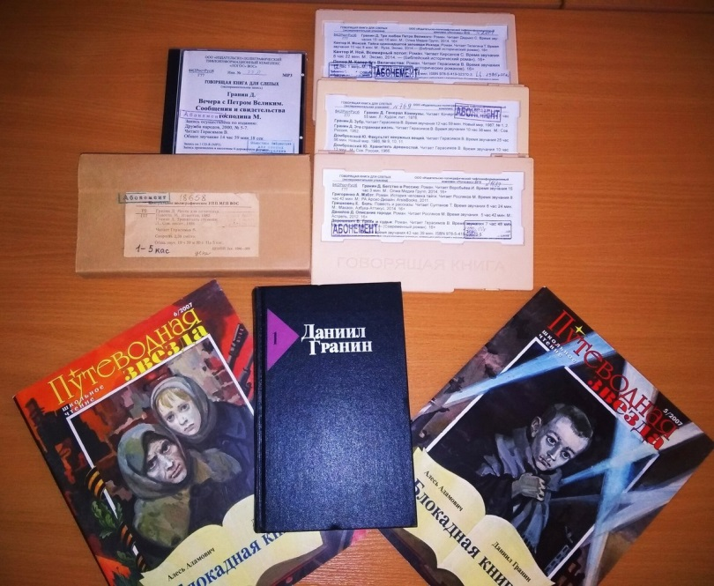 Столетнему юбилею со дня рождения известного российского писателя и общественного деятеля Даниила Гранина, в читальном зале был посвящен

**литературный экскурс «Гранин: солдат и писатель».** Читатели познакомились с биографией Д. Гранина, прослушали отрывки из книг: «Блокадная книга» и «Мой лейтенант» в исполнении известных артистов. Огромный интерес у присутствующих вызвал видеоролик выступления Даниила Александровича Гранина перед депутатами немецкого бундестага, лейтмотивом которого стали слова писателя: «Надо уметь прощать, но надо уметь и помнить». Пожалуй, это главное, что завещал нам Даниил Гранин. В завершении встречи был проведен краткий обзор книг автора в различных форматах из фондов библиотеки.

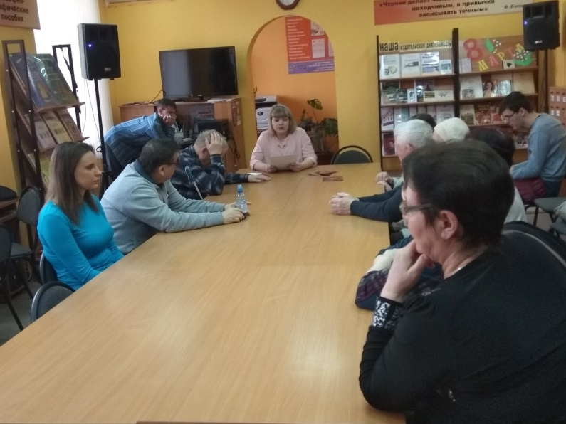 12 февраля накануне 250- летия со дня рождения Ивана Андреевича Крылова в читальном зале библиотеки в рамках клуба «Общение» прошел **литературный час «Баснописец каких не было»**. Гостям были предложены причудливые истории, произошедшие с писателем, интересные факты из жизни баснописца, истории появления крылатых слов и сюжетов басен. Гости вслух читали басни: «Свинья под дубом», «Квартет» и др. После каждой прочитанной басни обсуждали и выявляли ее мораль. В проведенных конкурсах: «Знаешь ли ты басню», «Волшебная шкатулка», «Дополни название» ,- с большим удовольствием и энтузиазмом принимали участие все присутствующие.

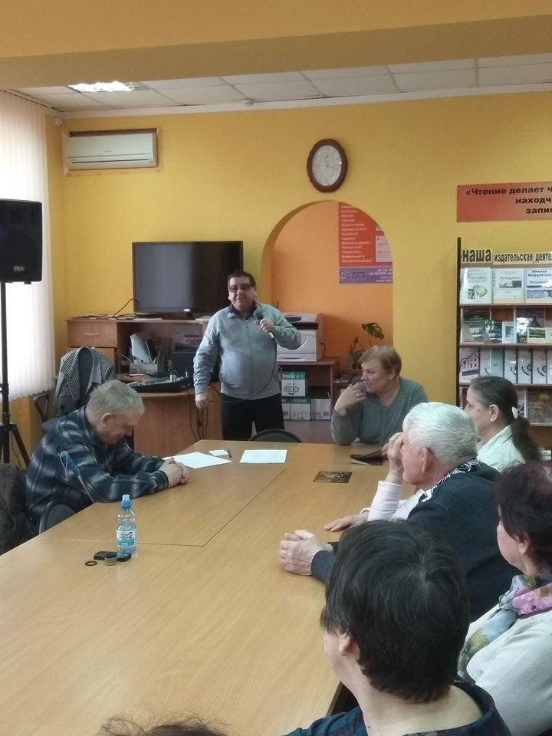 В марте в читальном зале библиотеки в рамках клуба «Общение» прошел **литературно - музыкальный час «В марте есть такой денёк».** Для гостей библиотеки прозвучали стихи и притчи о женщине, о матери, о любви и весне. Свои поздравления милым дамам подарили мужчины: Борисов Виталий исполнил лирические песни о любимых, Равиль Умеров порадовал веселыми юморесками. Азарт и задорный смех вызвали викторины и шуточные «телеграммы». Все присутствующие активно участвовали во всех предложенных развлечениях.

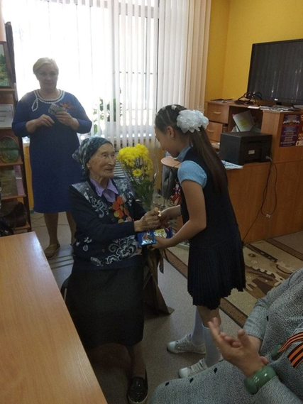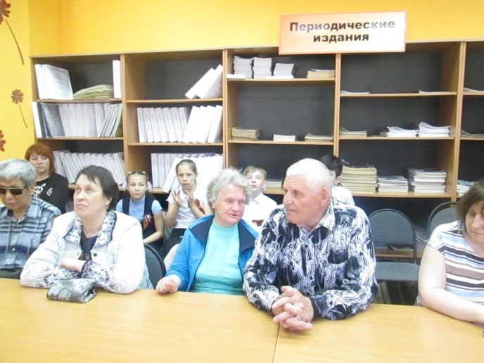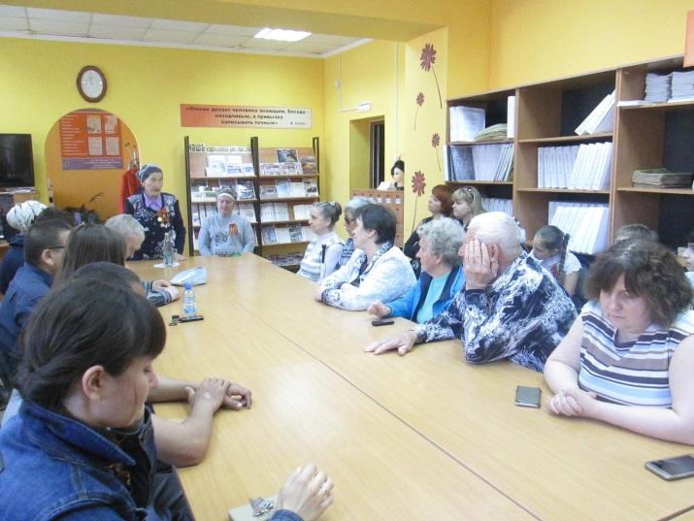В преддверии Дня Победы в читальном зале библиотеки состоялся **литературный час «Письма с фронта»,** на котором присутствовала узница немецкого концлагеря Камаева Раися Хадыровна, оказавшаяся там будучи ребенком. Ее рассказ о тех тяжелых и трагических днях вызвал огромный интерес у всех присутствующих. Также в ее исполнении прозвучали стихотворения о Великой Победе собственного сочинения.

На мероприятии присутствовали учащиеся 5»А класса СОШ №51. Ильнара Сулейманова прочитала стихотворение «Победа» и вместе со своими одноклассниками вручила цветы Раисе Хадыровне и присутствующим детям-войны. Никто не остался равнодушным и поделились воспоминаниями о близких: отцах, дедушках, бабушках,- прошедших тяжелейшую войну. К празднику была оформлена выставка картин «О себе и не только», посвященная творчеству Ивана Андреевича Кожина, жителя с. Замьяны Астраханской области, прошедшего всю войну, дважды побывавшего в плену. В заключение встречи были зачитаны письма российских солдат из застенков концлагерей и немецких солдат, попавших в котел Сталинградской битвы.

**Литературная гостиная «Поэзии чарующие звуки»** была посвящена 95-летию со дня рождения Булата Окуджавы - поэта и композитора, которого уже давно нет в живых, а стихи и песни его продолжают звучать в компаниях и с экранов телевизоров. Булат Шалвович Окуджава, чья биография заслуживает огромного внимания, был знаменитым советским певцом, композитором и поэтом. Присутствующие познакомились с отдельными эпизодами из личной жизни поэта, его военной биографией, волнующим творчеством, прослушали авторские песни. В исполнении Любови и Алексея Головиных прозвучали песни, несущие в себе огромный заряд человечности, доброты, любви к ближнему: «До свидания, мальчики», «Молитва», «Дорожная песня» и др.

20 июня к Дню памяти и скорби в читальном зале библиотеки прошел **патриотический час «Сначала была беда»**. Победа пришла потом», на котором присутствовали члены клуба «Общение». Ведущие вместе с читателями восстановили хронологию событий 22 июня 1941 года, прослушали воспоминания людей о том, где и как их настигла страшная новость – война! Просмотрели видеоролики об Астраханском крае в годы Великой Отечественной войны, а также прослушали всеми любимые песни: «Катюша», «Журавли», «День Победы ». Присутствующие делились своими переживаниями и рассказами о своих родителях, соседях и просто знакомых людях, ставших непосредственными участниками тех тревожных днях для всей страны. Равиль Умеров прочитал стихотворение «Бабий яр», а Валерий Григорьевич Шамрин исполнил строевую песню «Рота шла». Завершилось мероприятие Минутой молчания.

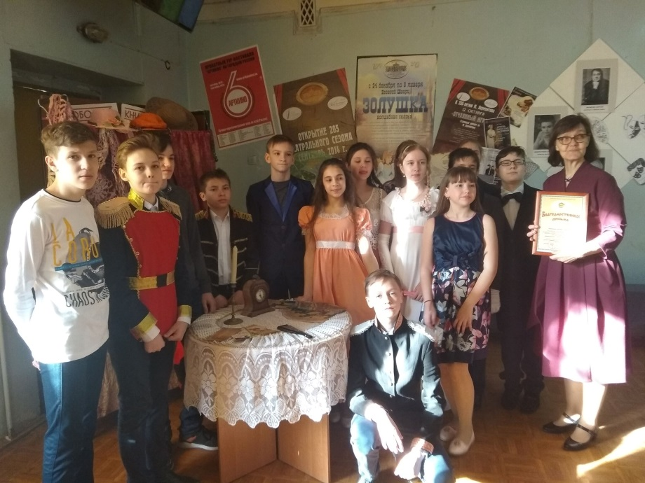 Одним из любимых мероприятий у читателей является **«Библионочь».** В истекшем году она была посвящена театру и называлась «Театральная бессонница». Программа «Библионочи» оказалась насыщенной, интересной и разнообразной.

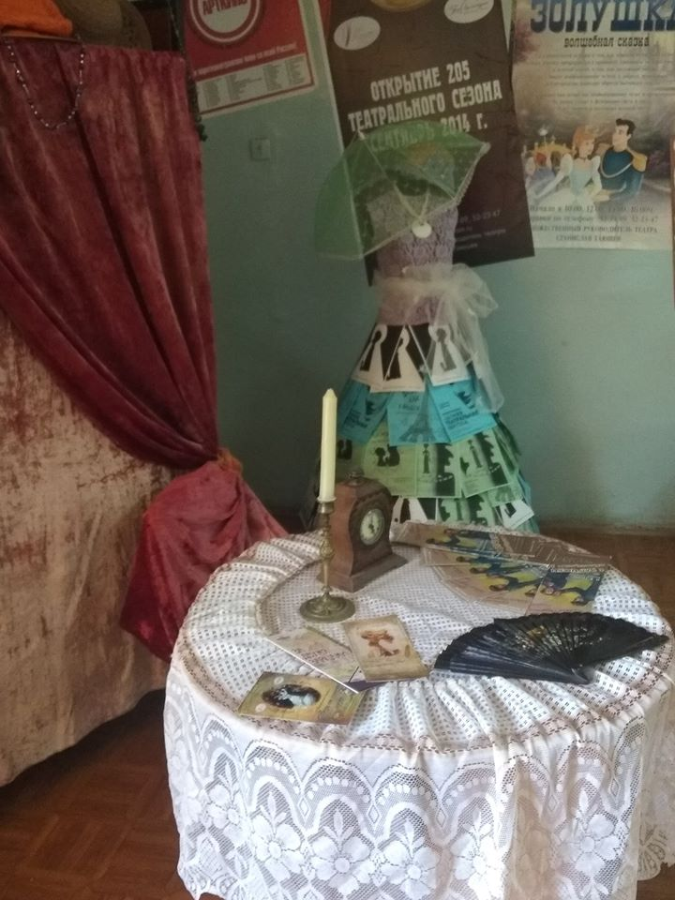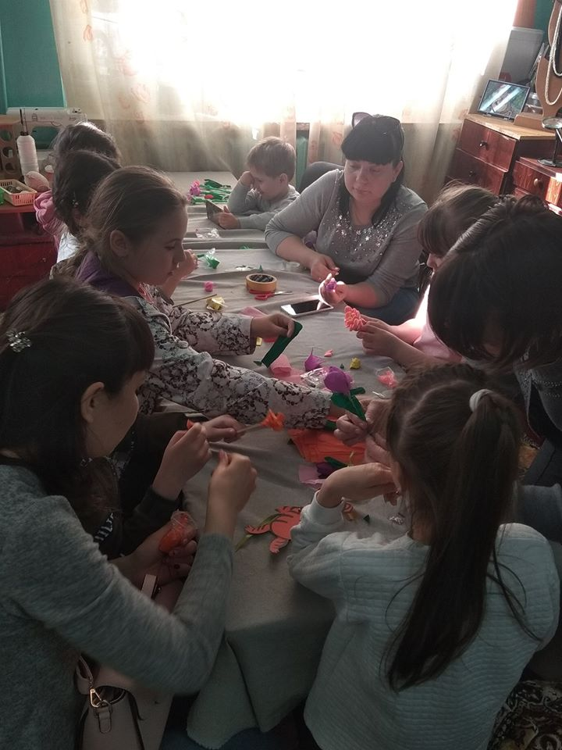

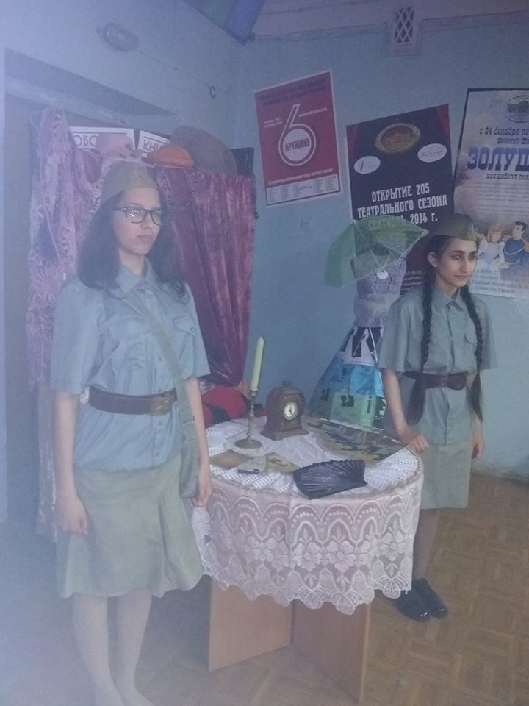По давней традиции открывал программу вокальный ансамбль «Лотос». Далее задали театральную тему представители МФЦ «Оберег», с постановкой по В. Шекспиру «Джульетта и ее Ромео». Продолжением мотива стала постановка «После бала» по Л.Н. Толстому, от учащихся 7 класса школы № 55. Дети дали возможность погрузиться присутствующим в эпоху XIX века продемонстрировав танцы: мазурку и котильон. На память библиотеке школьники подарили кукол - героев литературного произведения, изготовленных своими руками по эскизам того времени.

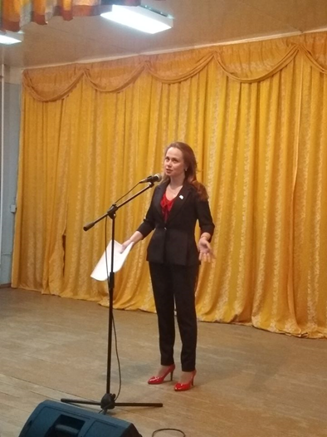 Неподдельный восторг и оживленность у публики вызвала программа специальных гостей - фольклорного ансамбля «Астраханская песня». Поддержали инициативу общего веселья и добавили задора дети из вокально - хореографического ансамбля «Заман», вызвавшие у зрителей яркие эмоции, аплодисменты и танцы в зрительном зале. Так же гостям была презентована книга Сергея Скисова «Тамга» в формате доступном для чтения инвалидами по зрению. Ольга Маркова, давняя подруга автора, исполнила песни по его произведениям.

Очаровала всех присутствующих своим выступлением, ведущая мастер сцены, актриса Театра юного зрителя Елена Фоменко. Много юмора, радости вызвали любимцы публики - участники театрального кружка «Перевоплощение», представившими на этот раз инсценировку «Мама – лучший друг». Зрители прониклись до глубины души музыкально-поэтической композицией «На век останусь фронтовой сестрой» по произведению Ю. Друниной. Девушки были одеты в военную форму и проникновенно читали стихи о войне не оставлявшие равнодушных в зрительном зале.

Библиотекой была подготовлена обширная и разнообразная программа которая включала театральные «пятиминутки», музыкальные номера и познавательные викторины. В «Театральных мастерских» на мастер-классах проявили свое творчество дети и взрослые. В завершении «Библионочи» была проведена театральная лотерея, где призами были билеты в театр.

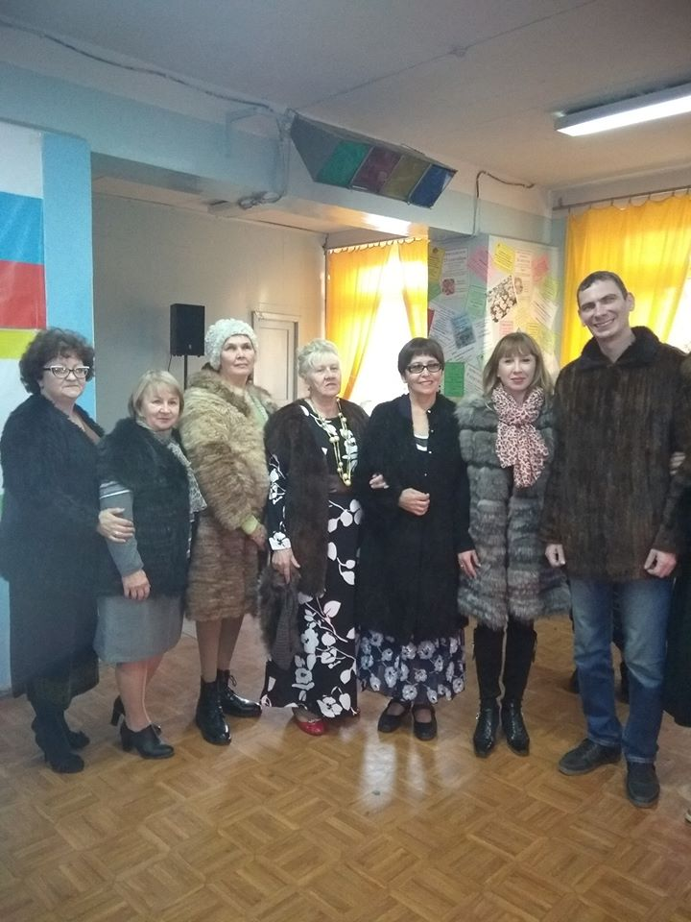 Еще одним событием для читателей является ежегодная культурная **акция «Ночь искусств - 2019»** прошедшая в седьмой раз.

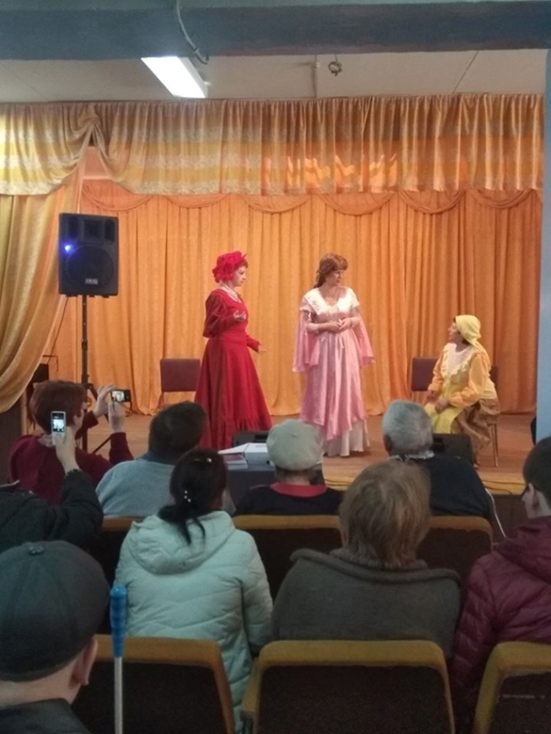Сотрудники «Библиотеки-центра социокультурной реабилитации для инвалидов по зрению» подготовили для своих гостей интересную культурно-развлекательную программу, которая называлась ***«Осень в театре»***. По традиции открывал ночное мероприятие вокальный ансамбль библиотеки «Лотос», создав хорошее настроение своими задорными песнями. Продолжили настроение праздника и всеобщего веселья друзья библиотеки из общественной организации «Преодоление», показавшие яркий, запоминающийся спектакль «Вовка в Тридевятом царстве» на современный лад. Театральную тему поддержали участники кружка "Перевоплощение» с инсценировкой по поэме А.С. Пушкина «Цыгане».

В осеннем театре прозвучали так же поэтические миниатюры в исполнении поэтесс: Маргариты Бобровской и Галины Ефремовой, растрогавшие зрителей до глубины души.

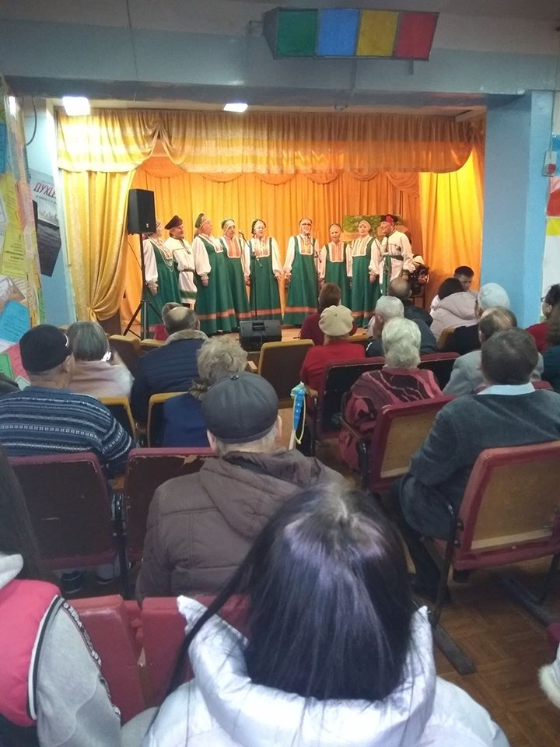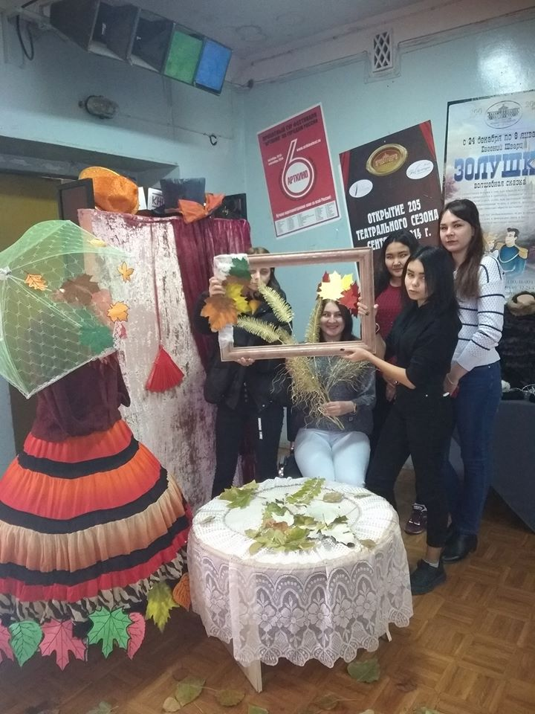

Зал превратился в танцплощадку с участием зрителей, когда на сцену вышли члены Трусовской первичной организации ВОС с зажигательными современными танцами.

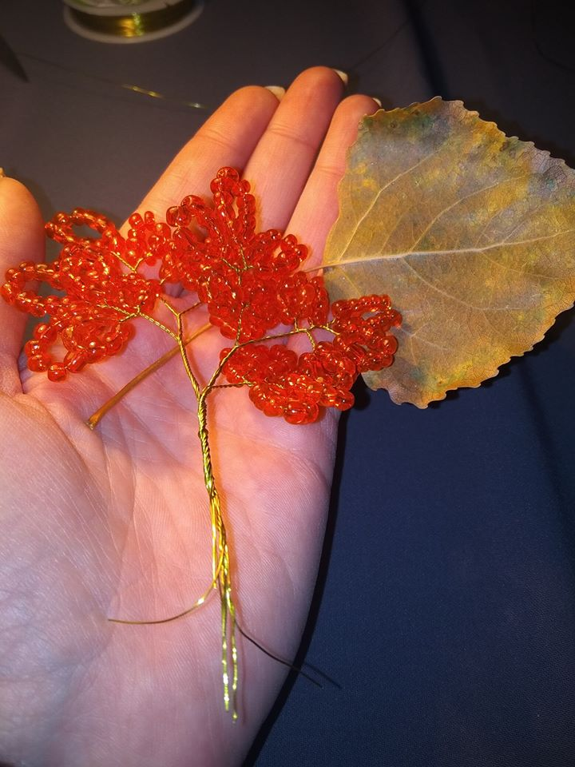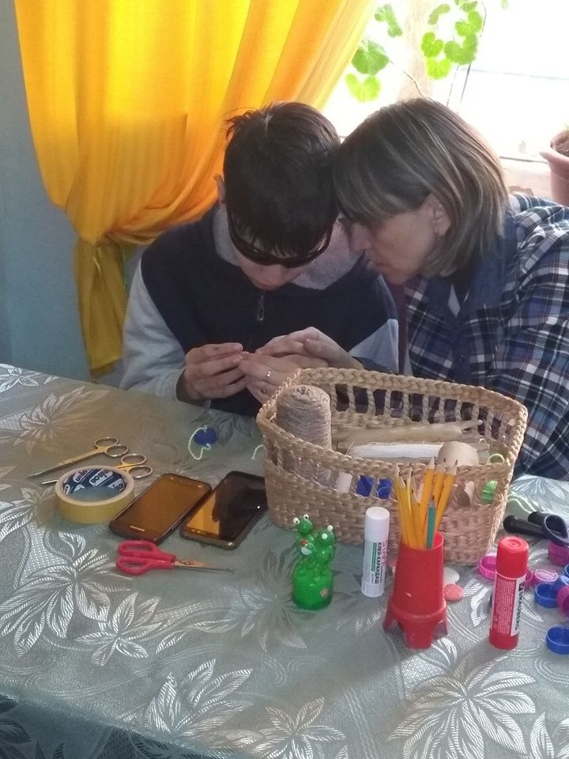Сотрудники библиотеки дали возможность зрителю опробовать актерское ремесло, проведя с ними забавную мини постановку «Осенний репортаж». Викторины: «Осенний калейдоскоп» и «Очей очарованье» - раскрыли познания зрителей об осенних традициях и праздниках, о творчестве поэтов, любивших и воспевающих природу.

Мастер-классы от клубных формирований библиотекине оставили равнодушными ни детей, ни взрослых. Каждый его участник унес с собой сделанную своими руками творческую композицию. На протяжении всей «ночи» оригинальная фотозона «Осенняя гостья» привлекала внимание посетителей, вызывая желание сделать селфи или совместное фото. Программа "Ночи искусств"-2019 получилась яркой и разнообразной. Каждый пришедший нашел здесь много интересного и увлекательного.

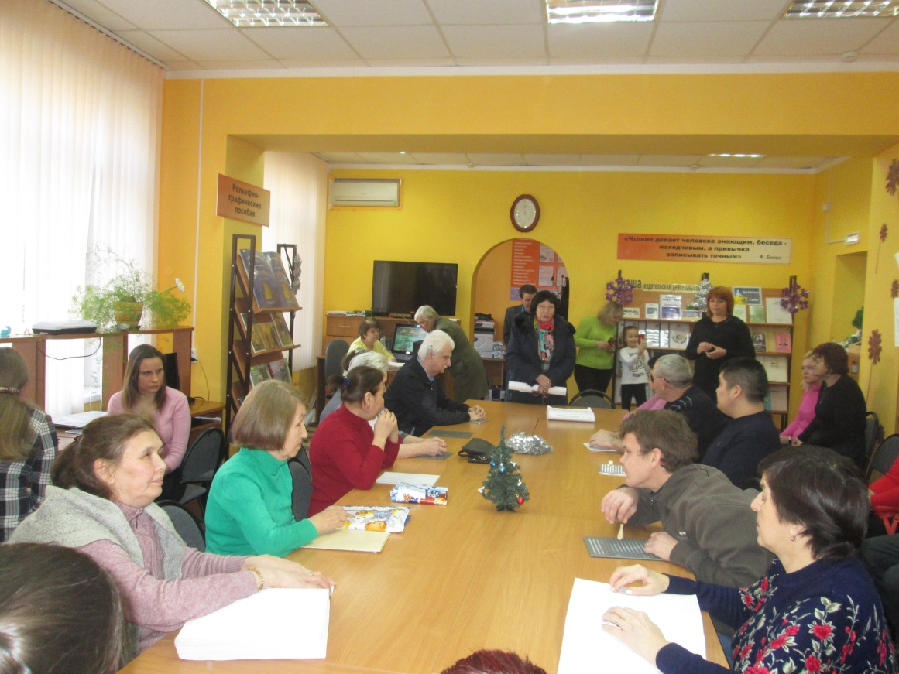26 ноября в читальном зале состоялся **конкурс на лучшего чтеца по системе Брайля «Брайль собирает друзей»**, в котором приняли участие не только жители города, но и области. Цели ежегодно проводимого конкурса: расширение интереса незрячих к рельефно – точечному шрифту Брайля, пропаганда произведений российских и зарубежных писателей, привлечение в число читателей библиотеки новых членов ВОС.

По традиции все участники были разделены на 3 группы по сложности читаемого материала: А.П. Чехов «Три сестры» (1 группа); А. Островский «Свои люди – сочтемся» (2 группа); Д. Фонвизин «Недоросль» (3 группа). Выбор литературы для чтения обусловлен тем, что 2019 – год театра.

В конкурсе чтецов приняли участие 14 человек.

Счетная комиссия при подведении итогов учитывала количество прочитанных слов за отведенное для чтения время, наличие ошибок, эмоциональность и выразительность прочтения.

Изюминкой конкурса стал брайлевский диктант: участники писали под диктовку отрывок из сборника «Один из старейших в России». В диктанте приняли участие 17 человек. Призерами стали Кременецкий М. – 1 место, Саламатина Ю. – 2 место, Балхаиева М.- 3 место.

В этом году библиотека-центр с проектом «Конкурс на лучшего чтеца по системе Брайля» стала победителем конкурса «Социальных и культурных проектов ПАО «ЛУКОЙЛ» на территории Астраханской области в номинации «Духовность и культура», благодаря этому все победители обоих этапов награждены ценными подарками.

Кульминацией праздника стало дружеское чаепитие с пирогами и конфетами.

И. о. губернатора Астраханской области Сергей Морозов объявил 2019 г. - Годом здоровья. Всемирный день здоровья, который отмечается 7 апреля, вновь объединил тысячи любителей физической культуры и здорового образа жизни по всей стране. Постарались не остаться в стороне и мы.

Проведя **познавательный час «50 уроков здоровья».** С нашими читателями увлекательную беседу провела Гончарова Зоя Александровна - заведующая отделением медицинской профилактики ГБУЗ АО ГП 3. Встреча прошла в теплой атмосфере, было задано много вопросов, связанных с освещаемой темой: о.формировании привычки правильно питаться и соблюдать режим питания , о .вырабатывании навыков употребления правильных продуктов и составлении ежедневного рациона. Участники мероприятия получили рекомендации о различных способах здорового образа жизни.

В завершении встречи прошла викторина «100 вопросов о здоровье», был продемонстрирован юмористический видеоролик о проблемах медицины и здоровья.

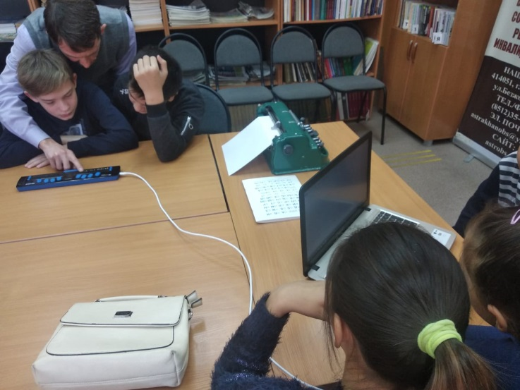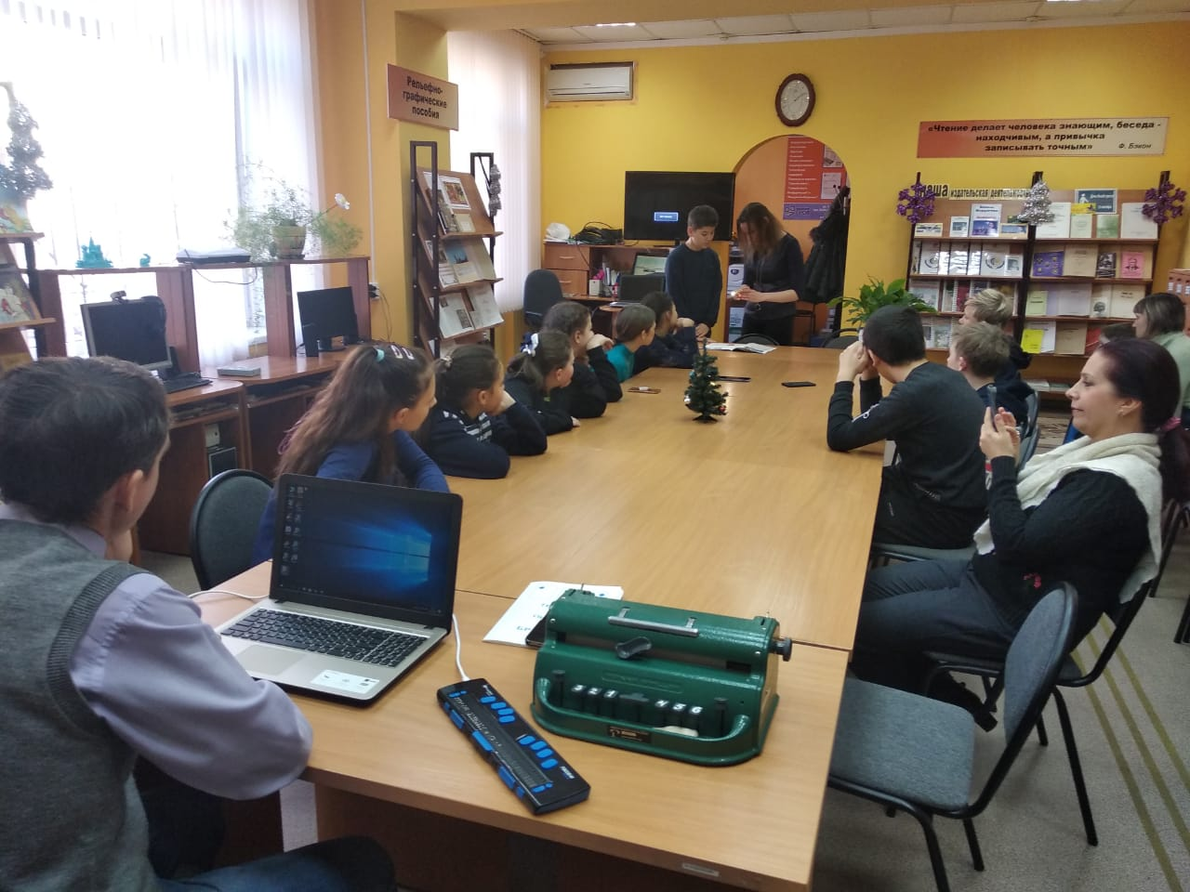В преддверии Дня инвалида, который проходит ежегодно 3 декабря, отдел обслуживания провел **урок толерантности** с учениками шестого класса «А» СОШ №51 **«Мы разные, но мы вместе».** Учащиеся познакомились с историей Дня толерантности, с самим понятием «толерантность», просмотрели видеоролик «О помощи инвалидам по зрению». Толкачева О. Н. продемонстрировала возможности использования сенсорного телефона без зрительного контроля и приложения, помогающие незрячему человеку в быту. Ребята получили возможность с помощью смартфона распознать денежные купюры, разнообразные картинки, определить цвет предметов и прочитать плоскопечатный текст.

Еналиев Р. Р. провел мастер-класс: как написать сообщение на обычной клавиатуре, а затем прочитать текст на Брайлевском дисплее. В завершении встречи состоялся мини-квест, задача которого заключалась в преодолении полосы препятствий с завязанными глазами и тростью.

От проведенных испытаний ребята получили новые ощущения и неизгладимые эмоции.

**Громкие чтения** являются важной составляющей социокультурной реабилитации инвалидов по зрению. Периодические издания, особенно краеведческие, недоступны незрячим. И громкие чтения дают возможность довести до любого незрячего человека необходимую ему информацию.

В «Библиотеке для инвалидов по зрению» работает кружок громкого чтения. Библиотекарь ежедневно посещает предприятие, на котором работают сотрудники с ограничением по зрению ООО «Дельта ВОС». Непосредственно на производстве незрячие знакомятся с федеральной и местной прессой, которую библиотекарь читает вслух. Для чтения подбираются статьи из газет и журналов. Особое внимание уделяется статьям о жизни незрячих, возможности их трудоустройства, о принятых законах и постановлениях, затрагивающих интересы инвалидов.

Любителей художественной литературы объединила литературная гостиная «Очарование чтением». В гостиной вслух читаются художественные произведения. Таким образом, происходит и приобщение к произведениям мировой литературы, и общение.

# **Методические выезды.** В течение всего года велась методическая работа с первичными организациями ВОС. Всего за отчетный период проведено- 63 мероприятия, участниками которых стали 1298 человек.

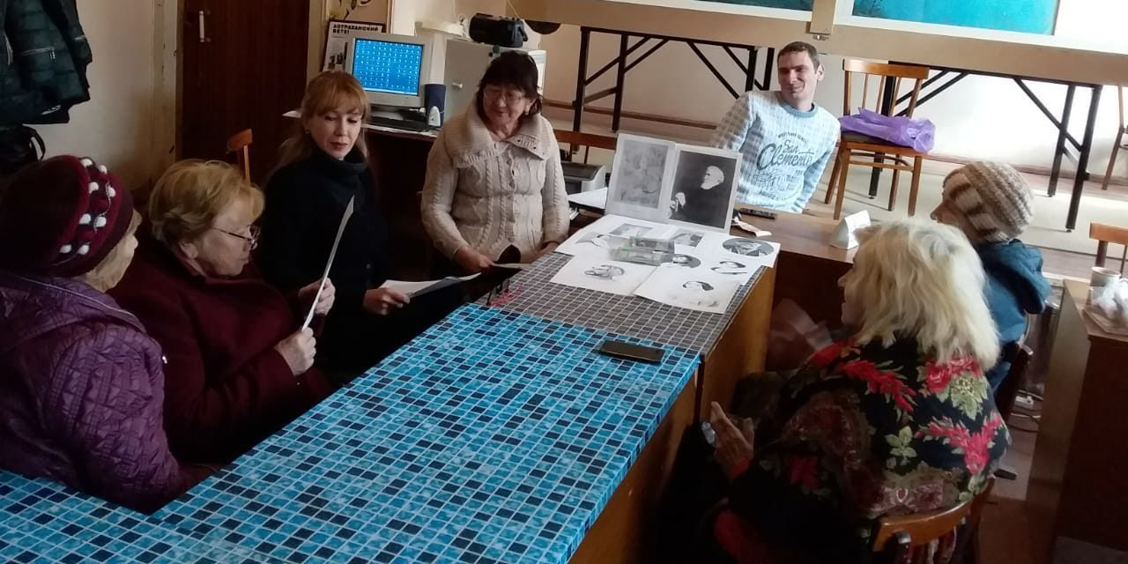2019 год начался со 100-летних юбилеев двух известных писателей, имеющих мировую славу – **Даниила Гранина и Джерома Сэлинджера**. «Библиотека для инвалидов по зрению» присоединилась к празднованию и провела 16 января в Трусовской местной организации Всероссийского общества слепых обзор «говорящих» книг «Место для памятника». Читатели познакомились с книгами писателя и узнали о том, как из «физика» получился «лирик». Слушателями были молодые люди, которым это имя было мало знакомо, и они познакомились с произведениями юбиляра.

«Над пропастью во ржи»- так называлась беседа, посвящённая творчеству другого не менее знаменитого писателя, который родился также как и Даниил Гранин 1 января 1919 года. Это - Джером Дэвид Сэлинджер — американский писатель, классик литературы США XX века. Его помнят и любят читатели, особенно студенческая молодежь, это объясняется особой притягательностью его повестей и рассказов. Думается, что нынешняя молодёжь обязательно заинтересуется его книгами. В заключение читатели посмотрели видеоролики из фильма «За пропастью во ржи» снятого по биографии писателя.

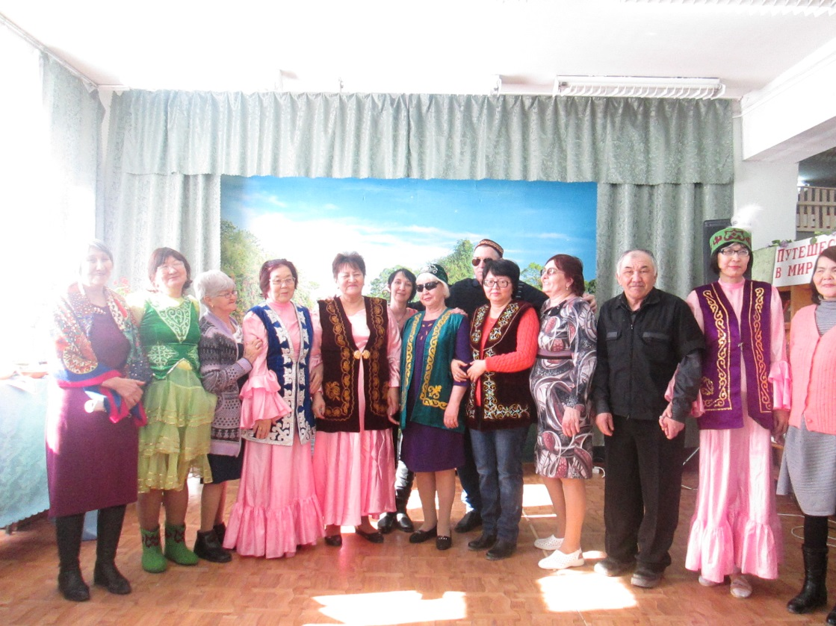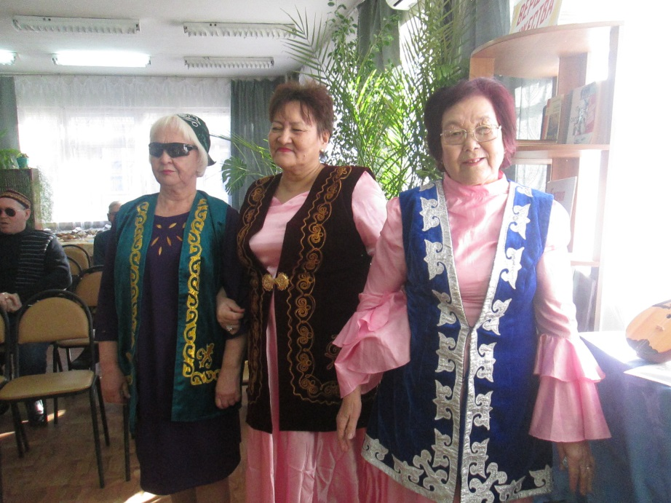В преддверии Международного дня родного языка «Библиотека для инвалидов по зрению» провела для членов **Володарской местной организации ВОС музыкально- поэтический вечер «Родной язык – душа народа».** Праздник состоялся в читальном зале Володарской посел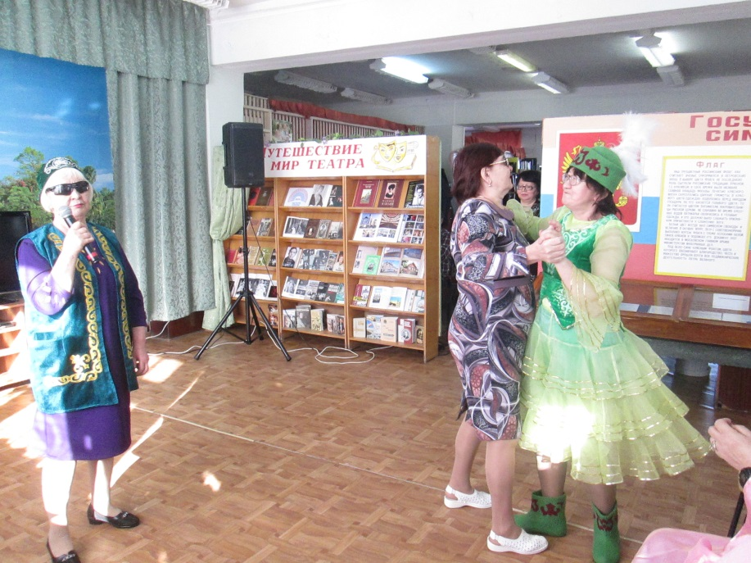ковой библиотеки при непосредственном участии работников библиотеки. Встреча людей разных национальностей, проживающих в районе проходила в дружеской обстановке, где средством общения между ними был, конечно, же, русский язык. Открылось мероприятие стихотворением «володарского» поэта Мажлиса Утеженова «Два языка», которое прочитала Эльмира Хайрлиева на русском и казахском языке. В продолжение вечера звучало множество стихов о родном языке на казахском, татарском и русском языках. Лились задушевные песни на разных языках и всем было понятно, что свой родной язык они помнят, любят и гордятся им. Гости также показали своё танцевальное искусство. Закончилось мероприятие традиционным чаепитием с пирогами и баурсаками.

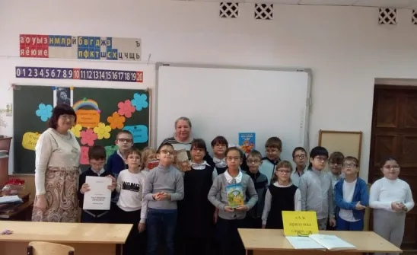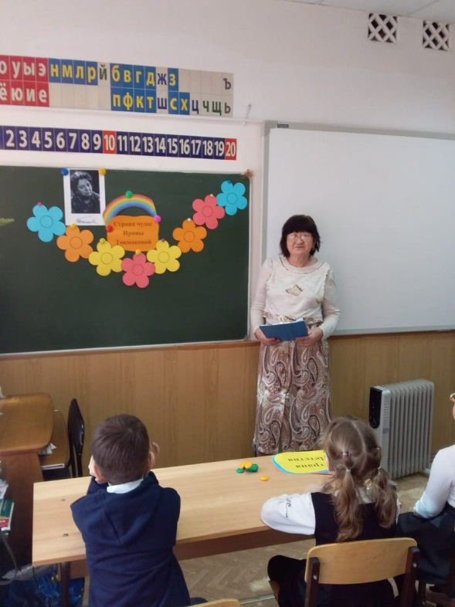4 марта в **Астраханском губернском техникуме проводилась игра – путешествие «Страна Чудес Ирины Токмаковой»,** посвящённая 90-летию со дня рождения известной детской писательницы. Учащиеся 1 «А», 2 «А» и 3 «Б» классов совершили поэтическое путешествие по стихам И. Токмаковой, где были стоянки: «Страна Детства», «Страна Поэзии», «Страна Песен», «Страна Сказок». Чтобы дети не скучали в пути, и было интереснее путешествовать, по дороге они отгадывали загадки и кроссворд, участвовали в викторинах. Школьники с удовольствием слушали и читали весёлые, звонкие стихи, поэтессы, написанные для самых маленьких читателей. Особенно хорошо подготовились к мероприятию ученики 1 «А» они всем классом выучили наизусть и с выражением рассказали другим ребятам любимые стихи Ирины Токмаковой. В заключении все участники получили сладкие призы.

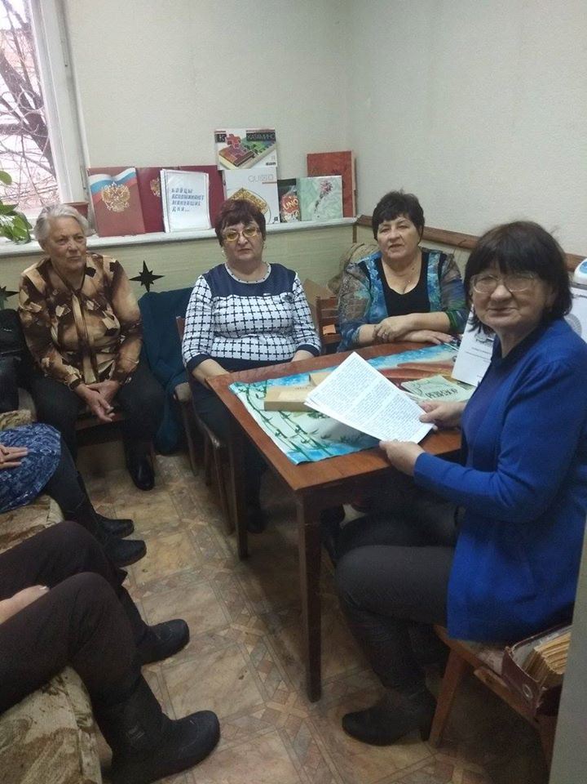4 апреля для членов кружка громкого чтения **Камызякской местной организации ВОС проводилась литературная беседа «Сатира и юмор в прозе Н. В. Гоголя»** в которой нашла отражение ироническая манера гоголевского письма. Кроме известных ещё со школьных лет комедии «Ревизор» и поэмы «Мёртвые души» были представлены повести, из сборника «Миргород». В конце мероприятия читателям прочитали заключительную часть, в которой фраза «Скучно на этом свете, господа! венчает не только повесть о ссоре, но и весь «миргородский» цикл. А в сегодняшней жизни дождь однообразен, как и во времена Гоголя. В завершении мероприятия, несмотря на дождь, участники посетили выставку в музее города Камызяк. Очень интересную экскурсию для читателей провела Кузьмина Зинаида Ивановна, экспонаты для которого добыты ею самою, благодаря энтузиазму и активной деятельности.

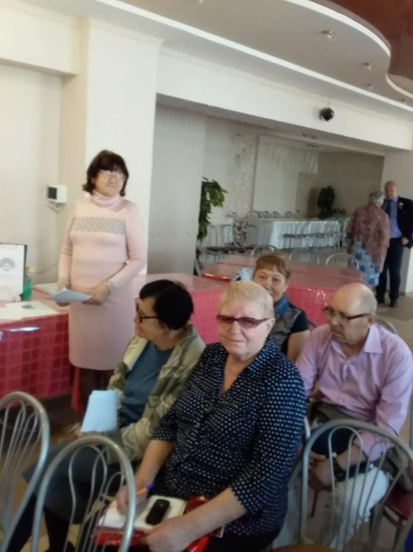Очередное мероприятия в рамках Года театра состоялось 25 апреля в **Икрянинской местной организации ВОС**. Читателям был представлен **рекомендательный список «говорящих» книг «Судьба и ремесло»,** содержащий литературу данной тематики во всех, доступных незрячим аудио форматах. Причём книги на кассетах и флеш-картах в основном были посвящены творческому пути выдающихся театральных деятелей таких как, например, режиссёр – новатор Е.Б. Вахтангов; актёр – мыслитель Василий Качалов, и многим другим известным артистам театра. Особенный интерес вызвали аудио книги на дисках, включавшие радиопостановки по произведениям А. Кристи и напомнившие присутствующим добрые советские времена, когда зрителями была почти вся страна. Заключительной частью мероприятия стала викторина «Театральная мозаика».

**«Мы семья – это значит мы вместе»-** под таким названием 8 июля «Библиотекой для инвалидов по зрению» в **Красноярской местной организации ВОС** был организован литературно – поэтический час, посвящённый этому празднику. Вначале встречи член кружка «Громкого чтения» Т. И. Аксёнова представила красивую историю любви Петра и Февронии Муромских и поделилась впечатлениями о посещении святых мест в Муроме. Также читатели участвовали в викторинах и конкурсах на семейную тему, читали стихи, пронизанные лиризмом и романтикой семейных отношений. В продолжение темы собравшимся было предложено ещё одно мероприятие «Царица Серебряного века» посвящённое 130 - летию со дня рождения А.А. Ахматовой. Слушатели узнали о семейной жизни известных поэтов, которые были слишком свободными, чтобы стать парой воркующих, сизых голубков. Членам кружка были представлены книги всех доступных форматов для прослушивания незрячими читателями: кассетах, дисках, флеш-картах. Собравшиеся имели возможность услышать голос самой Ахматовой, читающей свои стихи, которые звучали с помощью тифлофлешплеера. Особенно заинтересовали читателей книги Льва 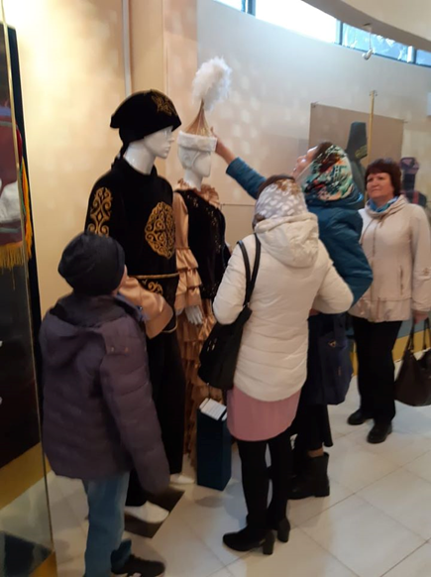Гумилёва.

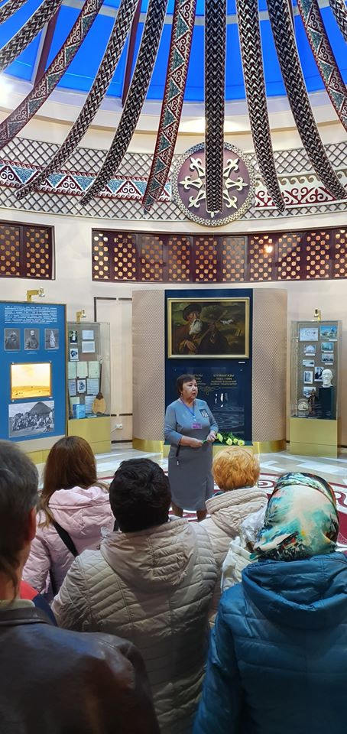12 октября в рамках проекта «Инватуризм» состоялась **поездка в Володарский район.** На этот раз к читателям присоединились члены Местной общественной организации инвалидов «Преодоление». Людям с ограниченными возможностями, очень важно совершать поездки в новые места и узнавать свой родной край. В этом году читатели посетили разные районы области, это не первое посещение Володарского района, но на этот раз маршрут был другой. Первой остановкой на этом маршруте было посещение нового, очень красивого храма в селе Цветное. Дальше по дороге в селе Разино паломники посетили старую церковь, построенную ещё до революции зодчим Николаем Ситкиным зверски убитым большевиками, и чудом сохранившуюся до наших дней в неплохом состоянии. В этом храме верующие с интересом послушали рассказ о чудотворных иконах, хранящихся здесь, могли поставить свечи и помолиться за своих близких. Завершилось путешествие в селе Алтынжар, экскурсанты посетили мавзолей великого акына казахского народа Курмангазы Сагырбаева. Интересна постройка этого мавзолея тем, что сооружалось оно без 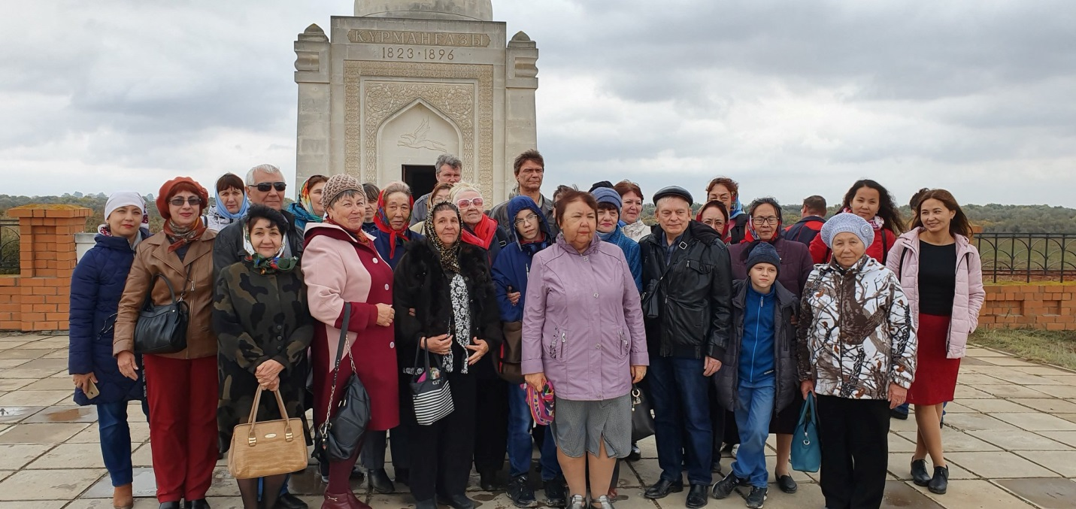добавления цемента методом наложения камней из казахстанского известняка. Внутри мавзолея имелась роспись в народном стиле. Люди ехали с надежной на исцеление болезней, исполнение заветных желаний и с верой в их осуществление ведь для казахов Курмангазы святой. На территории культурного комплекса для туристов была проведена интересная экскурсия в этномузее. Все путешественники отведали национальные кушанья: баурсаки, кайнары, манты и попили казахский чай. Дорога домой всем показалась 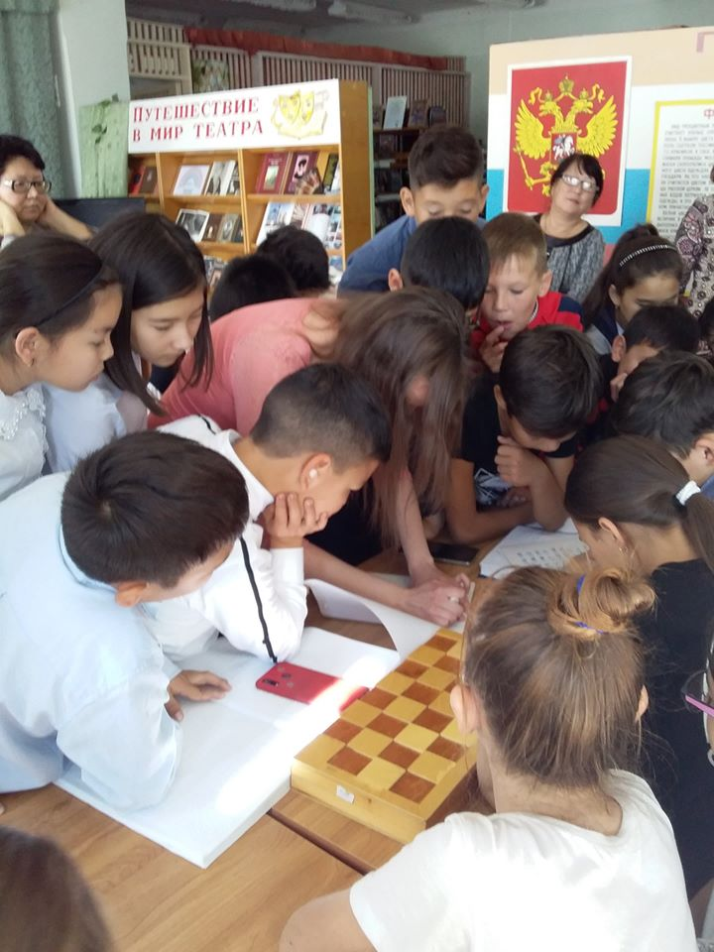короче.

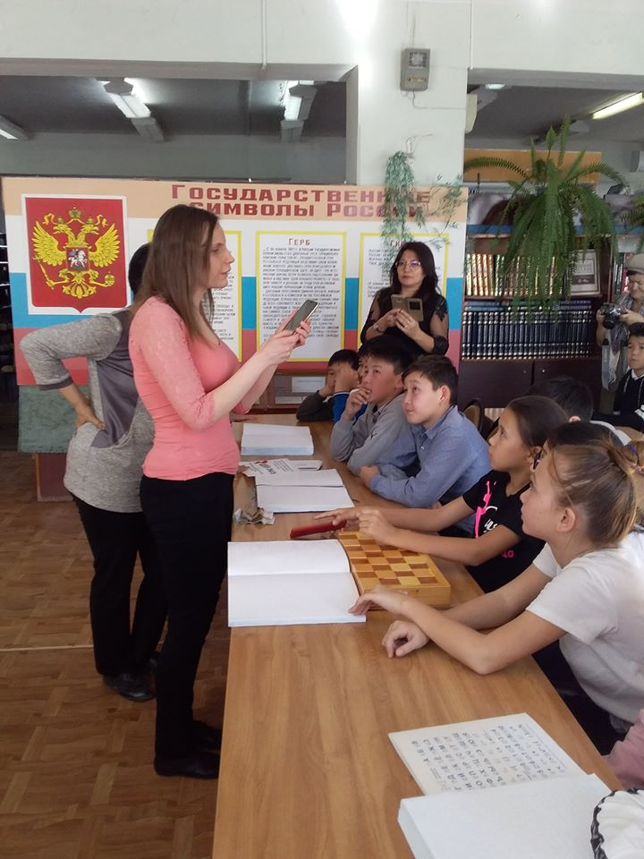22 октября «Астраханская библиотека для инвалидов по зрению» совместно с **местной организацией ВОС Володарского района** провели акцию - **Месяц «Белая трость»**, проводимую ежегодно для привлечения внимания и воспитания толерантности у подрастающего поколения по отношению к инвалидам.Участниками акции стали учащиеся шестых классов школы №1. В читальном зале для них была организована выставка тифлоприборов для незрячих: «говорящие» книги на флеш-картах и кассетах. 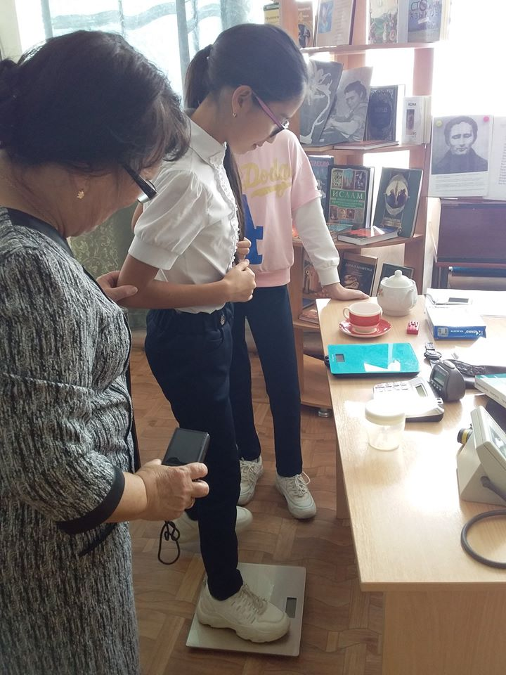В ходе мероприятия каждый школьник мог познакомиться и полистать книги с Брайлевским шрифтом, что было в новинку и вызывало большой интерес у детей. Специалист библиотеки Ольга Толкачёва рассказала о невизуальной доступности сенсорных устройств для незрячих, которыми сама пользуется и помогает другим людям с нарушением зрения осваивать их. Знакомство с современными функциями телефона для незрячих пользователей вызвало живой интерес у ребят. С его помощью они узнавали, какие цвета у окружающих предметов, получали описание внешности 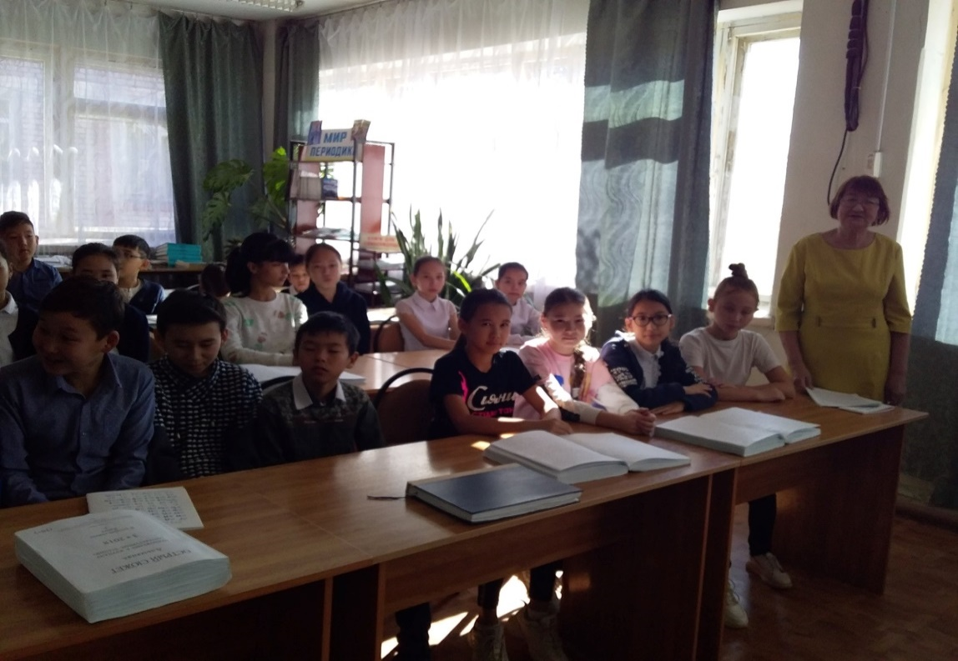своих соседей и даже могли определить

номиналы банкнот.Из беседы «Великая магия шеститочия» учащиеся узнали о Луи Брайле и его изобретении рельефно-точечного шрифта для слепых, используемого до настоящего времени во всём мире. Все присутствующие не хотели упустить возможности попрактиковаться в письме грифелем по системе Брайля и сообщили о своем желании посетить подобное мероприятие еще раз.

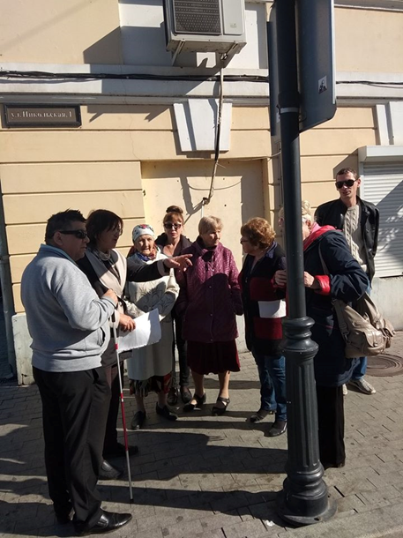 В Месяц «Белой трости» члены поэтического кружка «Живое слово» Трусовской местной организации ВОС **совершили тифлоэкскурсию по улице Никольской «Я помню эту улицу, знаком мне этот дом».** Эта одна из наиболее любимых улиц Астраханцев, ведь она засветилась в знаменитом фильме «Не может быть». И ещё Никольская – одна из хорошо сохранившихся улиц губернской Астрахани, поэтому красотой 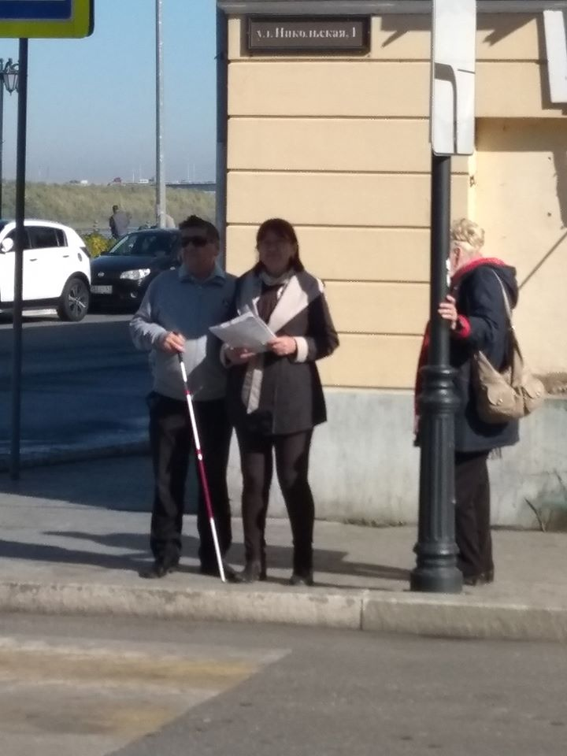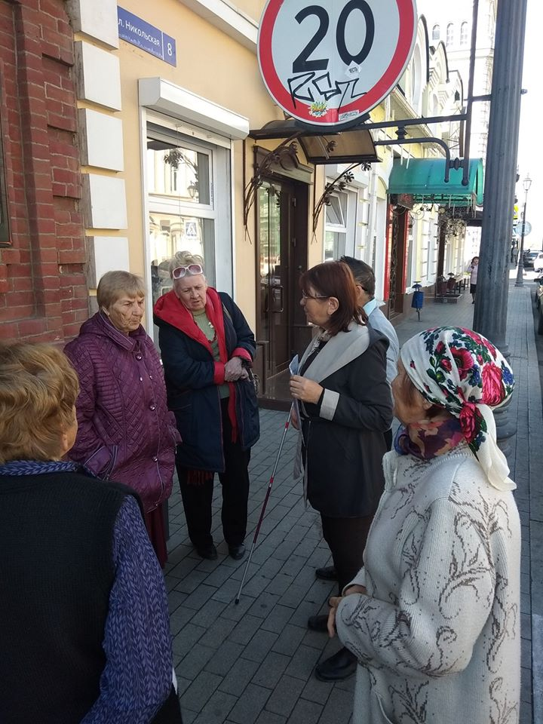архитектурных объектов она явно выделяется среди прочих. На ней экскурсанты любовались роскошными зданиями, созданными знаменитыми архитекторами и сочетающие в себе элементы стилей модерн, классицизма, но чаще выдержанные в духе эклектики. Особую заинтересованность вызвал у читателей «Дом купца Чурбакова», он примечателен тем, что в нем размещается Трусовская местная организация ВОС. Купец и меценат Василий Чурбаков отличался благотворительностью и много сделал для жителей города.

Увлекательная тифлоэкскурсия (экскурсия с тифлокомментарием) дала возможность людям с проблемами зрения ощутить, как растет и меняется родной город. Полюбовавшись ажурными, чугунными балконами, аттиками портиками, читатели вернулись в своё помещение, чтобы продолжить мероприятие за традиционной чашкой чая.

# **Методическая работа:**

**Информационные беседы**: "Мы семья – это значит мы вместе", "Женское лицо международного терроризма", Беседы по книгам: "Над пропастью во ржи" к 100 – летию со дня рождения Д. Сэлинджера, "Основоположник русского театра" к 290- летию со дня рождения Ф.Волкова, «Тернистый путь к славе» к 250- летию со дня рождения И.А. Крылова. «Сатира и юмор в прозе Н.В. Гоголя» к 210- летию со дня рождения.

**Литературно-музыкальные вечера**: «Поэтический гений Шотландии» к 280-летию со дня рождения Роберта Бёрнса, "Моя война ещё стреляет рядом" к 100-летию со дня рождения Б. А. Слуцкого, "Царица Серебряного века", к 130 - летию со дня рождения Анны Ахматовой, "Глаголом жги сердца людей" к 220- летию со дня рождения А. С. Пушкина, "Поэт и гражданин – он призван был в лохмотьях нищеты живую душу видеть" к 200- летию со дня рождения Я.П. Полонского.

Были составлены и разосланы по передвижкам **обзоры «говорящих» книг**:

"Живёт такой парень в сердцах россиян" к 90 - летию В. М. Шукшина, "Место для памятника" к 100 - летию со дня рождения Д. Гранина, "Писатель потерянного поколения" к 120-летию со дня рождения Э. Хемингуэя, "История освоения Дальнего Востока" к 110 -летию Н. П. Задорнова.

**Рекомендательный список «говорящих» книг**: «Судьба и ремесло» в рамках Года Театра. Информационные списки "говорящих" книг "Сандро из Чигема и другие герои Фазиля Искандера" к 90-летию со дня рождения, «В поисках потерянного рая» к 120-летию В.В. Набокова.

Викторина в рамках Года Театра «Театральная мозаика», Новогодние викторины: «Книжки о мышках», Блиц – вопросы к году Белой Металлической Крысы»

# **\\Obs-server\Users\BIB\Desktop\Общая папка\Косицына\Новая папка\i (14).jpgОтдел культурно-досуговой деятельности**

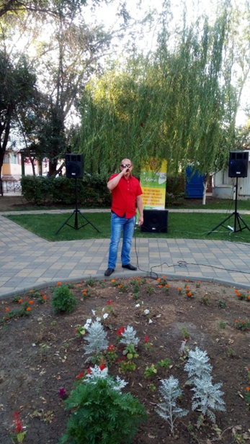 За отчётный период отделом культурно – досуговой деятельности проведено 95 мероприятий, участниками которых стали 13956 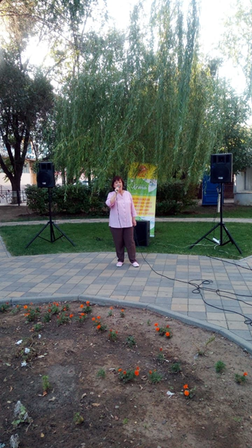человек. Работа велась в соответствии с планом при этом в течение года поступали заявки от различных организаций с просьбой провести - концерты и мастер-классы. Каждую пятницу лета, в парке театра «Аркадия», проходили концерты, в

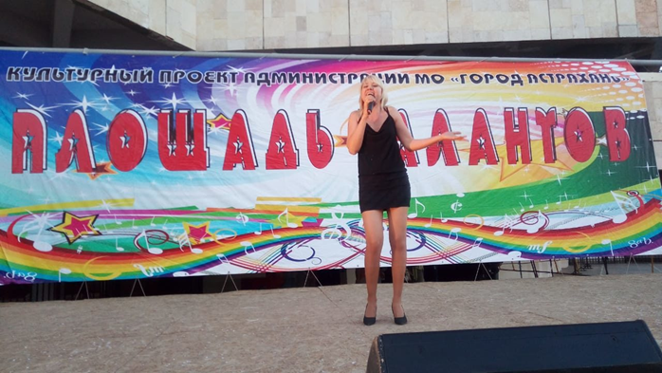

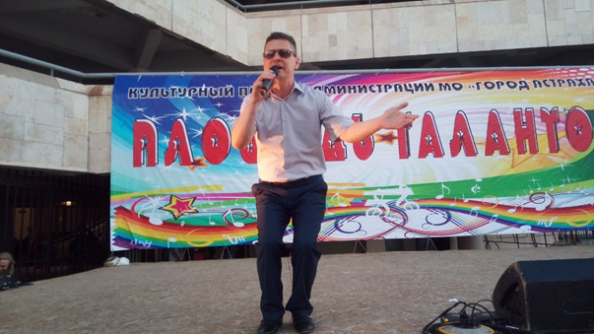рамках проекта «Площадь талантов». А также каждую пятницу лета в рамках социального проекта «Астраханские сезоны», проходили концерты, в сквере имени Габдуллы Тукая и каждую пятницу мая и сентября во дворе библиотеки-центра.

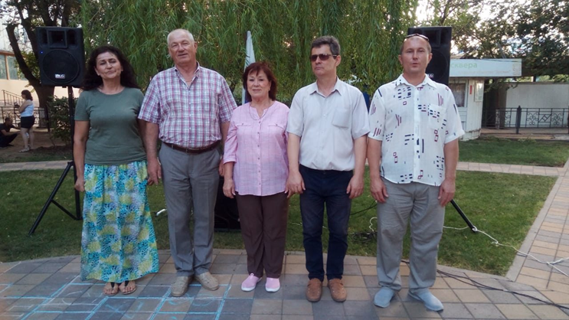Состоялись концерты, в рамках уже существующего проекта «Искусств целительная сила». Продолжили традицию проведения «Встреч - Концертов» (Творческие встречи коллективов) в цикле мероприятий «Фольклорные праздники».

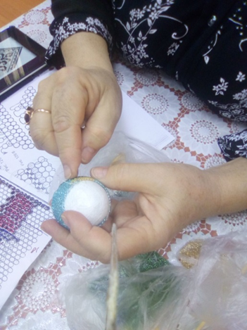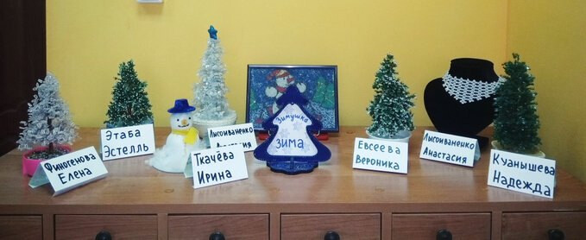

В течение года читатели и посетители имели возможность реабилитироваться посредством творчества: через песню, занимаясь в вокальном ансамбле «Лотос» и эстрадной студии «Рандеву». В клубных формированиях «Бусинке» и «Меховушке» заниматься рукоделием, плетением из бисера и меха. Участвовать в концертах, мастер-классах, выставках и ярмарках.

# **«Искусств целительная сила»**

|  |  |  |  |  |
| --- | --- | --- | --- | --- |
| №  п/п | Дата | Место проведения | Мероприятие | Охват аудитории |
| 1. | 15 февраля | Центр социальной адаптации  в посёлке Осыпной бугор | Концерт  «Хорошее настроение»,  в рамках проекта Министерства культуры и туризма АО  «Искусств целительная сила» | 107 |
| 2. | 12 апреля | РЦ «Тинаки»  Наримановский район | Концерт  «Хорошее настроение»,  в рамках проекта Министерства культуры и туризма АО «Искусств целительная сила» | 311 |
| 3. | 19 июня | РЦ «Тинаки» Наримановский район | Концерт  «Хорошее настроение»,  в рамках проекта Министерства культуры и туризма АО «Искусств целительная сила» | 308 |
| **Итого:** | | | | **726** |

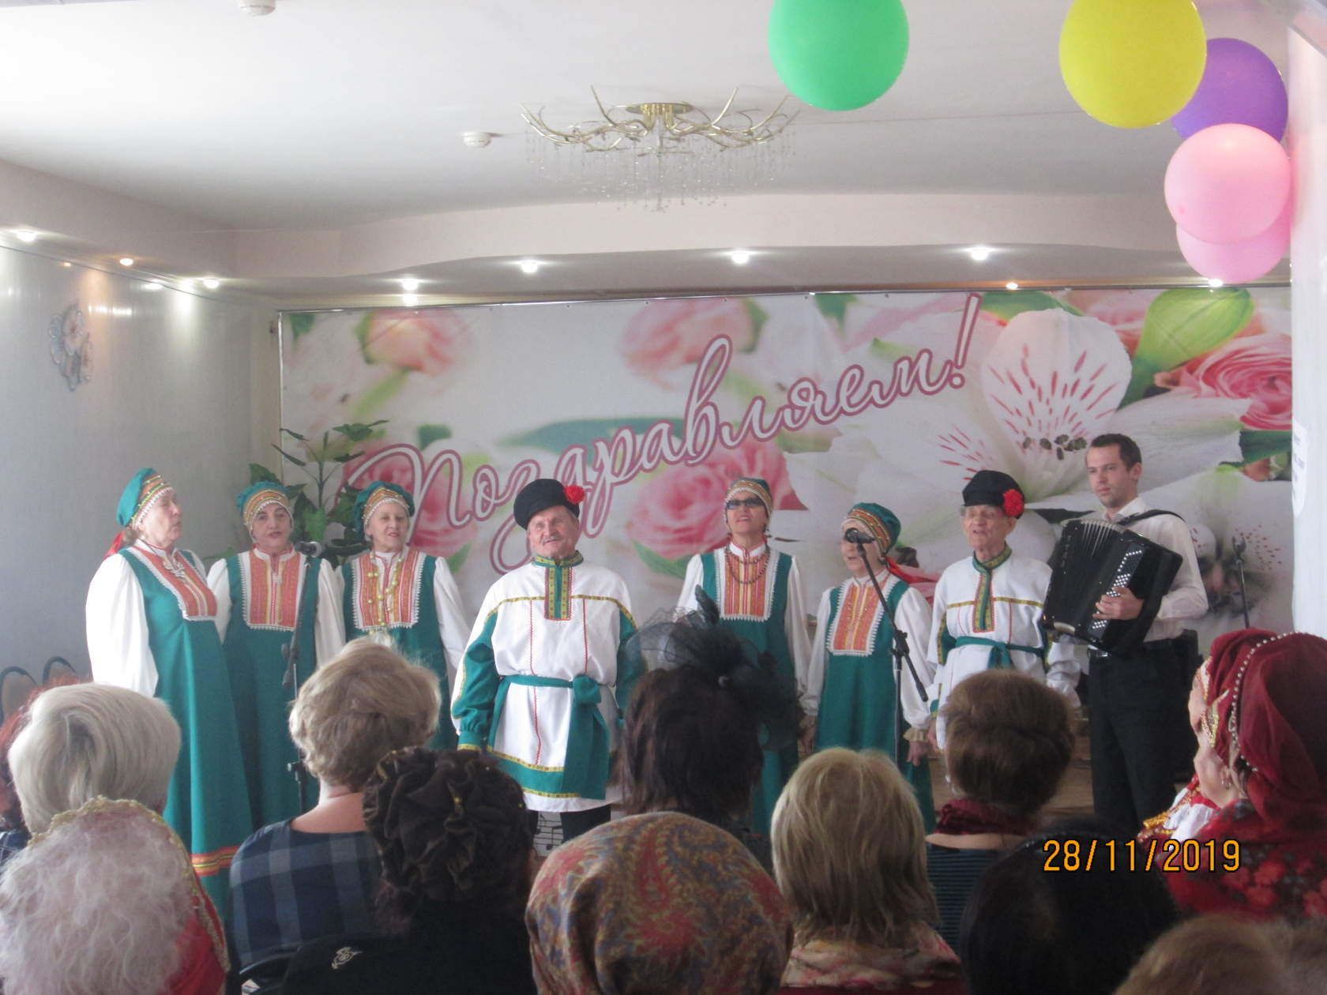

Мероприятий в рамках проекта Министерства культуры и туризма АО «Мастера искусств жителям села» не проводилось.

Вокальный ансамбль «Лотос» и постоянный читатель-участник мероприятий Равиль Равхатович Умеров Библиотеки-центра социокультурной реабилитации инвалидов по зрению приняли участие в фестивале юмора «Смех, да и только» для граждан пенсионного возраста и инвалидов, организованном Комплексным центром социального обслуживания населения Камызякского района Астраханской области. На мероприятие были приглашены творческие коллективы Камызякского и Приволжского районов, а также г. Астрахани. Шутки, пародии, сольные исполнители, вокальные ансамбли, театральные сценки – все это создавало атмосферу праздника и хорошего настроения. По окончании мероприятия всем участникам были вручены дипломы за участие в фестивале.

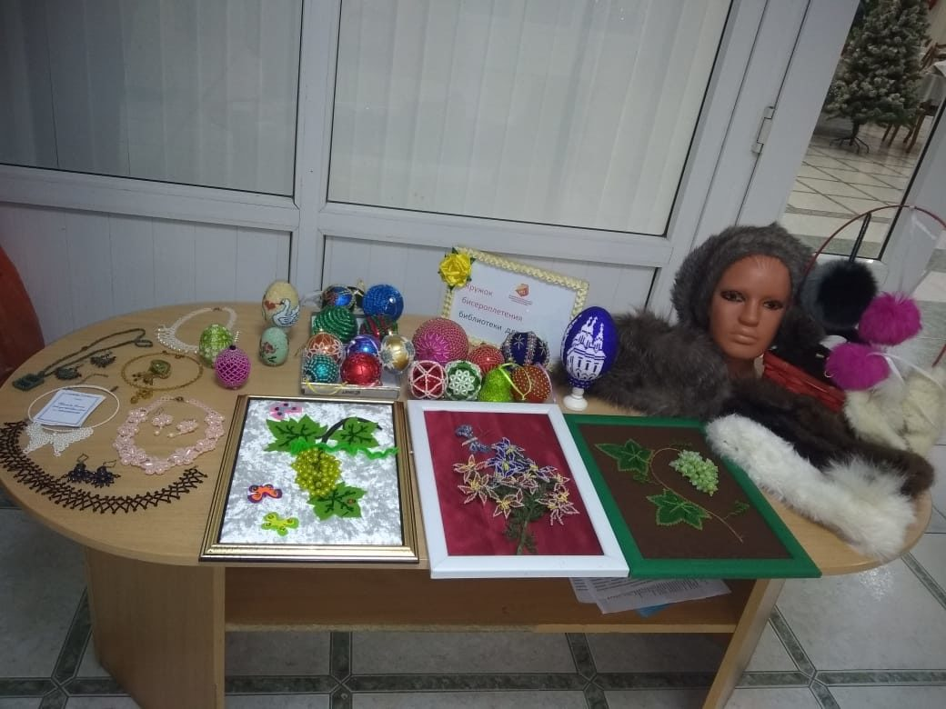

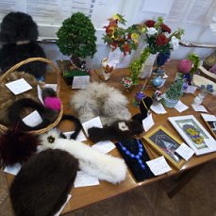

# **6. Смотры, конкурсы**

Впервые библиотека приняла участие в **Международном открытом он-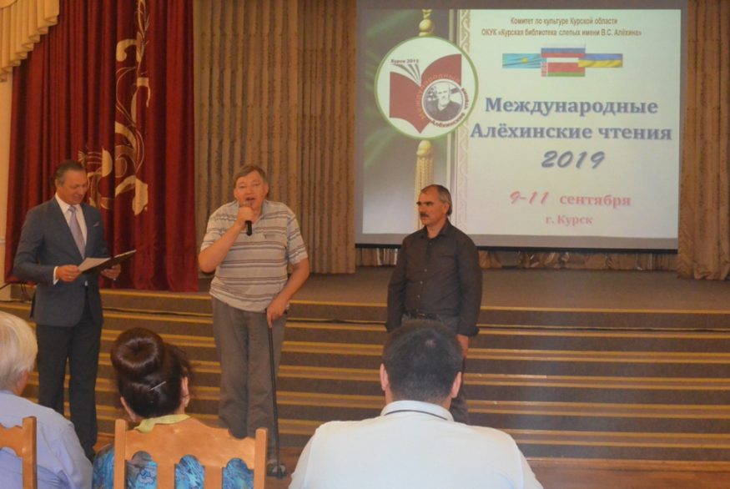лайн - конкурсе чтецов произведений В.С. Алёхина "Звучат Алёхинские строки"** (в рамках «Алехинских чтений») организованного Курской областной специальной библиотекой для слепых имени В.С. Алёхина. Стихотворения в исполнении активного читателя библиотеки Равиля Умерова в МР3 формате были отправлены на конкурс.

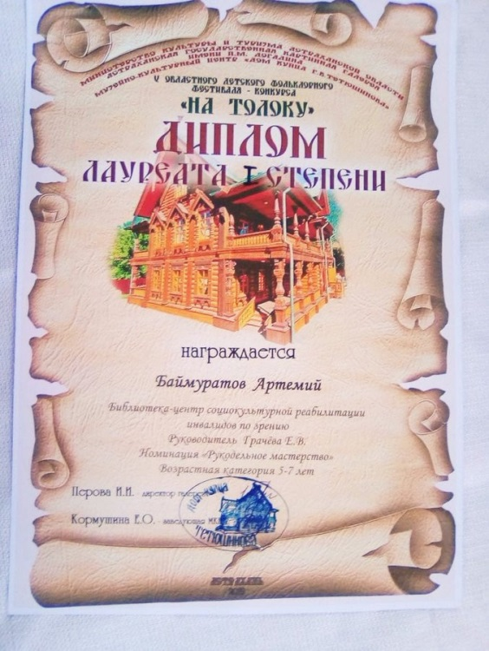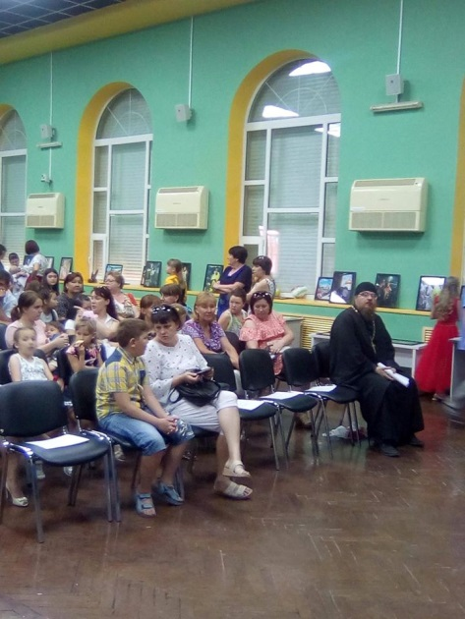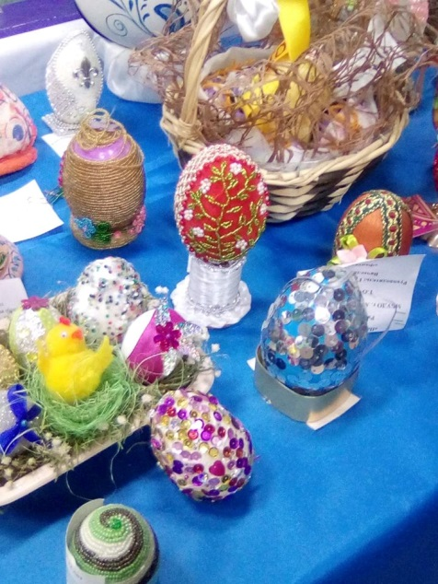 Мастерицы клубного формирования «Бусинка» Библиотеки для инвалидов по зрению уже пятый раз принимают участие в **конкурсе-фестивале "Пасхальное яйцо 2019"** и всегда успешно. Вот и в этом году Анастасия Лысоиваненко завоевала два первых места сразу в двух номинациях «бисероплетение» и «квиллинг». Наталья Тонковидова и дебютантка фестиваля Эстелль Флорин Этаба получили дипломы 3 степени в номинации «бисероплетение». Их работы были представлены на международном этапе конкурса, который проходил в Православном военно-патриотическом центре "Пересвет" при Свято-Троицкой Сергиевой лавре.

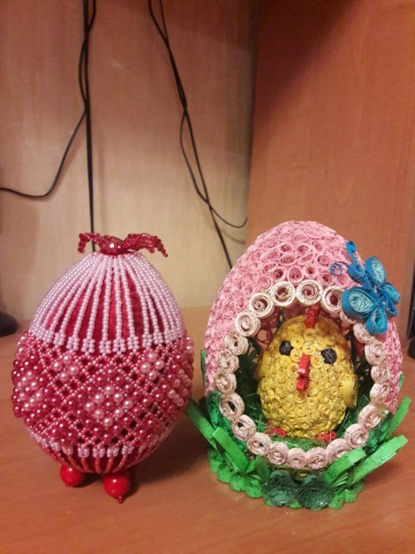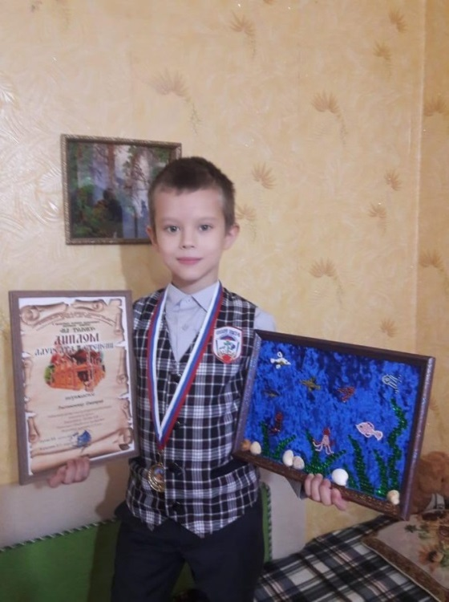В музейно-культурном центре Дом купца Тетюшинова состоялся **пятый областной детский фестиваль - конкурс «На толоку».** Дети которые посещают библиотеку, уже не в первый раз принимают в нем участие и всегда с отличными результатами. Баймуратов Артемий занял 1 место среди детей 5-7 лет, а Лысоиваненко Дмитрий – 2 место, в группе 8-10 лет.

В мае в Доме офицеров Каспийской флотилии прошел традиционный **региональный фестиваль - конкурс "Поверь в себя" для детей и молодежи с ограниченными возможностями**. На церемонии награждения представители Библиотеки для инвалидов по зрению 6 раз поднимались на сцену, чтобы получить призы в самой массовой номинации – Декоративно-прикладное искусство, причем дважды за высшей наградой Гран-при фестиваля. Это Анастасия Лысоиваненко (возрастная категория 26-40 лет) и Евсеева Вероника (возрастная категория 16-20 лет), - которые представили свои работы из бисера и в технике квиллинг. Остальные участники получили дипломы Лауреатов 1 степени. Это Артемий Баймуратов и Эвелина Плотникова (возрастная категория до 10 лет), Эстелль Флорин Этаба (возрастная категория 26-40 лет).

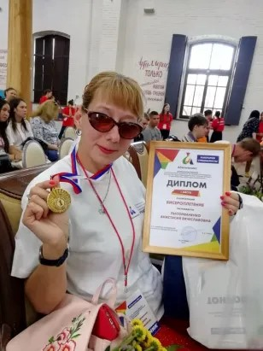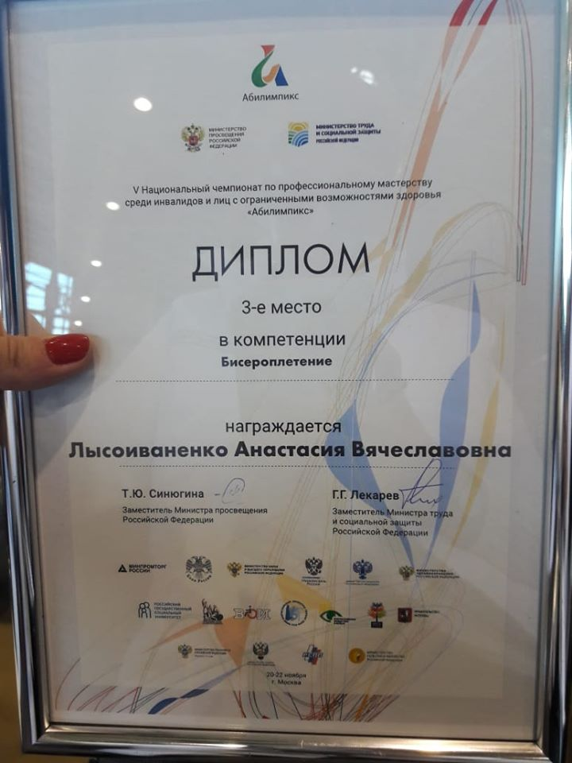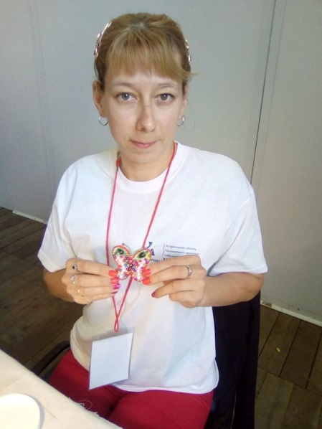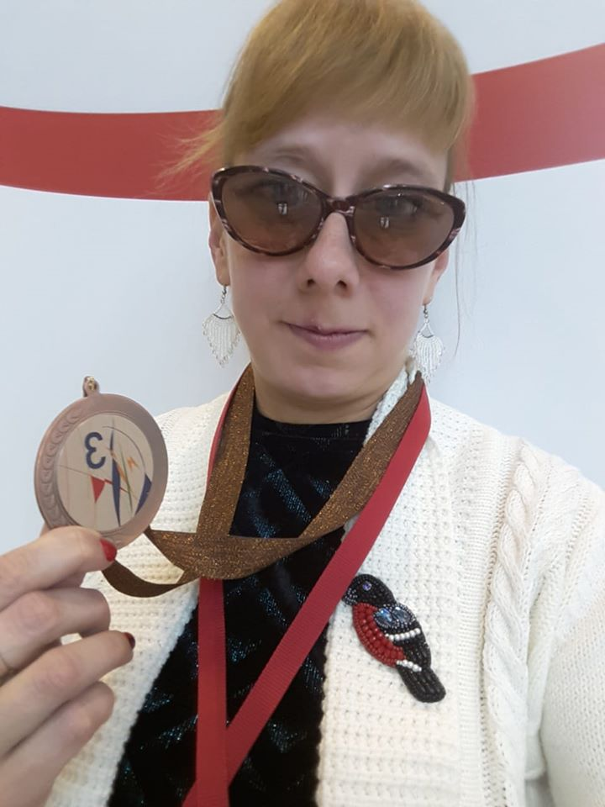23 и 24 мая в **Астрахани прошел II** Региональный чемпионат по профессиональному мастерству среди людей с ограниченными возможностями здоровья «Абилимпикс». Компетенцию «Бисероплетение» представляли мастерицы клубного формирования «Бусинка» библиотеки для инвалидов по зрению. Две участницы «Бусинки» - Мархабаева Алина и Казюлина Лидия заняли 2 и 3 место. Лучшей была признана Анастасия Лысоиваненко именно она в составе сборной Астраханской области выступала на Всероссийском чемпионате в Москве.

В сентябре, в городе Геленджик, прошел третий (зональный) этап Фестиваля самодеятельного народного творчества инвалидов по зрению ВОС **«Салют победы»** 2018-2020г.г.  Фестиваль посвящен 75-летию Победы в Великой Отечественной войне 1941-1945 годов и проводится в целях социальной реабилитации и интеграции инвалидов по зрению, повышение духовности и общей культуры.  Анастасия Лысоиваненко («Бусинка») - заняла 2 место, она показала свои работы из бисера в различных техниках. Брошка «Сова» - в технике оплетение кабошона и вышивка по коже, панно «Лебединое озеро» - в технике «Мозаика», колье из лунного камня - в технике мозаика и монастырское.

3 декабря творческие коллективы Библиотеки для инвалидов по зрению 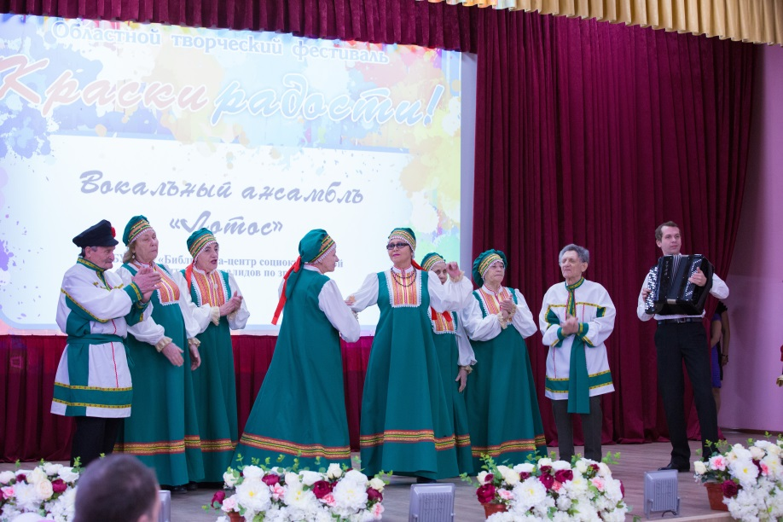приняли участие в **фестивале «Краски радости»** среди граждан, имеющих ограниченные возможности здоровья проходившем в доме-интернате для престарелых и инвалидов г. Астрахани. Фестиваль проводился в Международный день 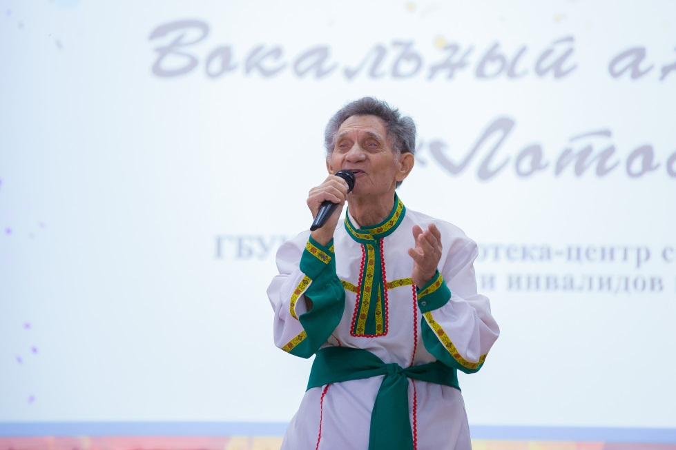инвалида и был организован при поддержке Министерства социального развития Астраханской области отделения по организации досуга и оздоровления граждан пожилого возраста и детей с ограниченными возможностями здоровья ГАУ АО «МСЦ «Содействие». На фестивале библиотека-центр представляла следующие виды творчества: вокальное – вокальный ансамбль «Лотос» и солистка эстрадной студии «Рандеву» Любовь Журавлева, литературное – стихотворение «Бессмертный полк» в авторском исполнении Владимира Александровича Паршикова. Декоративно-прикладное искусство – представляли клубные формирования библиотеки «Бусинка» под руководством Елены Вадимовны Грачевой и «Меховушка» под руководством Ольги Анатольевны Семеновой.

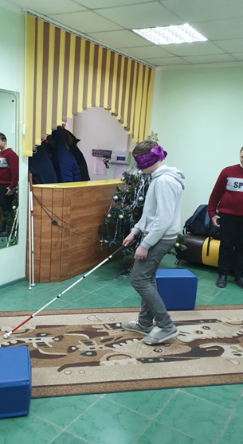В прошедшем году была опробована новая форма мероприятий **квест.** Обычному человеку страшно даже представить – как это жить в полной темноте. Чтобы понять людей с нарушениями зрения, и не просто понять и представить, а погрузиться в их мир, было задумано это мероприятие **«Мир незрячего»**. Учащимся 8 класса были предложены различные задания. Они 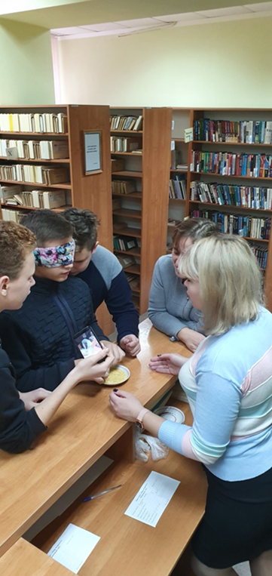соревновались, проходя станции: «Невизуальная доступность», «Магия шеститочия», «Мир наощупь», «Звук вокруг», «В мире запахов» и «Тропой незрячего». Школьники определяли на слух мелодии из фильмов, узнавали при помощи специальных программ номиналы купюр и определяли цвета и

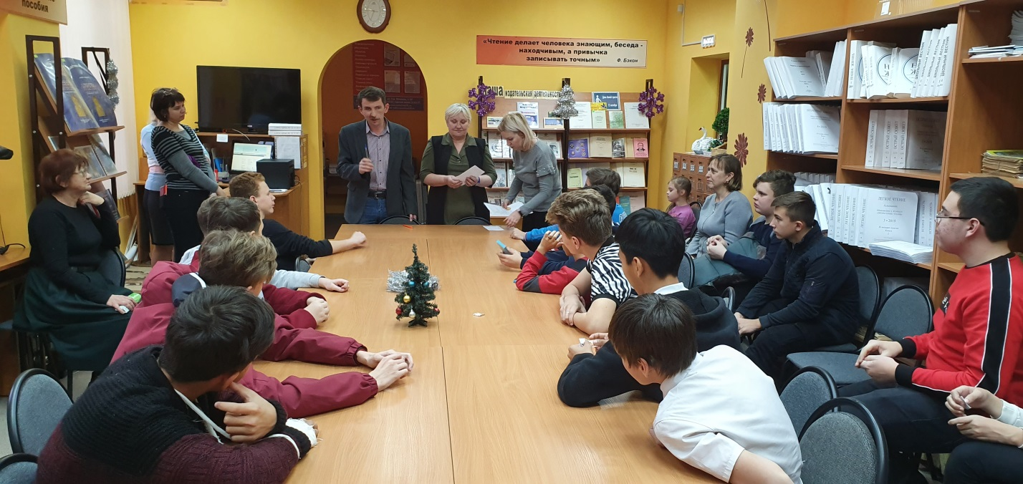предметы, на ощупь узнавали предметы и животных, изображенных на рельефно-графических пособиях, определяли ароматы, учились писать по Брайлю. Специальным заданием для капитанов было пройти с завязанными глазами при помощи трости тропу с препятствиями. Для обычных школьников здесь все было необычно и незнакомо, но в то же время интересно и познавательно. Это была хорошая возможность зрячим людям узнать о проблемах людей с нарушением зрения. Мероприятие понравилось и участникам и организаторам. Поэтому было принято решение продолжить подобные мероприятия.

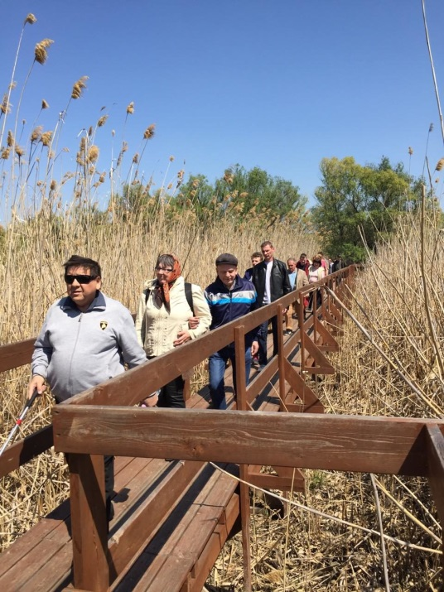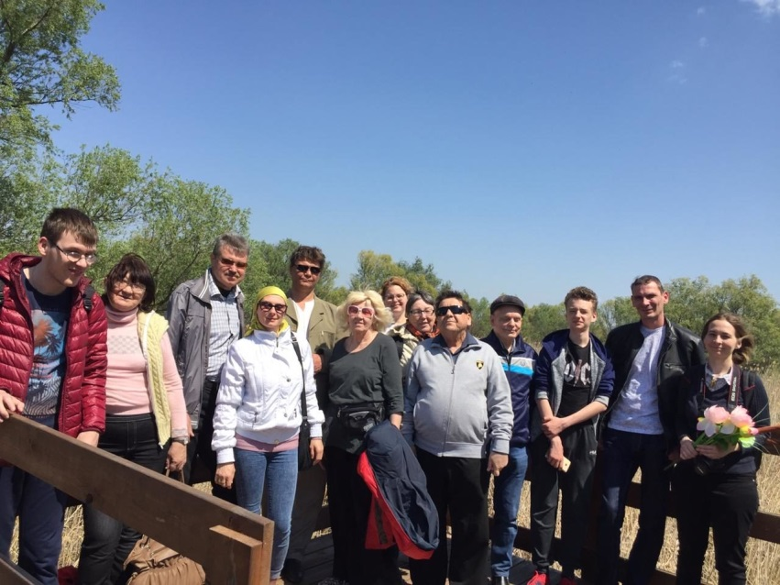В течение года активно велась работа в **рамках проекта «Инватуризм».**

Так были организованы поездки в **Астраханский биосферный заповедник.** Группа читателей посетила Экологическую тропу «Обретенная дельта» на Дамчикском участке. Экскурсанты плыли на комфортабельном тримаране по руслу Старой Волги, а затем совершили пешую экскурсию по экотропе.

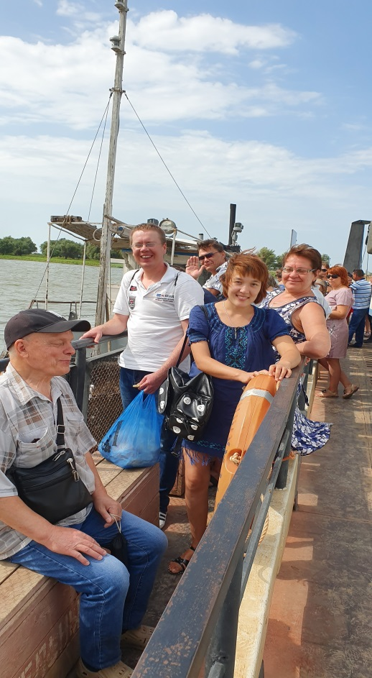Поездка по **святым местам Красноярского района** Астраханской области включала в себя посещение мечети, православного храма, часовни в честь иконы Божией Матери «Всех Скорбящих Радость» и имели возможность приложиться к чудотворным иконам.

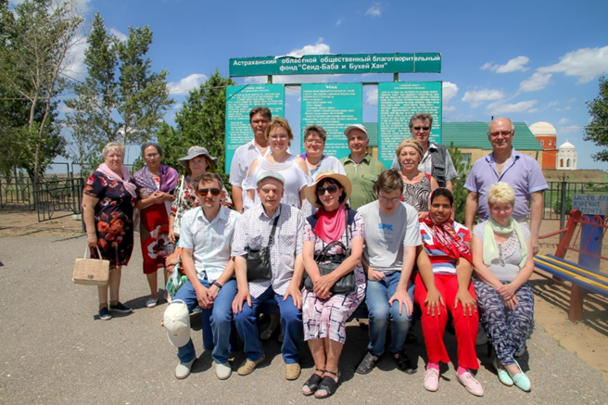

В Христорождественском женском монастыре отведали необычайно вкусной, хотя и постной монастырской пищи. Побывали в селе Малый Арал где находится мемориальный комплекс из нескольких мавзолеев – Сеид-Бабы, Букей-хана и его жены Гитан-ханым.

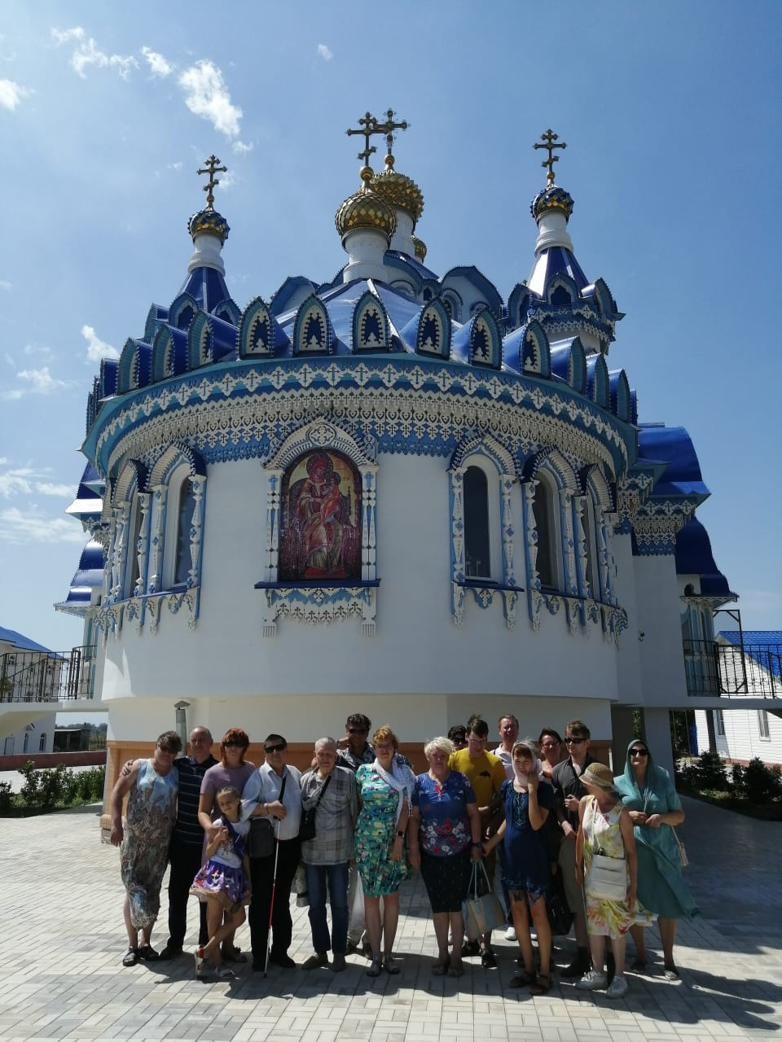Совершили паломническую поездку по **святым местам Володарского района.** Побывали в Высокогорском Успенско-Николаевском Чуркинском монастыре, известном своими мироточившими иконами. Паломники имели возможность приложиться к ним.

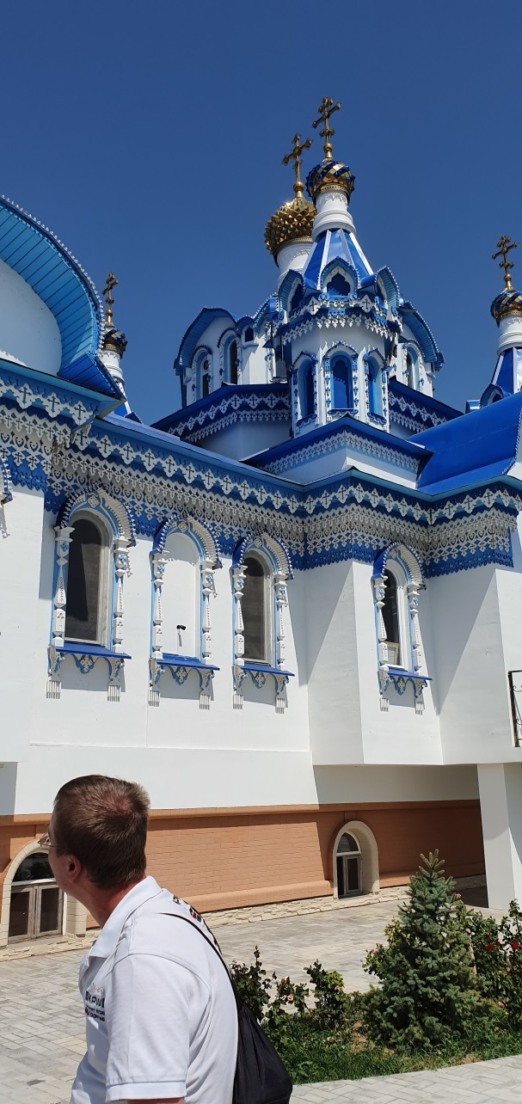

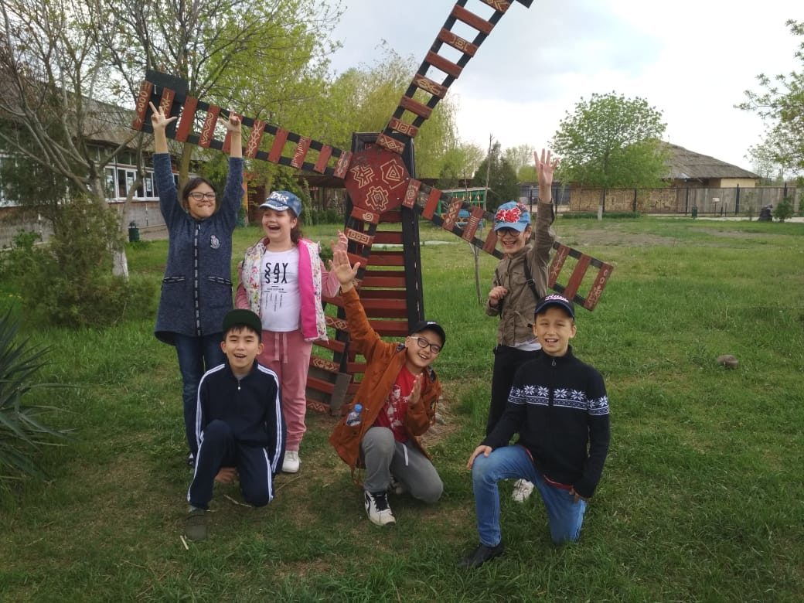Экскурсанты так же побывали в селе Ильинка в Храме Казанской иконы Божией Матери полностью восстановленном после пожара. Незрячие и члены их семей посетили воззведенный храм, узнали много нового и в трапезной отведали постной, но тем не менее вкусной пищи. Поездка оставила неизгладимые впечатления и особую благодать.

На летних каникулах для детей и их

родителей были организованы две **экскурсии в зоопарк «Баба Фрося».** В этот день дети и взрослые знакомились с животными разных континентов, наблюдали за ними, гладили, разговаривали и кормили с рук. Плавали в открытом, летнем бассейне. У Бабы Фроси было

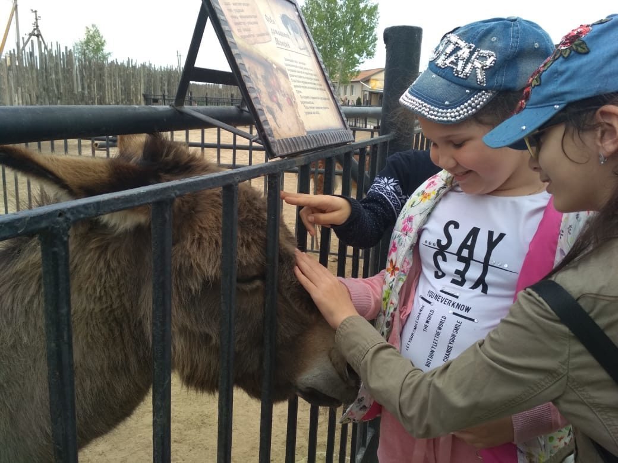настолько хорошо и интересно, 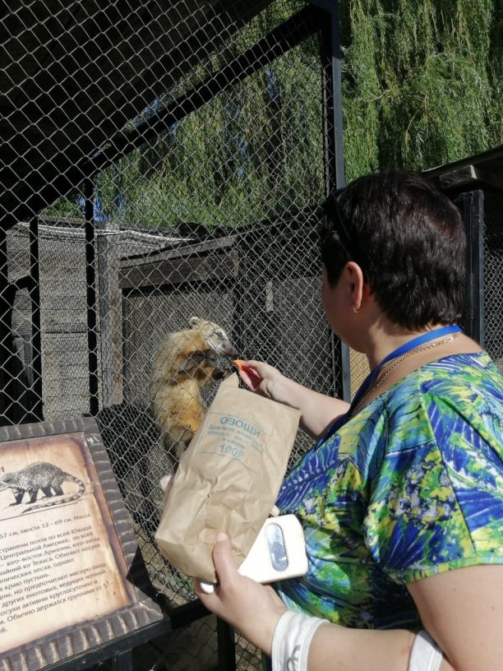что не хотелось уезжать из этого райского места. Желающих было очень много, поэтому были организованы две поездки.

Экскурсии в рамках проекта «Инватуризм» настолько понравились нашим читателям, что к нам присоединились члены Местной общественной организации инвалидов «Преодоление». В очередную **поездку в Володарский район** они поехали вместе с библиотекой. Экскурсанты посетили новый храм в селе Цветное и старую церковь в селе Разино. Конечным пунктом было село Алтынжар с посещением мавзолея Курмангазы Сагырбаева, культурного центра им. Курмангазы и этномузея.

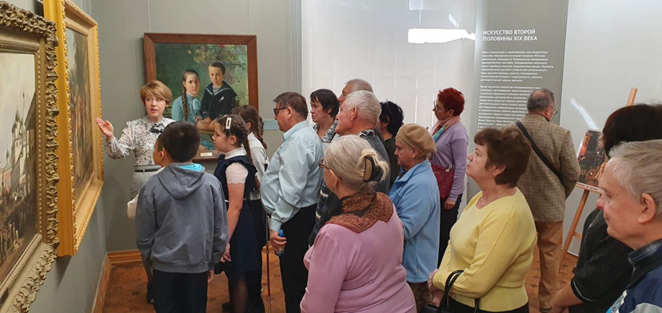

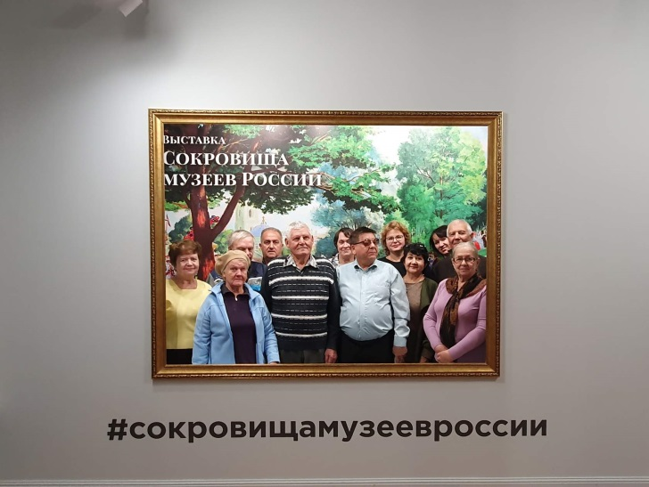Так же были организованы две поездки в картинную галерею им. П. Догадина на **выставку «Сокровища музеев России»**. Ее посетили дети и взрослые. Примечательно, что на экспозиции были представлены шесть тактильных картин специально для людей с проблемами зрения, с которыми можно работать вместе с сопровождающими и самостоятельно.

# **7. Проектная деятельность.**

- **«Тифлокраеведение в помощь незрячим и слабовидящим читателям Астраханской области»**

- Продолжит свою работу проект «**Кино на равных»,** задачей которого является реализация идеи сделать кино более доступным для людей с ограничением по зрению.

- **«Астраханские писатели – незрячим читателям».** Проект активно работает и развивается. Запланирована большая работа по продвижению данного проекта. Расширение книгоиздательства.

- **«Компьютер как средство реабилитации инвалидов по зрению»**

**- Проект малых форм «Встреча с песней»,**

**- Проект «Тактильная книга – незрячим детям».** Запланированы проведение мастер- классов по изготовлению страничек для тактильных книг.

***В рамках Государственной программы «Доступная среда» на 2016 – 2020 годы.***

- **«Развитие Детского тактильного центра чтения по системе Брайля».** В рамках данного проекта запланирована работа по расширению детского центра, путем разграничения зоны. Намечено приобретение тактильных бизибордов.

- **«Развитие студии звукозаписи «говорящих» книг».** Планируется звукозапись «говорящих» книг краеведческой тематики. Кроме того запланировано издание книги Веры Мир.

**- Проект «Социальный навигатор»** БФ «Лукойл». По мере поступления информации от Фонда социального страхования будут выпускаться обновленные сборники «Социальный навигатор»

- **Проект «Конкурс на лучшего чтеца по системе Брайля».** Конкурс на лучшего чтеца по системе Брайля проходит ежегодно как для взрослых так и для детей. В рамках проекта приобретаются призы всем конкурсантам.

**- «Компьютер как средство реабилитации незрячих и слабовидящих»** инвестиционный проект. Обновление компьютерного парка за счет благотворительной помощи.

-  **«Песня в танце»** *-* для участников вокального ансамбля «Лотос».Цель данного проекта - научить людей с ограниченными возможностями лучше воспринимать музыку, передавать в движении её содержание, закреплять и совершенствовать двигательные навыки. То есть – творческое (музыкальное) развитие человека. Задачей проекта является преодоление трудностей зрительно-пространственной ориентировки; развитие координации движений, работа над гиподинамией (снятие двигательной скованности, обусловленной зрительной недостаточностью), развитие компенсаторных возможностей: слуха, слухового внимания и памяти, тактильных ощущений.

**«Мы видим сердцем»*,***для занимающихся в клубном формировании «Бусинка».Проект предполагает интеграцию инвалидов по зрению в общество посредством проведения тематических выставок, участия в творческих конкурсах, в том числе среди зрячих, выставок работ по бисероплетению в рамках музыкальных проектов творческих коллективов «Рандеву и «Лотос», Продолжить начатое в 2015 году сотрудничество с Музеем-заповедником, выставление экспозиций в музеях города.

Продолжится реализация проекта **«Социальный навигатор»,** победителя конкура социальных и культурных проектов ПАО «Лукойл» на территории Астраханской области в 2018 г. в номинации «Духовность и культура».

В течение года совместно с «Астраханской библиотекой для молодежи им. Б. Шаховского» планируется дальнейшая реализация проекта «Библиотека социокультурной адаптации инвалидов **Без fоrmatа»,** в рамках которого проводятся различные мероприятия в 2020 году планируется продолжить работать в данном направлении.

В 2020 году планируется продолжение реализации проекта «Конкурс на лучшего чтеца по системе Брайля», который был поддержан организаторами конкурса «Социальных и культурных проектов ПАО «ЛУКОЙЛ» на территории Астраханской области в номинации «Духовность и культура».

В 2019 году активно работал проект «Инватуризм» в его рамках проводились экскурсии по городу и области. Познавательные экскурсии пользуются популярностью у людей с ограничением по зрению и других категорий инвалидности, поэтому проект будет продолжен и в наступающем году.

# **8. Издательская деятельность**

Библиотека для инвалидов по зрению неустанно ищет новые пути  
и способы расширения ассортимента доступных незрячим людям информационных ресурсов и услуг. Для этого библиотека реализует ряд проектов по краеведению, направленных на доступ к краеведческим ресурсам. В рамках проекта «Астраханские писатели – незрячим читателям» в доступных форматах (рельефно-точечным и укрупненным шрифтом) вышли следующие издания:

1. Сахнов А. «Нам некогда думать»,
2. Дубов В. «Легенды и байки об Астрахани: История» представлена так же на флеш-карте,
3. Лосева Н. «Делай добро» является многоформатным изданием, на флеш-карте и диске.
4. Скисов С. «Тамга»
5. Социальный навигатор
6. Памятки для школьников
7. Информационные списки
8. Сигнальная информация для инвалидов по зрению в течение года
9. Для УФСИН АО были напечатаны «Правила внутреннего распорядка исправительных учреждений» рельефно-точечным шрифтом. Так же в течении года печатали сигнальную информацию для незрячих (стихи, песни).
10. На конкурс в XI Всероссийском конкурсе на лучшее издание для слепых и слабовидящих «И помнит мир спасенный» к 75-летию Победы в Великой Отечественной войне в номинации – «Лучшее краеведческое издание по тематике Конкурса» было подготовлено многоформатное издание «Астрахань. Страницы Великой Отечественной войны. К Дню Великой Победы»
11. В номинации – «Лучшая методическая работа, направленная на привлечение молодого поколения к изучению истории Великой Отечественной войны» подготовлено многоформатное издание- Информационно-публицистический проект «Память поколений не только в сердцах»

# **9. «Тифлокиноклуб «Кино на равных»**

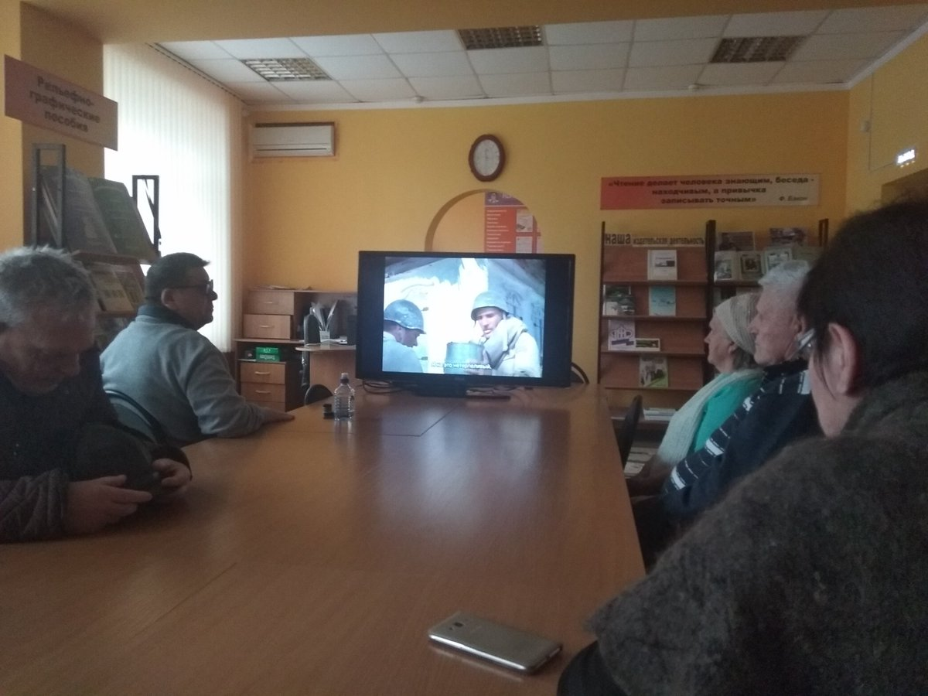Основные задачи:

Обеспечение межнационального мира и согласия, гармонизация межнациональных отношений:

Демонстрация документальных и художественных фильмов в рамках работы тифлокиноклуба.

|  |  |  |  |  |  |
| --- | --- | --- | --- | --- | --- |
| 1. | Кинопоказ | «Холодное сердце» | 31 января | 6 чел. | Козлова Н.А. |
| 2. | Кинопоказ | «Битва за Севастополь» | 21 февраля | 9 чел. | Козлова Н.А. |
| 3. | Кинопоказ | «Мамы 3» | 31 марта | 6 чел. | Козлова Н.А. |
| 4. | Кинопоказ | «Чемпионы» | 25 апреля | 10 чел. | Козлова Н.А. |
| 5. | Кинопоказ | «Любовь и голуби» | 27 мая | 11 чел. | Козлова Н.А. |
| 6. | Кинопоказ | «Реальная сказка» | 27 июня | 10 чел. | Шепелева Е.Е. |
| 7. | Кинопоказ | «Гарри Потер и философский камень» | 25 июля | 10 чел. | Козлова Н.А. |
| 8. | Кинопоказ | «Продавец игрушек» | 29 августа | 9 чел. | Козлова Н.А. |
| 9. | Кинопоказ | «Чистая победа» | 26 сентября | 7 чел. | Козлова Н.А. |
| 10. | Кинопоказ | «Воин» | 31 октября | 8 чел. | Козлова Н.А. |
| 11. | Кинопоказ | «Василиса» | 28 ноября | 9 чел. | Козлова Н.А. |
| 12. | Кинопоказ | «Домовенок Кузя» | 26 декабря | 8 чел. | Козлова Н.А. |

# **10. Театральный кружок «Перевоплощение»**

|  |  |  |  |  |  |
| --- | --- | --- | --- | --- | --- |
| 1. | Инсценировка | «Мамка-лучший друг» | 20 апреля | 3 чел. | Козлова Н.А. |

# 

# **11. Социальное партнерство. Охват социальных объектов культурно-досуговой деятельностью.**

1. Астраханский филиал Международного юридического института ГБОУ АО СПО «Астраханский губернский техникум»
2. Астраханская областная общественная организация общественной организации инвалидов «Всероссийское ордена трудового красного знамени общество слепых» Всероссийского общества слепых
3. Комплексный центр социального обслуживания «Семья»
4. Астраханский дом-интернат для престарелых и инвалидов
5. Областной социально-реабилитационный центр «Русь»
6. Социальный центр кризисной реабилитации женщин
7. Астраханский дом офицеров каспийской флотилии
8. Комплексный центр «Оберег» социального обслуживания населения Ленинского района
9. Центр социальной адаптации
10. Комплексный центр социального обслуживания населения Советского района
11. Комплексный центр социального обслуживания населения Кировского района
12. Астраханское отделение пенсионного фонда (Советский район)
13. Производственный комплекс ООО «Дельта»
14. Музей «Дом купца Тетюшинова»
15. Дом офицеров Каспийской флотилии
16. Лечебно - реабилитационный комплекс «ТИНАКИ»
17. Астраханский губернский техникум
18. Библиотека им. Н.К. Крупской
19. Городская первичная организация ВОС
20. Астраханский колледж культуры
21. Областное правление ВОС
22. Трусовская первичная организация ВОС
23. Приволжская центральная больница.

# **12. Детский тактильный центр.**

На базе «Библиотеки для инвалидов по зрению» работает Детский тактильный центр. Вся деятельность центра направлена на реабилитацию и абилитацию детей – инвалидов по зрению, на подготовку их к общению со сверстниками, на интеграцию в общество.

В Детском центре зарегистрирован 131 читатель, из них дети - 108. Посещения составили – 3631 человек, из них присутствовало на массовых мероприятиях – 2080 человек. Всего за истекший год в Детском тактильном центре было проведено 96 - массовых мероприятий.

Это Вечер-встреча с ветеранами ВОВ, Афганистана, Чечни «Ко дню памяти россиян исполнивших служебный долг», концертные программы-утренники например "С праздником мимозы", "Вкусное солнышко" (масленица), «Вечная слава героям»; литературные игры по произведениям детских писателей: «В стране героев Г.-Х. Андерсена», «Путешествие в Изумрудный город» (Фрэнк Баум) «Дом, который построил Маршак»; литературные викторины «Сказочники всех времен и народов», по творчеству Эдуарда Успенского. Игровые программы ко дню защиты детей «Здравствуй лето»; ко дню смеха; библиомикс «Петр и Феврония»; детские конкурсы к знаменательным датам, к Всемирному Дню инвалидов.

Одним из значимых стал конкурс на лучшего чтеца по системе Брайля «Волшебные точки Брайля», где дети показали хорошие навыки чтения и получили ценные подарки. В течение года проводились, тематические книжные выставки, а также рисунков и поделок воспитанников центра, мастер-классы и психологические тренинги для детей и взрослых.

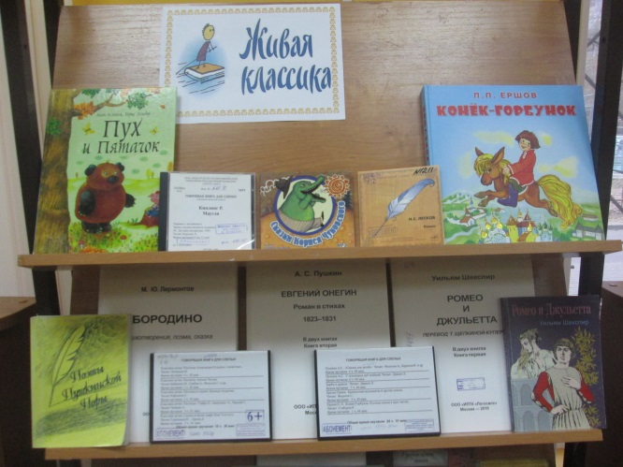

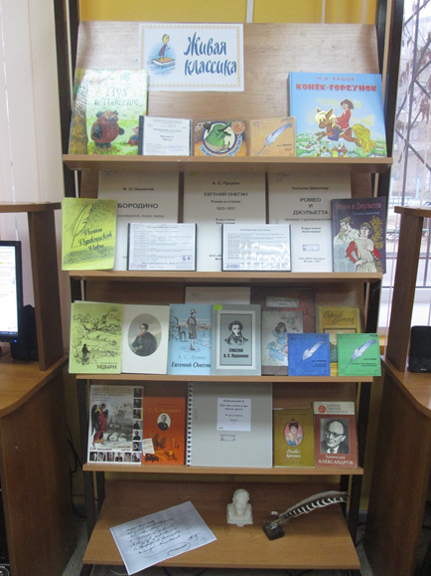"Библиотека для инвалидов по зрению" приняла участие в **Акции «Неделя «Живой классики».** В читальном зале библиотеки была оформлена выставка "Живая классика". Отражающая большое разнообразие детских и подростковых произведений отечественных и зарубежных классиков. Выставка состояла из книг разных форматов: "говорящих" книг на флеш-картах и дисках, напечатанных рельефно-точечным и обычным шрифтами, что сделало выставку доступной детям с ограничением по зрению.

Психолог детского центра провела несколько экскурсий (Пет-терапия) в

зоопарк «Баба Фрося» и в картинную галерею на Всероссийскую выставку «Сокровища музеев России». Под занавес года для детей была организована праздничная программа «Новогодний бал» с Дедом Морозом и Снегурочкой.

В Детском центре также ведется работа по направлению «Арт-терапия»: художественно-творческая деятельность (изотерапия, музыкотерапия, работа с глиной, песочная терапия, маскотерапия.), библиотерапия, сказкотерапия, игротерапия, цветотерапия.

Арт-терапевтические методы являются мощным средством работы педагога-психолога с детьми с ограниченными возможностями здоровья. Они позволяют создать положительный эмоциональный настрой, облегчают процесс коммуникации со сверстниками и взрослыми, снижают утомляемость и развивается чувство внутреннего контроля. Методы арт-терапии являются универсальными и успешно могут использоваться как на занятиях педагога-психолога, так и самими родителями в занятиях дома.

Для родителей (законных представителей) детей с нарушениями зрения проводились заседания «Заочной школы для родителей» по темам, выделенным в результате проведения диагностики семей и являющихся наиболее актуальными для родителей.

Посещений всего - 3631 человек.

Массовые посещения - 2080 человек

Посещения стационарные - 866 человек и 51 мероприятие.

Посещения внестационарные - 1214 человек и 45 мероприятий.

# **13. Комплексное использование и внедрение новых информационных технологий.**

На 01.01.2020 библиотека – центр оснащена 20 персональными компьютерами, 4 из которых предназначены для пользователей. Компьютеры для пользователей оснащены программой Jaws for Windows - специальная программа экранного доступа, работающая на ПК в среде Windows. Jaws даёт возможность получить доступ к необходимому программному обеспечению и интернету. Благодаря речевому синтезатору, через аудио-карту компьютера, информация с экрана считывается вслух, обеспечивая возможность речевого доступа к самому разнообразному контенту. 20 ПК подключены к безлимитному Интернет.

Для удобства пользователей в библиотеке имеется два видеоувеличителя: портативный и стационарный. Видеоувеличитель дает возможность слабовидящим комфортно читать книги, журналы, рецепты, позволяет рассмотреть мелкие детали любого объекта.

Создан и работает сайт библиотеки – центра. Библиотека заявила о себе в социальных сетях: Facebook, Твиттер, Живой журнал, «Одноклассники», «Вконтакте».

C целью расширения перечня услуг для удаленных пользователей библиотеки, предоставления возможности для чтения книг специальных форматов для слепых в режиме on-line, создания дополнительных условий для комфортного и беспрепятственного доступа к информации библиотека – центр продолжает работать с *электронным ресурсом Первая Интернациональная Онлайн-Библиотека для инвалидов по зрению «Логос».*

Библиотека av3715.ru предоставляет возможность инвалидам по зрению удаленного доступа к аудиокнигам в специальном формате «LKF». Из каталога библиотеки av3715.ru можно скачать любую книгу, записать ее на карту памяти для последующего прослушивания на специальном тифлофлешплеере. Физическим лицам, инвалидам по зрению, для пользования библиотекой av3715.ru необходимо стать читателем специальной библиотеки для слепых; после получения от специалистов библиотеки пароля доступа слепые и слабовидящие люди могут пользоваться книжным фондом виртуальной библиотеки самостоятельно. Специальная библиотека для слепых, в свою очередь, имеет возможность получать статистику частоты посещений и количества загружаемых книг каждого индивидуального пользователя.

Формирование и развитие информационной культуры слепых и слабовидящих пользователей является одним из важнейших направлений деятельности библиотеки – центра.

Так как компьютер является эффективным средством реабилитации, то специалисты библиотеки ведут работу по обучению незрячих и слабовидящих основам компьютерной грамотности. Огромной популярностью среди читателей пользуются консультации по работе с тифлотехническими средствами: тифлофлешплеер, телефоны с говорящим выходом, смартфоны, брайлевские дисплеи, навигаторы и др.

В 2020 году специалистами компьютерного класса проводились занятия и консультации как стационарно, так и в удаленном режиме с использованием скайпа и электронной почты.

# **Обучение компьютерной грамотности.**

Отчет Еналиев Р.Р.

|  |  |  |
| --- | --- | --- |
|  | Стационар | Нестационар |
| Консультации по вопросам компьютерной грамотности | 72 | 247 |
| Всего | 319 | |
| Посещения | 474 | 501 |
| Всего посещений | 975 | |
| Количество обучающихся | 28 | |

Отчет Толкачева О.Н.

|  |  |  |
| --- | --- | --- |
|  | Стационар | Нестационар |
| Консультации по вопросам компьютерной грамотности | 169 | 93 |
| Всего | 262 | |
| Посещения | 362 | 346 |
| Всего посещений | 708 | |
| Количество обучающихся | 45 | |

Всего консультаций по вопросам компьютерной грамотности – 581

Всего пользователей (обучающихся) – 73

# **14. Профессиональное развитие коллектива.**

В целях повышения квалификации сотрудников библиотеки ежемесячно проводится «Обзор профессиональной печати», ежеквартально «Обзор новых поступлений», ежемесячно обзор литературно – художественной печати, еженедельно – информирование коллектива о деятельности библиотеки - центра, планерки.

Заключили соглашение о сотрудничестве в рамках проекта «Добрый мир для всех» с Экспертом по реализации социальных проектов Кусаймановой Лирией Харисовной из Федерального государственного автономного образовательного учреждения высшего образования «Казанского (Приволжского) Федерального Университета.

В течение года сотрудники библиотеки повышали свою квалификацию принимая участие в различных онлайн-конференциях и вебинарах.

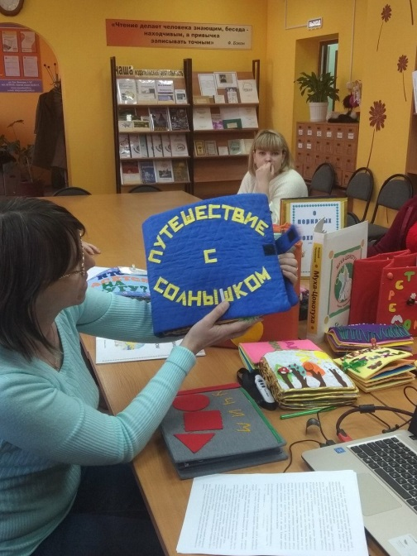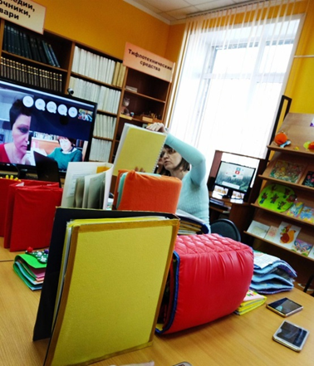 18 апреля приняли участие в **практико-ориентированном онлайн-семинаре: «Создание тактильных рукодельных книг: от идеи к практике» организованном Тульской областной специальной библиотекой для слепых.**

Психолог Детского тактильного центра библиотеки – Елена Геннадиевна Бордукова выступила с докладом «Мир на ладошке». Она рассказала о работе детского центра, о проекте «Тактильная книга – незрячим детям». Участники вебинара почерпнули интересный опыт коллег из Республики Коми по работе в техники куклотерапии. Что послужило для развития нового направления в работе детского тактильного центра и в дальнейшем будет применяться на практике.

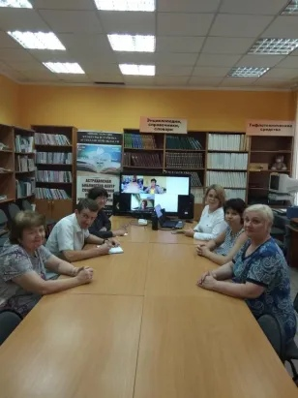28 мая коллектив Библиотеки для инвалидов по зрению участвовал во

**Всероссийском вебинаре «Формы и методы дистанционного информационно-библиотечного обслуживания незрячих детей и их родителей в специализированных библиотеках для слепых».** Организатором вебинара была Российская государственная библиотека для слепых. На вебинаре обсуждались вопросы дистанционного обслуживания, современные интерактивные технологии в работе со слепыми детьми и их родителями, преодоление социокультурной изоляции незрячих детей через дистанционные формы обслуживания.

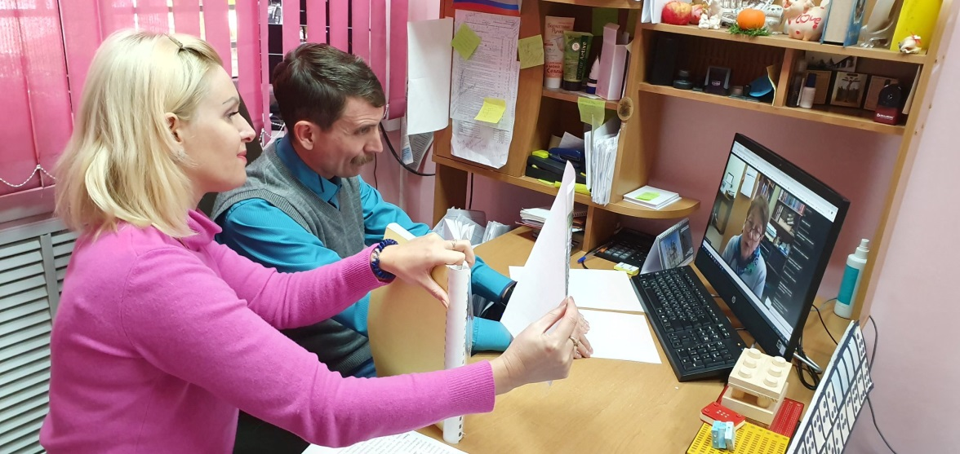

24 октября «Библиотека - центр социокультурной реабилитации инвалидов по зрению» стала участником **Всероссийского вебинара «Взаимодействие библиотек для слепых с общеобразовательными учреждениями в части информационного обеспечения учащихся с проблемами зрения»** организованном Самарской областной библиотекой для слепых. Астрахань в онлайн-мероприятии представляли ведущий программист библиотеки - центра Роман Еналиев и методист Елена Токарева, с докладом «Использование адаптированных учебных пособий и применение их на практике обучения слепых и слабовидящих детей в Библиотеке - центре социокультурной реабилитации инвалидов по зрению».

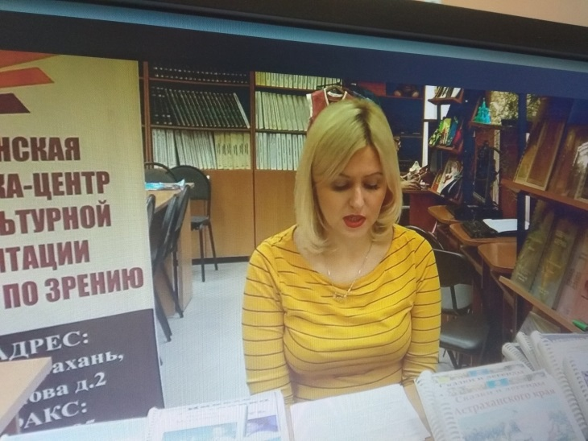25 октября Библиотека - центр приняла участие в **Всероссийской научно - практической конференции «Специальная библиотека и читатель с проблемами зрения: кто кому больше нужен?** (в рамках Пятого международного интеллектуального форума «Чтение на евразийском перекрестке»), организованной Челябинской областной специальной библиотекой для слабовидящих и слепых. С докладом «Тифлокраеведение как способ расширения границ чтения у слепых и слабовидящих в Библиотеке-центре социокультурной реабилитации инвалидов по зрению» выступила ведущий методист библиотеки Токарева Е. Она рассказала о приоритетном направлении в работе библиотеки и реализуемых проектах в этом вопросе.

В этот же день библиотека приняла участие еще в одном в одном *Всероссийском* мероприятии, *онлайн дискуссии «Модельный стандарт деятельности специальной библиотеки для слепых 2.0 в условиях цифровизации»* организованной "Красноярской краевой специальной библиотекой - центром социокультурной реабилитации инвалидов по зрению".

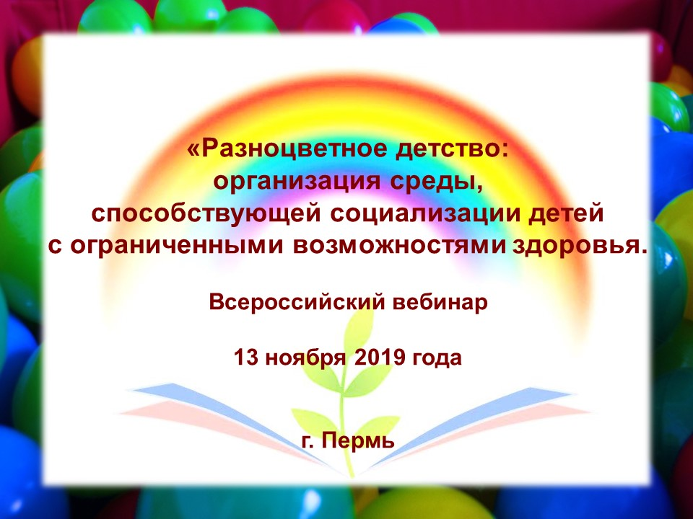

13 ноября Библиотека-центр приняла участие в Всероссийском вебинаре «Разноцветное детство»: организация среды, способствующей социализации детей с ограниченными возможностями здоровья», организованном Пермской краевой специальной библиотекой для слепых и приуроченному к Международному дню слепых. Психолог детского тактильного центра библиотеки Елена Геннадиевна Бордукова в своем видеодокладе поделилась опытом применения инновационных и актуальных подходов в коррекционной работе с детьми с ограниченными возможностями здоровья в детском центре библиотеки. Бесценный опыт, полученный участниками вебинара будет применяться в дальнейшей работе.

А также сотрудники библиотеки повысили свою квалификацию участвуя в **вебинар**е организованном для учреждений культуры компанией «SIMAI» - "**Сайт учреждения культуры: делаем по закону**!"

Повышению квалификации сотрудников библиотеки уделяется огромное внимание. С каждым годом увеличивается количество регионов, где специалисты библиотеки принимают участие, делятся опытом, тем самым повышая свою компетенцию.

Впервые сотрудники библиотеки приняли участие в IV Открытом региональном чемпионате по профессиональному мастерству «Молодые профессионалы (WorldSkills Russia) Астраханской области по компетенции «Дошкольное воспитание» на базе «Астраханского социально-педагогического колледжа.

Специалисты библиотеки посетили Краснодарскую краевую специальную библиотеки для слепых имени А.П. Чехова став участниками межрегионального научно-практического семинара «Социальная функция специальной библиотеки: опора на традиции и новый взгляд».

Приняли участие в непривычном Всероссийском туристическом онлайн диктанте «Путешествие без границ», инициированном Ставропольской краевой библиотекой для слепых и слабовидящих имени В. Маяковского и Центром информационно-консультационной поддержки доступного туризма «Инватуринфо». Полезным для работы было посещение VI Прикаспийской Ассамблеи молодых профессионалов библиотечного дела организованной коллегами из Астраханской библиотеки для молодежи им. Б.М. Шаховского.

Повышение квалификации было разносторонним так, специалист библиотеки прошел обучение на семинаре по работе на портативном компьютере с вводом/выводом шрифта Брайля и синтезатором речи «ElBraille». Сотрудники обучались дистанционно по программам «Библиотечное дело. Библиотечно-информационная деятельность» и в рамках Национального проекта «Культура».

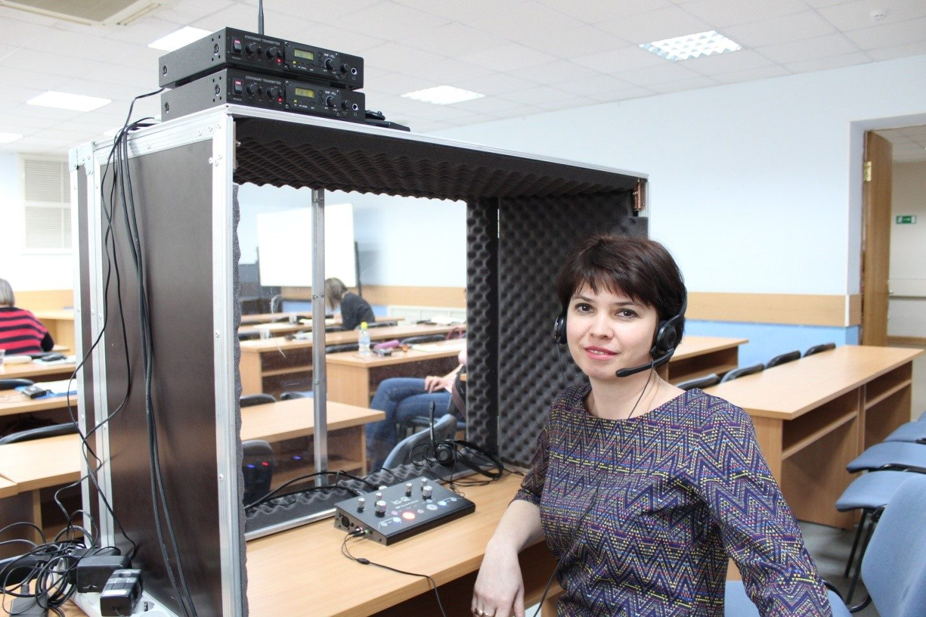

В Астрахани теперь есть два профессиональных тифлокомментатора один, из которых работает в библиотеке-центре пройдя обучение в Институте Всероссийского общества слепых «Реакомп».

# **15. Информация в СМИ**

Регулярное размещение информации на сайтах Министерства культуры и туризма АО, Библиотеки-центра; на страницах Живого журнала, в социальных сетях: «Одноклассники», «В контакте», facebook.com, Твиттер, ЕИПСК, «Культура.РФ», «На Благо мира», портал «Особый взгляд», «Информационный портал специальных библиотек для слепых», Агентство новостей Астрахань – 24, Сайт Государственной программы РФ «Доступная среда» раздел Новости и др. Информация о работе библиотеки освящалась на Радио ВОС, Москва. Газетах «Волга», «Заря Каспия» (Володарский район) и др. Сюжеты на каналах «Лотос», «Астрахань 24».

# **16. Отчет по реализации Модельного стандарта.**

**П.3 п.п. 3.6** «Модельный стандарт деятельности общедоступной библиотеки» регламентирует права инвалидов на библиотечное обслуживание в общедоступных библиотеках и специализированных библиотеках для слепых/незрячих и слабовидящих.

Соблюдая рекомендации о тесном взаимодействии специальной и общедоступных библиотек, были заключены Соглашения о сотрудничестве с муниципальными библиотеками области МБУК «Центр культуры и библиотечного обслуживания Черноярского района» и МБУ «Межпоселенческий культурно-досуговый центр «МИР». Кроме того, в целях создания равного доступа к информации инвалидов по зрению Соглашение о сотрудничестве было заключено с ЧУ «Музеем истории культуры и быта астраханских татар им. А. Умерова» и экспертом по реализации социальных проектов Кусаймановой Лирией Харисовной действующей на основании Удостоверения ФГАОУВО «Казанский (Приволжский) Федеральный Университет. Предметом договора является установление сотрудничества и взаимодействия между библиотекой-центром и учреждениями в следующих областях: информационное и библиографическое обслуживание пользователей; проведение конференций, семинаров; обмен имеющимися в распоряжении информационными ресурсами. Со своей стороны Библиотека для инвалидов по зрению берет на себя ряд обязательства: организовать на безе учреждений пункт выдачи литературы специальных форматов (при необходимости); проводить библиотечные и досуговые мероприятия; предоставлять информацию в соответствии с выявленными запросами.

По заявкам муниципальных библиотек Библиотека-центр организует семинары, посвященные библиотечному обслуживанию инвалидов по зрению.

**Создание равных условий доступа к информации и культурному наследию.**

Обслуживание особых групп пользователей требует наличия специального материального обеспечения и технического оснащения (фонд изданий в специальных форматах для слепых и слабовидящих, вспомогательные технические устройства и адаптивные технологии). Универсальный по своему содержанию, фонд библиотеки - центра рассчитан на все возрастные и социальные группы людей с проблемами зрения и включает литературу по различным отраслям знаний, в том числе по тифлопсихологии, тифлопедагогике, дефектологии, социальной защите и реабилитации инвалидов.

Основу книжного фонда библиотеки составляют специальные виды литературы: книги, изданные рельефно-точечным шрифтом Брайля, «говорящие» книги на аудиокассетах, электронные книги на дисках и флэш-картах, книги, изданные укрупнённым плоскопечатным шрифтом, тактильные рукодельные книги и рельефно-графические пособия, фильмы с тифлокомментариями. Для удобства пользователей в библиотеке имеется:

***Специальные устройства для чтения говорящих книг***

- Тифлофлешплеер Elegist DTBP -101 (2 шт.)

Тифлофлешплеер ElecGeste DTBP -001 (1шт.)

Тифлофлешплеер Plaxtalk настольный 1 шт.

Тифлофлешплеер Plaxtalk ручной 1 шт.

Тифломагнитофон Panasonak 2 шт.

Устройство говорящая книга «Smart Bee»-2шт.

ТФП Соло-4-2 шт.

Тифлофлешплеер ElecGeste DTBP -301 (2шт.)

Тифлофлешплеер ElecGeste DTBP -202 (2шт.)

***Специальные устройства для коррекции слабовидения***

Электронный стационарный видеоувеличитель Elegist

Электронный ручной видеоувеличитель Rubi

***Брайлевский дисплей*** Focus 40 Dlue– 1 шт.

***Брайлевский принтер*** Everest и 4*4 Pro – 1 шт.

**Содействие развитию творческого и интеллектуального потенциала**

Реализуя данный принцип, в 2019 году библиотека-центр издала книгу астраханского поэта Александра Сахнова «Нам некогда думать» книга выпущена в специальных форматах: укрупненным и рельефно-точечным шрифтом.

В рамках проекта «Астраханские писатели – незрячим читателям» выпущена книга астраханского поэта Сергея Скисова «Тамга: стихи, дневники, воспоминания» издание состоит из трех книг в специальных форматах. Две книги, выпущены рельефно-точечным шрифтом для незрячих читателей и третий вариант издания, укрупненным шрифтом для слабовидящих. В специальном формате так же выпущена книга «Песни Сергея Скисова» где песни в исполнении автора записаны на флеш - карту. Таким образом, творчество местных авторов стало доступным для людей с ограничением по зрению.

Для развития творческого и интеллектуального потенциала библиотека-центр проводит различные мероприятия: литературные вечера, устные журналы, обзоры, беседы, книжные выставки др.

В преддверии Международного женского праздника 8 марта в Библиотеке-центре социокультурной реабилитации инвалидов по зрению прошел мастер-класс для детей. В ходе, которого художник Ольга Беляева познакомила детей 3 «А» класса структурного подразделения №1 Астраханского губернского техникума (школы-интерната для слепых и слабовидящих детей) с новой техникой граттаж. Работа над рисунками позволяет познавать детям окружающий мир и расширять кругозор, ребенок в несколько раз ускоряет развитие мелкой моторики и внимательности. Граттаж – это хороший способ для самовыражения детей старшего возраста, развития интеллектуальных возможностей.

В рамках эстетического развития и воспитания «Библиотека для инвалидов по зрению» организовала в Астраханском Губернском техникуме структурном подразделении № 1, но уже для детей средней группы детского сада «Пчелки» мастер-класс с художником в технике «Кляксографика» по теме «Подводный мир».

Интересное инклюзивное мероприятие состоялось 25 апреля в рамках совместной деятельности Библиотеки для инвалидов по зрению с Астраханским Губернским техникумом в Библиотеке для молодежи им. Б. Шаховского была проведена игра "Физика и фольклор разных народов" для слепых, слабовидящих детей и учащихся Лингвистической гимназии.

Данная игра позволила учащимся изучить физические явления и законы в народном творчестве, а также объединила и позволила детям достичь цели в атмосфере дружбы, взаимоуважения и соучастия.

В рамках сотрудничества и празднования 100-летия Астраханского биосферного заповедника 26 апреля Библиотека для инвалидов по зрению организовала для своих читателей экскурсию в заповедник. Группа читателей посетила Экологическую тропу «Обретенная дельта» на Дамчикском участке Астраханского заповедника открытую для посетителей в 2016 году. Экскурсанты плыли на комфортабельном тримаране по руслу Старой Волги, а затем совершили пешую экскурсию по экотропе.

Впервые для своих юных читателей учащихся 3 «А» класса Астраханского Губернского техникума была организована экскурсия в зоопарк «Баба Фрося». Дети получили уникальную возможность увидеть в одном месте животных разных континентов: от черепах до львов. Экскурсия предусматривала «Пет-терапию». Пет-терапия — метод лечения с помощью домашних животных. Слабовидящие дети и тотальники могли тактильно ощутить и почувствовать животное, получая при этом еще и релакс, что очень полезно «особенным» детям.

В рамках I Литературного фестиваля для детей и молодежи 17 мая Библиотекой для инвалидов по зрению совместно с Астраханским Губернским техникумом был проведен поэтический конкурс «Поэтическая весна – 2019». Основными целями конкурса стали популяризация российской поэзии, содействие развитию интереса к чтению, воспитание любви к Родине и родному краю. Конкурс состоял из трех номинаций: «Стихотворения о Родине», «Стихотворения о Астраханском крае», «Стихотворения о природе». При оценке конкурсантов жюри обращало особое внимание на выразительность и четкость речи, эмоциональность и окрашенность, артистизм и понимание смысла декламируемого текста. Дипломами победителей и памятными подарками были награждены Ростислав Нурахмедов (1 «А» кл.) – номинация «Стихи о Родине». Валерия Сайфутдинова (7 «А» кл.) – номинация «Стихотворения о Астраханском крае». Кристина Борисенок (7 «А» кл.) – номинация «Стихотворения о природе». Остальные конкурсанты были отмечены дипломами за участие и поощрительными призами.

Регулярно на предприятии общества слепых проводятся громкие чтения. Они дают возможность незрячим во время рабочего процесса получить доступ к тем или иным информационным ресурсам.

**Социокультурная реабилитация и интеграция в общественную и культурную жизнь.**

Культурно-досуговая деятельность, организованная библиотекой-центром направлена на интеграцию инвалидов в социум.

На базе библиотеки созданы и функционируют вокальный ансамбль «Лотос», эстрадная студия «Рандеву», клуб биссероплетения «Бусинка» и клубное формирование «Меховушка».

Организуются концертные программы, в том числе и выездные. Наши артисты востребованы в различных учреждениях города и области.

Так, например пользуются популярностью встречи творческих коллективов разных организаций и министерств. 4 марта, на сцене многофункционального центра «Здравушка» Трусовского района, встретились два самодеятельных коллектива: вокальный ансамбль «Лотос» Библиотеки-центра и ансамбль «Трусовчанка» МФЦ «Здравушка».

Творческие коллективы библиотеки дают свои концерты для проживающих Дома - интерната для престарелых и инвалидов и реабилитационного центра «Тинаки».

В рамках социально - культурного проекта Министерства культуры и туризма Астраханской области «Искусств целительная сила» состоялся концерт «Хорошее настроение» в Центре социальной адаптации посёлка Осыпной бугор.

Каждую пятницу лета в сквере имени Габдуллы Тукая проводятся концерты в рамках арт-программы «Астраханское лето» социально-культурного проекта «Астраханские сезоны», Дню Победы был посвящен концерт «Одна Победа одна на всех» проведенный во дворе библиотеки. Так же каждую пятницу лета организуются концерты в парке гастрольного театра «Аркадия» в рамках проекта «Площадь талантов» где радуют зрителей своим творчеством солисты эстрадной студии «Рандеву» и другие.

Клубное формирование «Бусинка» принимает участие в различных конкурсах, часто эти конкурсы носят инклюзивный характер. Это особенно важно, т.к. незрячие принимают участие в конкурсах наравне со зрячими и, зачастую занимают призовые места.

С удовольствием читатели посещают клубное формирование «Меховушка» где люди с ограничением по зрению могут подарить вторую жизнь изделиям из натурального меха и создать свои эксклюзивные вещи ручной работы. В этом году они провели выездное мероприятие в местной общественной организации инвалидов «Преодоление» г. Астрахани где показали свои работы и состоялся мастер-класс по работе с мехом для инвалидов опорно-двигательного аппарата и лёгочных заболеваний.

В 2016 г при библиотеке был создан театральный кружок «Перевоплощение», который помогает читателям – инвалидам по зрению преодолевать комплексы, развивает общительность, активность, раскрывает творческие способности. Поскольку наш особый театральный коллектив посещают люди с ограниченными возможностями, при организации работы учитывается ряд специфических особенностей:

- репетиции проводятся в небольших группах (не более 5-6 человек). Это позволяет уделить внимание каждому члену группы;

- применяется индивидуальный подход к каждому участнику, с учетом его физических особенностей;

- при выборе репертуара ориентируемся на произведения, имеющие библиотерапевтический эффект, который в сочетании с методом арт-терапии значительно усиливается. На Библионочь-2019 самодеятельные актеры представили инсценировку «Мама – лучший друг». Выступления кружка пользуются неизменным успехом у зрителей.

Такие мероприятия проводимые библиотекой, способствуют реабилитации инвалидов по зрению и их интеграции в общественную и культурную жизнь.